附件1
新县人民政府
关于划定杆杖洼水库管理与保护范围的公告

依据《中华人民共和国防洪法》、《河南省<水库大坝安全管理条例>实施细则》和《河南省水利工程管理条例》，划定了杆杖洼水库管理与保护范围。现公告如下：
杆杖洼水库管理与保护范围划定表
水库名称 | 管理范围 | 保护范围
杆杖洼水库 | 库区：兴利水位 (108.19米高程)以下。  主坝：下游坡脚外50米；  泄洪建筑物：溢洪道两侧边坡顶外延50米。 | 库区：设计最高洪水位线（108.81米高程）以下  主坝：管理范围线外延50米。
附：杆杖洼水库管理与保护范围线公示图

新县人民政府
2021年7月16日

杆杖洼水库管理与保护范围线公示图
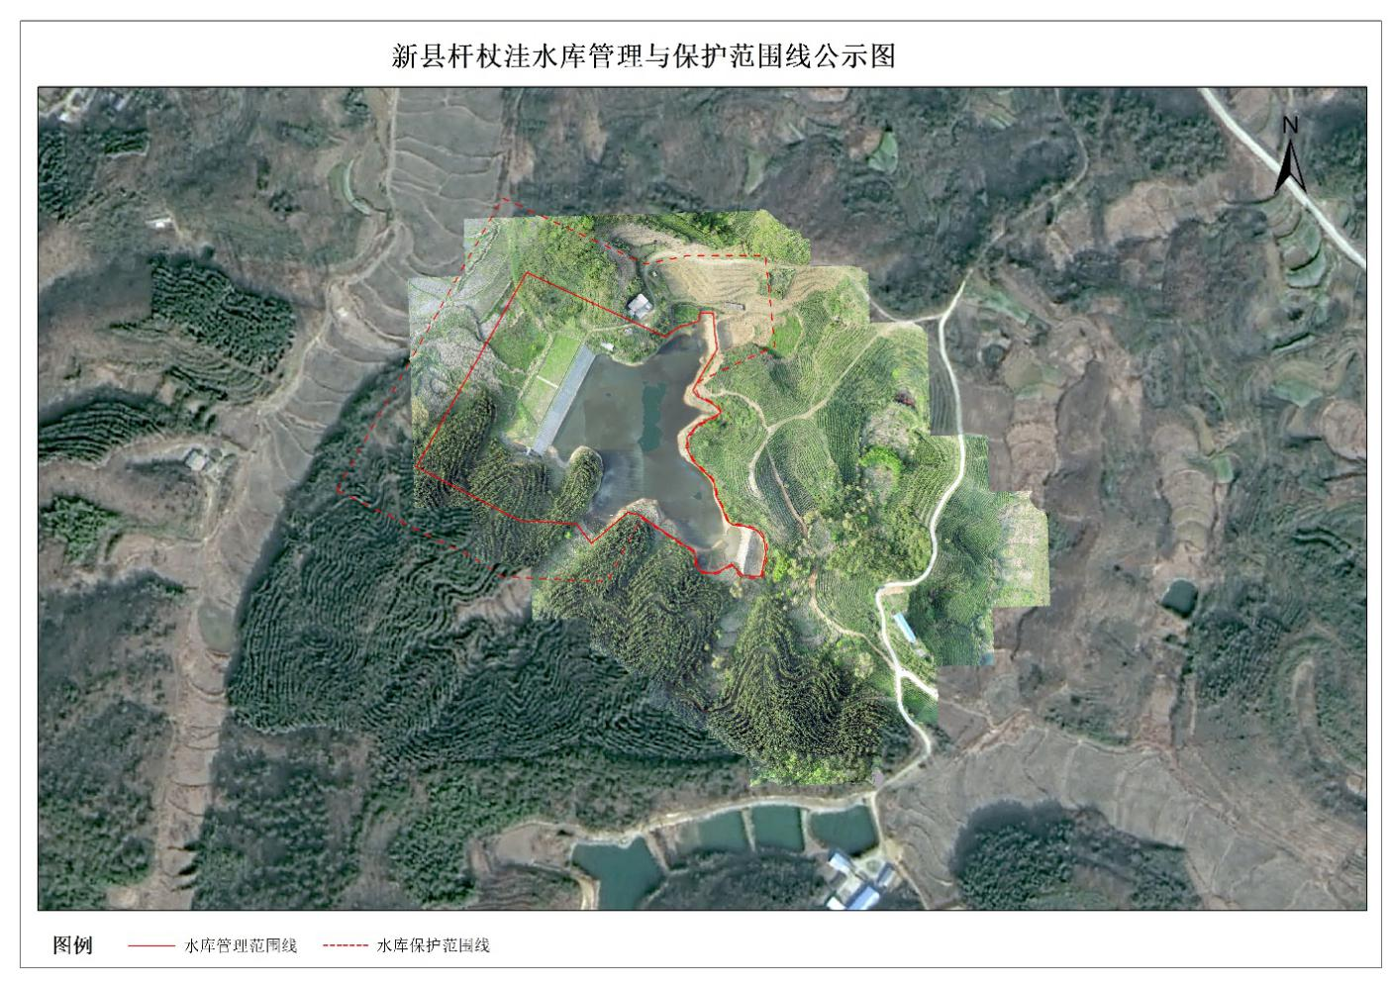

附件2
新县人民政府
关于划定小李冲水库管理与保护范围的公告

依据《中华人民共和国防洪法》、《河南省<水库大坝安全管理条例>实施细则》和《河南省水利工程管理条例》，划定了小李冲水库管理与保护范围。现公告如下：
小李冲水库管理与保护范围划定表
水库名称 | 管理范围 | 保护范围
小李冲水库 | 库区：兴利水位(162米高程)以下。  主坝：下游坡脚外50米；  泄洪建筑物：溢洪道两侧边坡顶外延50米。 | 库区：设计最高洪水位线（163.53米高程）以下。  主坝：管理范围线外延50米。
附：小李冲水库管理与保护范围线公示图

新县人民政府
2021年7月16日

小李冲水库管理与保护范围线公示图
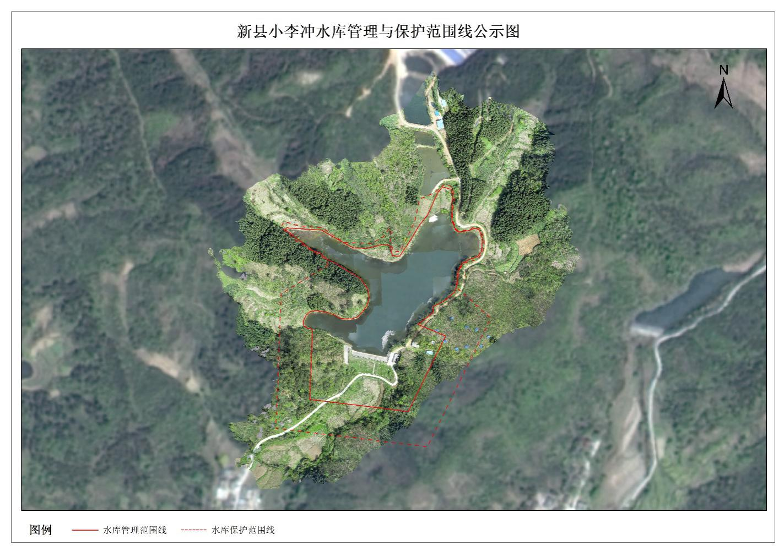

附件3
新县人民政府
关于划定寨里水库管理与保护范围的公告

依据《中华人民共和国防洪法》、《河南省<水库大坝安全管理条例>实施细则》和《河南省水利工程管理条例》，划定了寨里水库管理与保护范围。现公告如下：
寨里水库管理与保护范围划定表
水库名称 | 管理范围 | 保护范围
寨里水库 | 库区：兴利水位(154.45米高程)以下。  主坝：下游坡脚外50米；  泄洪建筑物：溢洪道两侧边坡顶外延50米。 | 库区：设计最高洪水位线（156.43米高程）以下。  主坝：管理范围线外延50米。
附：寨里水库管理与保护范围线公示图

新县人民政府
2021年7月16日

寨里水库管理与保护范围线公示图
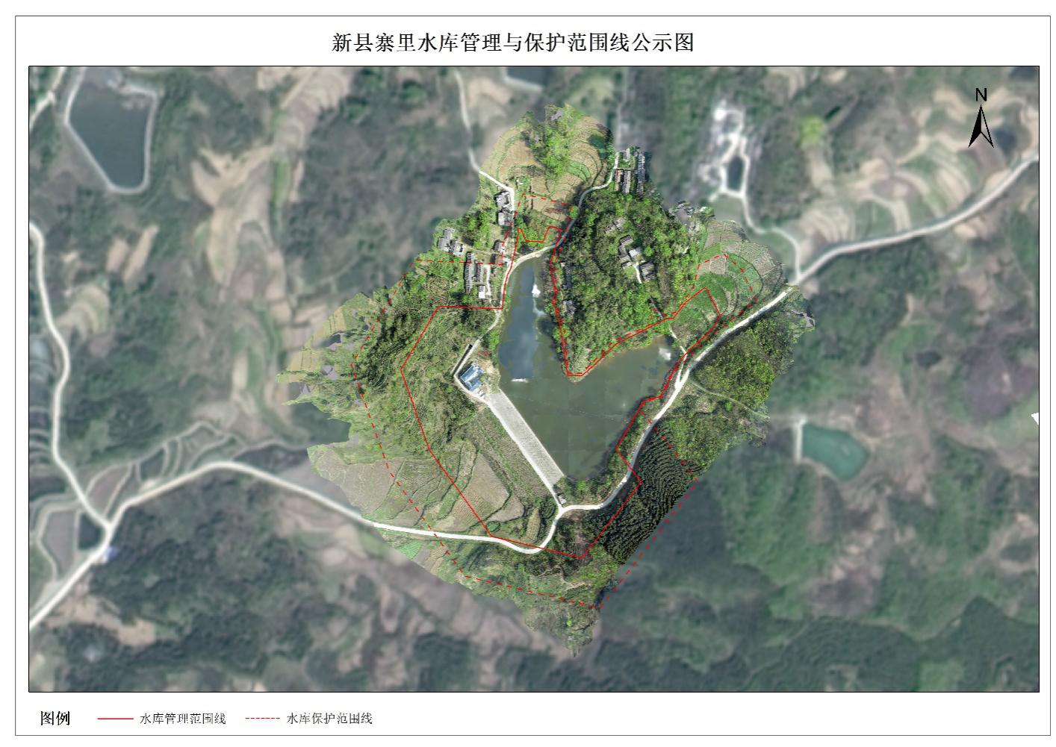

附件4
新县人民政府
关于划定白沙关水库管理与保护范围的公告

依据《中华人民共和国防洪法》、《河南省<水库大坝安全管理条例>实施细则》和《河南省水利工程管理条例》，划定了白沙关水库管理与保护范围。现公告如下：
白沙关水库管理与保护范围划定表
水库名称 | 管理范围 | 保护范围
白沙关水库 | 库区：兴利水位(146.14米高程)以下。  主坝：下游坡脚外50米；  泄洪建筑物：溢洪道两侧边坡顶外延50米。 | 库区：设计最高洪水位线（148.39米高程）以下。  主坝：管理范围线外延50米。
附：白沙关水库管理与保护范围线公示图

新县人民政府
2021年7月16日

白沙关水库管理与保护范围线公示图
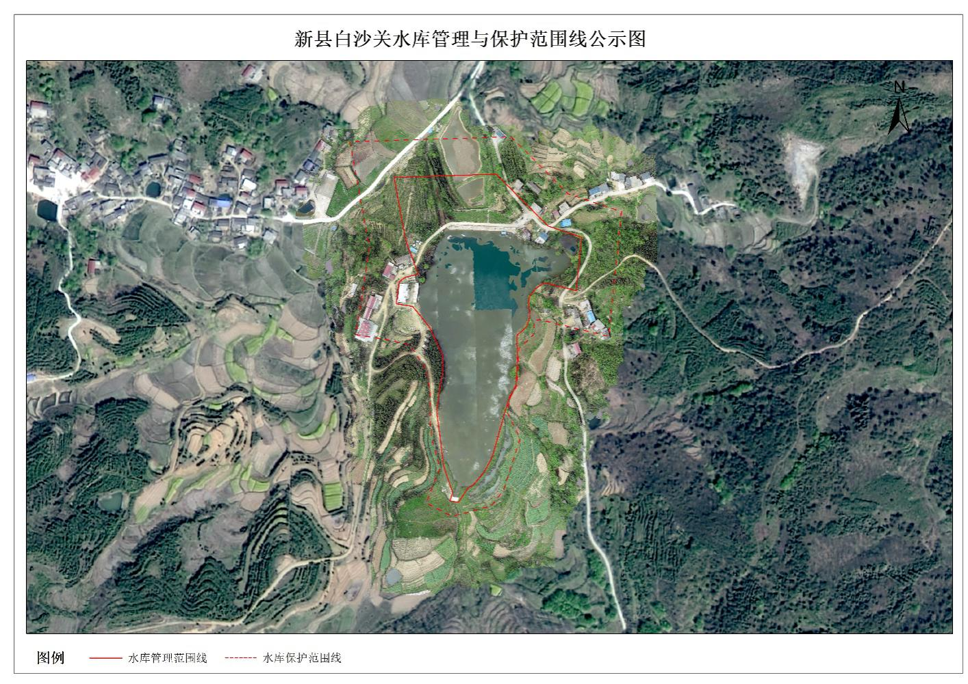

附件5
新县人民政府
关于划定罗前湾水库管理与保护范围的公告

依据《中华人民共和国防洪法》、《河南省<水库大坝安全管理条例>实施细则》和《河南省水利工程管理条例》，划定了罗前湾水库管理与保护范围。现公告如下：
罗前湾水库管理与保护范围划定表
水库名称 | 管理范围 | 保护范围
罗前湾水库 | 库区：兴利水位(147米高程)以下。  主坝：下游坡脚外50米；  泄洪建筑物：溢洪道两侧边坡顶外延50米。 | 库区：设计最高洪水位线（148.19米高程）以下。  主坝：管理范围线外延50米。
附：罗前湾水库管理与保护范围线公示图

新县人民政府
2021年7月16日

罗前湾水库管理与保护范围线公示图
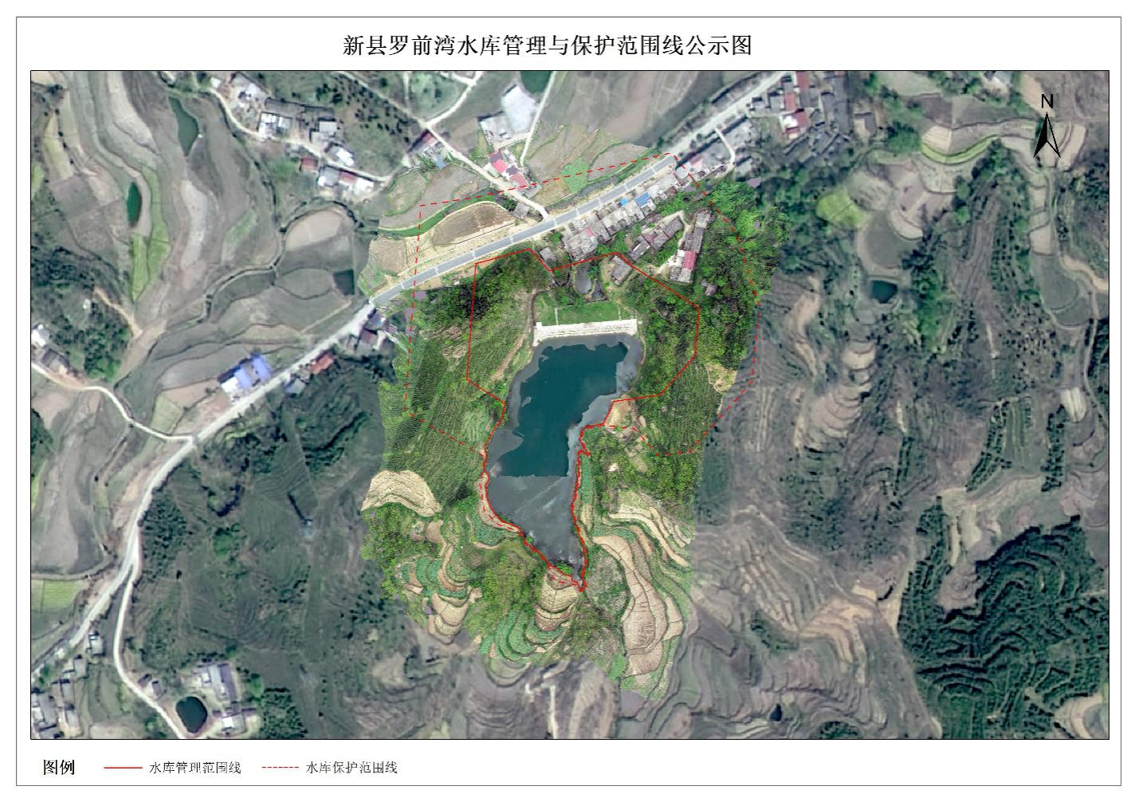

附件6
新县人民政府
关于划定马驹河水库管理与保护范围的公告

依据《中华人民共和国防洪法》、《河南省<水库大坝安全管理条例>实施细则》和《河南省水利工程管理条例》，划定了马驹河水库管理与保护范围。现公告如下：
马驹河水库管理与保护范围划定表
水库名称 | 管理范围 | 保护范围
马驹河水库 | 库区：兴利水位 (159.01米高程)以下。  主坝：下游坡脚外50米；  泄洪建筑物：溢洪道两侧边坡顶外延50米。 | 库区：设计最高洪水位线（161.75米高程）以下  主坝：管理范围线外延50米。
附：马驹河水库管理与保护范围线公示图

新县人民政府
2021年7月16日

马驹河水库管理与保护范围线公示图
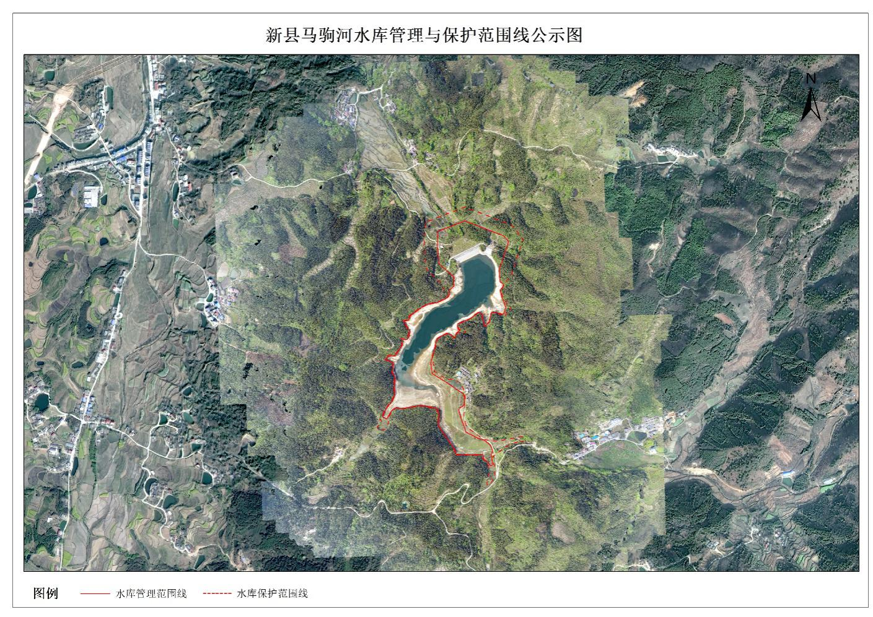

附件7
新县人民政府
关于划定大竹园水库管理与保护范围的公告

依据《中华人民共和国防洪法》、《河南省<水库大坝安全管理条例>实施细则》和《河南省水利工程管理条例》，划定了大竹园水库管理与保护范围。现公告如下：
大竹园水库管理与保护范围划定表
水库名称 | 管理范围 | 保护范围
大竹园水库 | 库区：兴利水位(299.3米高程)以下。  主坝：下游坡脚外50米；  泄洪建筑物：溢洪道两侧边坡顶外延50米。 | 库区：设计最高洪水位线（300.19米高程）以下。  主坝：管理范围线外延50米。
附：大竹园水库管理与保护范围线公示图

新县人民政府
2021年7月16日

大竹园水库管理与保护范围线公示图
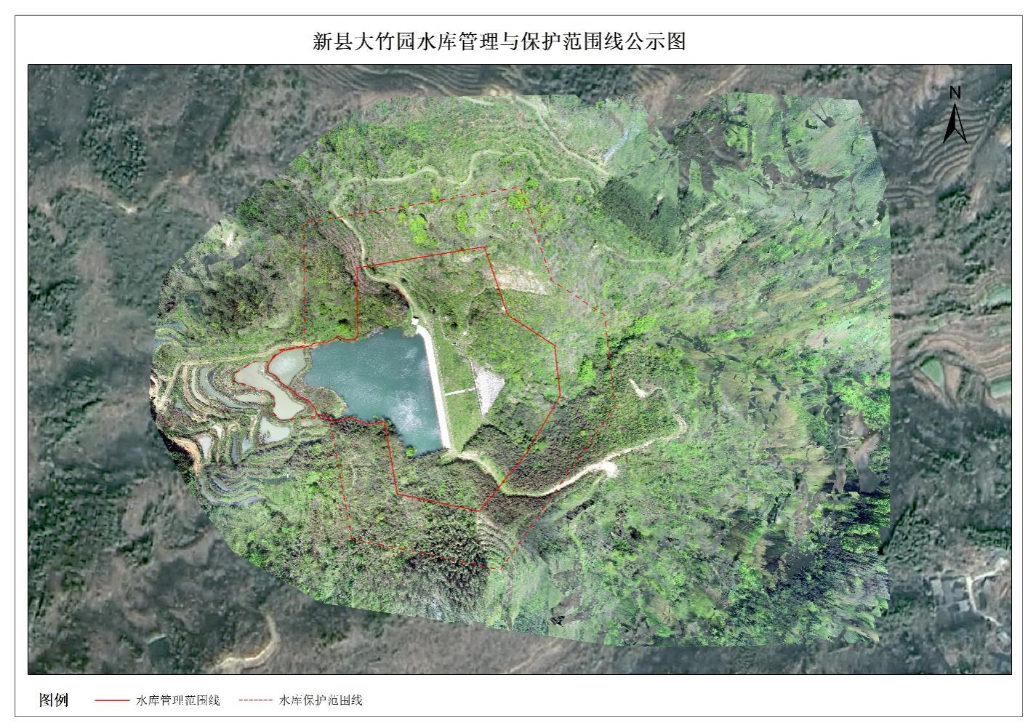

附件8
新县人民政府
关于划定黑洼水库管理与保护范围的公告

依据《中华人民共和国防洪法》、《河南省<水库大坝安全管理条例>实施细则》和《河南省水利工程管理条例》，划定了黑洼水库管理与保护范围。现公告如下：
黑洼水库管理与保护范围划定表
水库名称 | 管理范围 | 保护范围
黑洼水库 | 库区：兴利水位(163.1米高程)以下。  主坝：下游坡脚外50米；  泄洪建筑物：溢洪道两侧边坡顶外延50米。 | 库区：设计最高洪水位线（165.19米高程）以下。  主坝：管理范围线外延50米。
附：黑洼水库管理与保护范围线公示图

新县人民政府
2021年7月16日

黑洼水库管理与保护范围线公示图
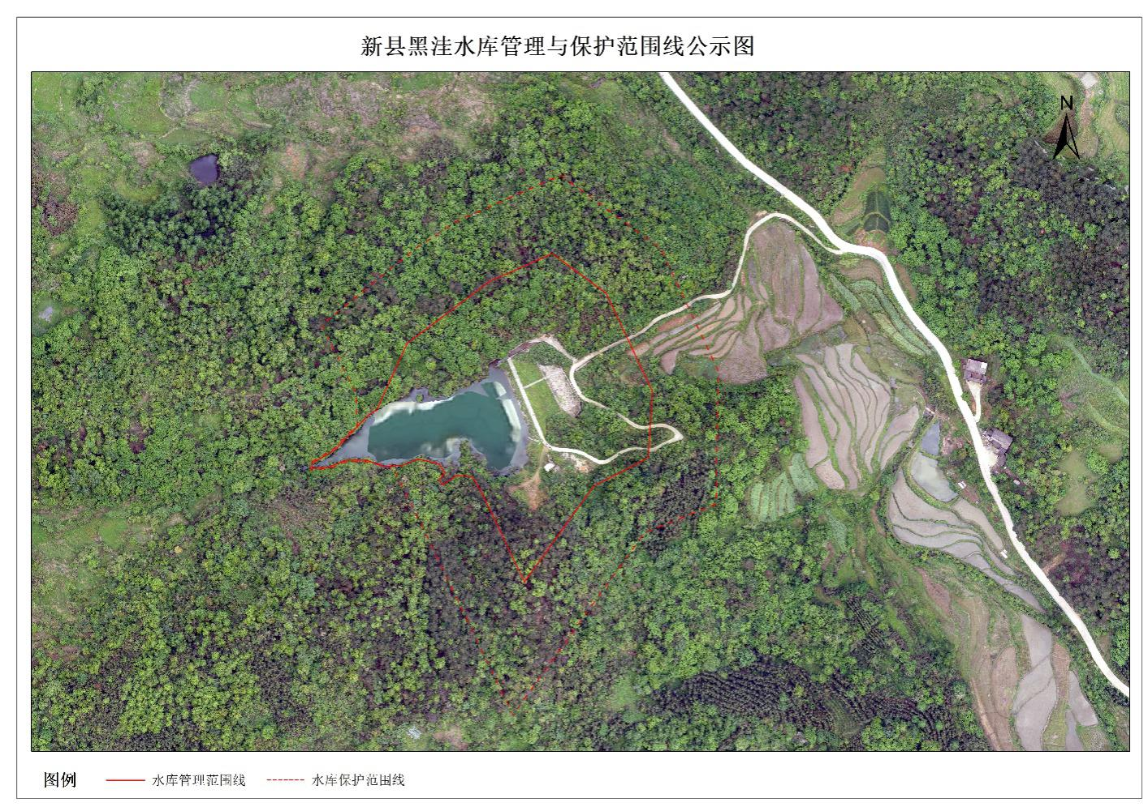

附件9
新县人民政府
关于划定碌石岩水库管理与保护范围的公告

依据《中华人民共和国防洪法》、《河南省<水库大坝安全管理条例>实施细则》和《河南省水利工程管理条例》，划定了碌石岩水库管理与保护范围。现公告如下：
碌石岩水库管理与保护范围划定表
水库名称 | 管理范围 | 保护范围
碌石岩水库 | 库区：兴利水位(124.28米高程)以下。  主坝：下游坡脚外50米；  泄洪建筑物：溢洪道两侧边坡顶外延50米。 | 库区：设计最高洪水位线（126.46米高程）以下。  主坝：管理范围线外延50米。
附：碌石岩水库管理与保护范围线公示图

新县人民政府
2021年7月16日

碌石岩水库管理与保护范围线公示图
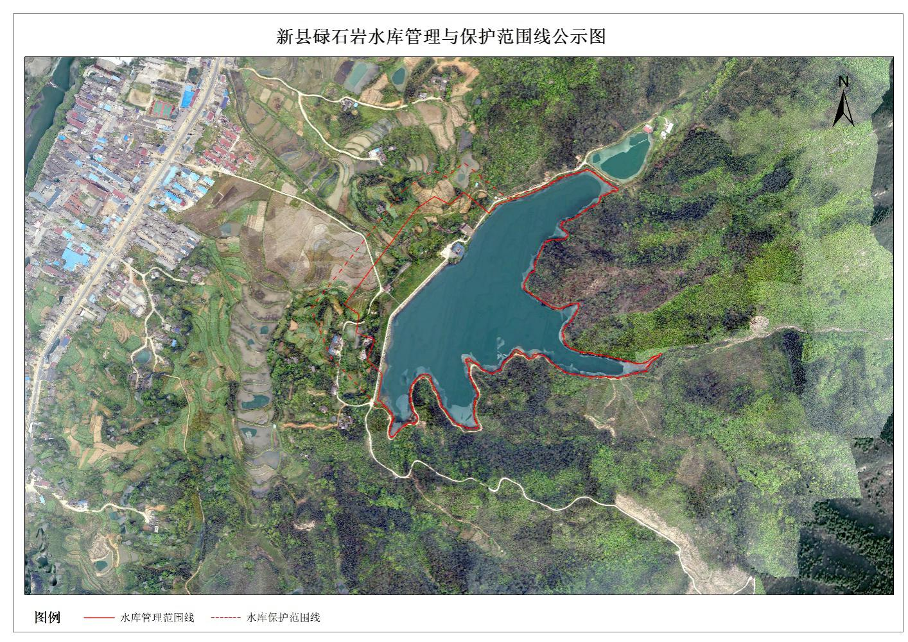

附件10
新县人民政府
关于划定蔡洼水库管理与保护范围的公告

依据《中华人民共和国防洪法》、《河南省<水库大坝安全管理条例>实施细则》和《河南省水利工程管理条例》，划定了蔡洼水库管理与保护范围。现公告如下：
蔡洼水库管理与保护范围划定表
水库名称 | 管理范围 | 保护范围
蔡洼水库 | 库区：兴利水位(157.35米高程)以下。  主坝：下游坡脚外50米；  泄洪建筑物：溢洪道两侧边坡顶外延50米。 | 库区：设计最高洪水位线（158.48米高程）以下。  主坝：管理范围线外延50米。
附：蔡洼水库管理与保护范围线公示图

新县人民政府
2021年7月16日

蔡洼水库管理与保护范围线公示图

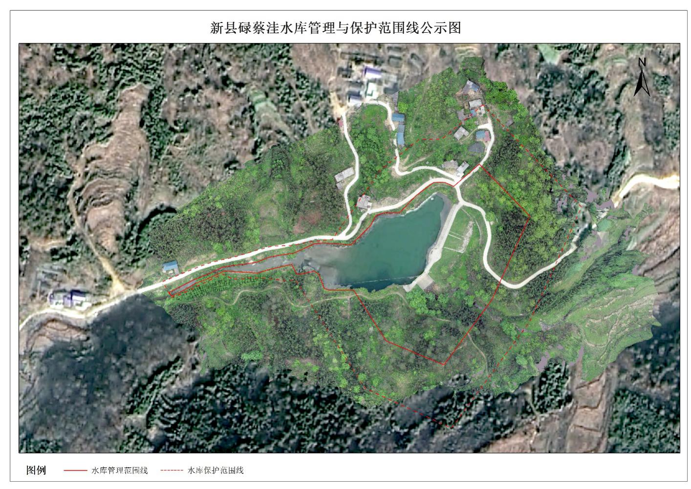

附件11
新县人民政府
关于划定冯榜水库管理与保护范围的公告

依据《中华人民共和国防洪法》、《河南省<水库大坝安全管理条例>实施细则》和《河南省水利工程管理条例》，划定了冯榜水库管理与保护范围。现公告如下：
冯榜水库管理与保护范围划定表
水库名称 | 管理范围 | 保护范围
冯榜水库 | 库区：兴利水位 (170.89米高程)以下。  主坝：下游坡脚外50米；  泄洪建筑物：溢洪道两侧边坡顶外延50米。 | 库区：设计最高洪水位线（173.45米高程）以下  主坝：管理范围线外延50米。
附：冯榜水库管理与保护范围线公示图

新县人民政府
2021年7月16日

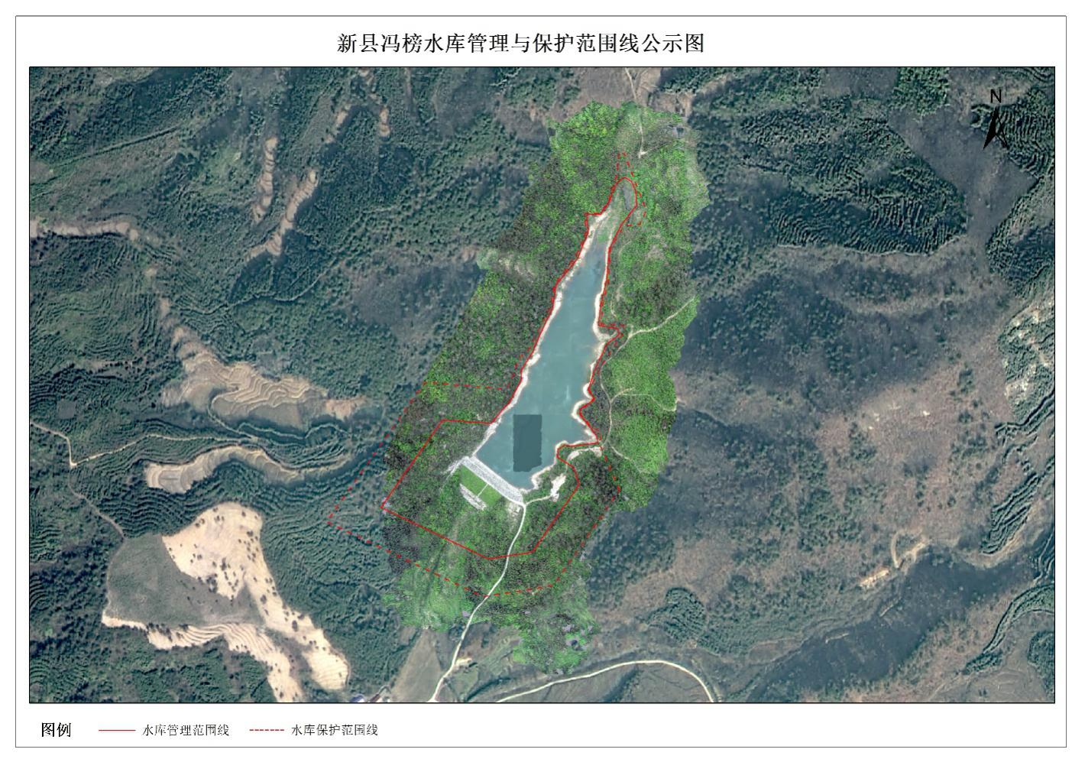
冯榜水库管理与保护范围线公示图

附件12
新县人民政府
关于划定黄鸡洼水库管理与保护范围的公告

依据《中华人民共和国防洪法》、《河南省<水库大坝安全管理条例>实施细则》和《河南省水利工程管理条例》，划定了黄鸡洼水库管理与保护范围。现公告如下：
黄鸡洼水库管理与保护范围划定表
水库名称 | 管理范围 | 保护范围
黄鸡洼水库 | 库区：兴利水位(153.9米高程)以下。  主坝：下游坡脚外50米；  泄洪建筑物：溢洪道两侧边坡顶外延50米。 | 库区：设计最高洪水位线（156.02米高程）以下。  主坝：管理范围线外延50米。
附：黄鸡洼水库管理与保护范围线公示图

新县人民政府
2021年7月16日

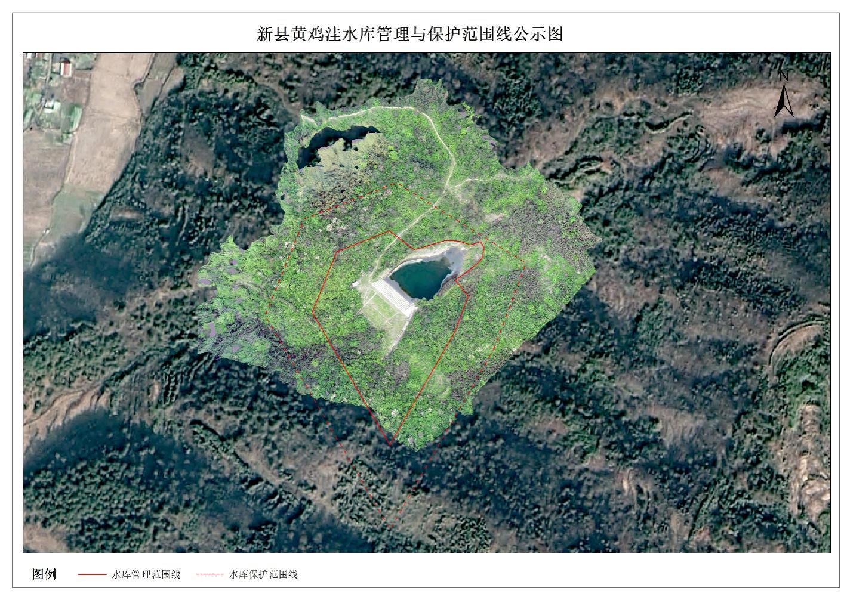
黄鸡洼水库管理与保护范围线公示图

附件13
新县人民政府
关于划定莲花堰水库管理与保护范围的公告

依据《中华人民共和国防洪法》、《河南省<水库大坝安全管理条例>实施细则》和《河南省水利工程管理条例》，划定了莲花堰水库管理与保护范围。现公告如下：
莲花堰水库管理与保护范围划定表
水库名称 | 管理范围 | 保护范围
莲花堰水库 | 库区：兴利水位(139.92米高程)以下。  主坝：下游坡脚外50米；  泄洪建筑物：溢洪道两侧边坡顶外延50米。 | 库区：设计最高洪水位线（142.85米高程）以下。  主坝：管理范围线外延50米。
附：莲花堰水库管理与保护范围线公示图

新县人民政府
2021年7月16日
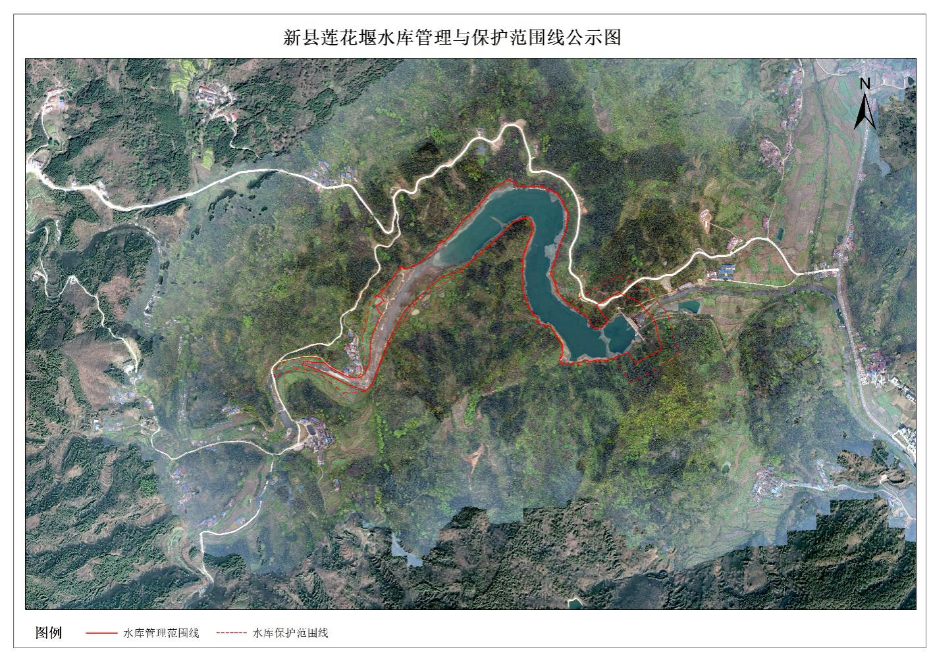
莲花堰水库管理与保护范围线公示图

附件14
新县人民政府
关于划定六斗河水库管理与保护范围的公告

依据《中华人民共和国防洪法》、《河南省<水库大坝安全管理条例>实施细则》和《河南省水利工程管理条例》，划定了六斗河水库管理与保护范围。现公告如下：
六斗河水库管理与保护范围划定表
水库名称 | 管理范围 | 保护范围
六斗河水库 | 库区：兴利水位(241.63米高程)以下。  主坝：下游坡脚外50米；  泄洪建筑物：溢洪道两侧边坡顶外延50米。 | 库区：设计最高洪水位线（244.61米高程）以下。  主坝：管理范围线外延50米。
附：六斗河水库管理与保护范围线公示图

新县人民政府
2021年7月16日

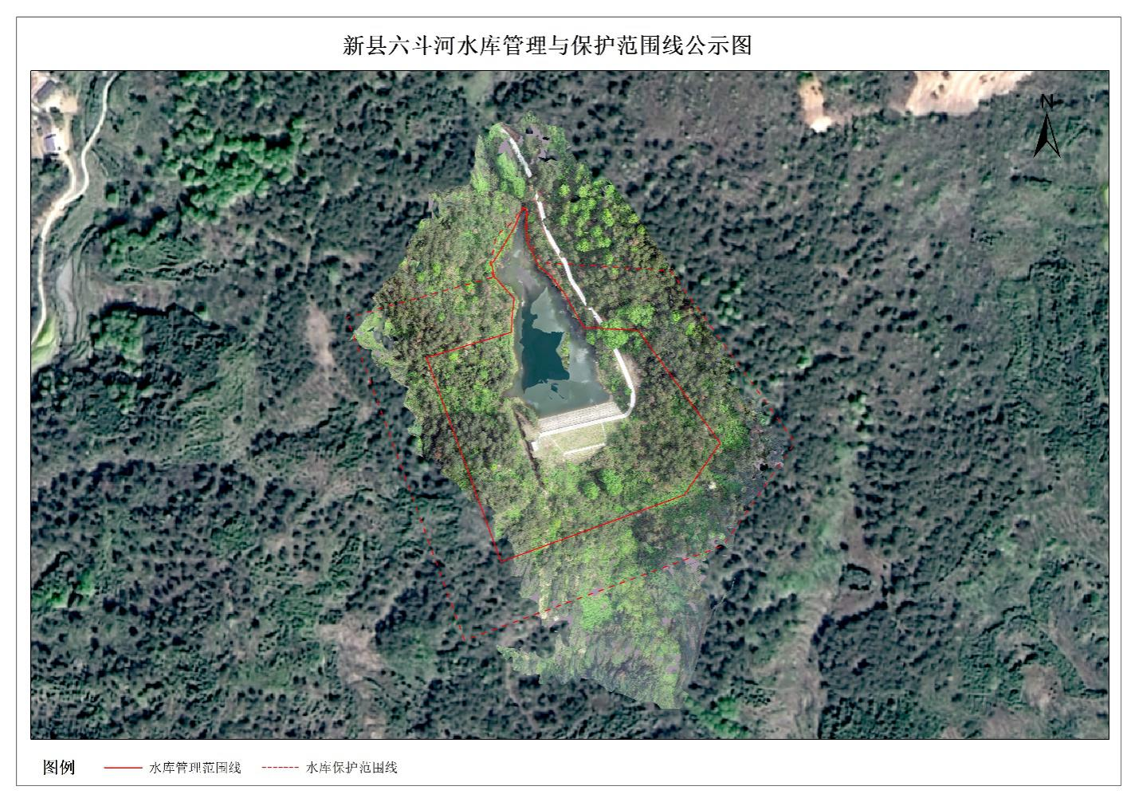
六斗河水库管理与保护范围线公示图

附件15
新县人民政府
关于划定桐子树水库管理与保护范围的公告

依据《中华人民共和国防洪法》、《河南省<水库大坝安全管理条例>实施细则》和《河南省水利工程管理条例》，划定了桐子树水库管理与保护范围。现公告如下：
桐子树水库管理与保护范围划定表
水库名称 | 管理范围 | 保护范围
桐子树水库 | 库区：兴利水位(134.06米高程)以下。  主坝：下游坡脚外50米；  泄洪建筑物：溢洪道两侧边坡顶外延50米。 | 库区：设计最高洪水位线（137.41米高程）以下。  主坝：管理范围线外延50米。
附：桐子树水库管理与保护范围线公示图

新县人民政府
2021年7月16日

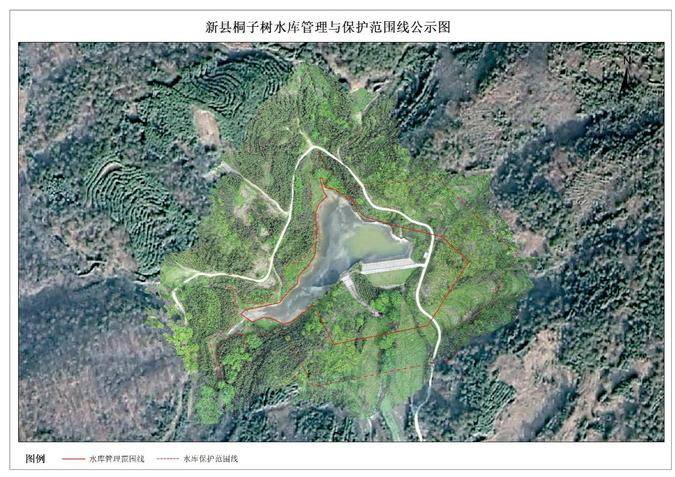
桐子树水库管理与保护范围线公示图

附件16
新县人民政府
关于划定望冲水库管理与保护范围的公告

依据《中华人民共和国防洪法》、《河南省<水库大坝安全管理条例>实施细则》和《河南省水利工程管理条例》，划定了望冲水库管理与保护范围。现公告如下：
望冲水库管理与保护范围划定表
水库名称 | 管理范围 | 保护范围
望冲水库 | 库区：兴利水位 (166.48米高程)以下。  主坝：下游坡脚外50米；  泄洪建筑物：溢洪道两侧边坡顶外延50米。 | 库区：设计最高洪水位线（167.84米高程）以下  主坝：管理范围线外延50米。
附：望冲水库管理与保护范围线公示图

新县人民政府
2021年7月16日

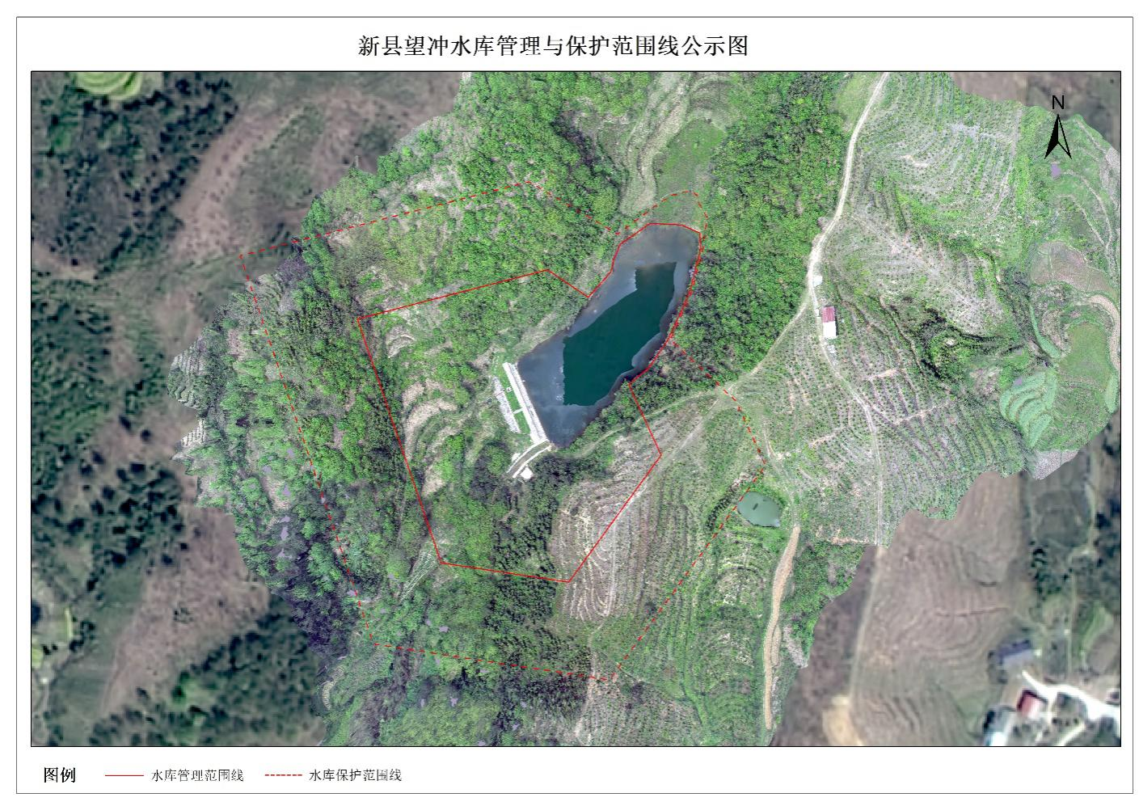
望冲水库管理与保护范围线公示图

附件17
新县人民政府
关于划定水竹坪水库管理与保护范围的公告

依据《中华人民共和国防洪法》、《河南省<水库大坝安全管理条例>实施细则》和《河南省水利工程管理条例》，划定了水竹坪水库管理与保护范围。现公告如下：
水竹坪水库管理与保护范围划定表
水库名称 | 管理范围 | 保护范围
水竹坪水库 | 库区：兴利水位(228.44米高程)以下。  主坝：下游坡脚外50米；  泄洪建筑物：溢洪道两侧边坡顶外延50米。 | 库区：设计最高洪水位线（229.38米高程）以下。  主坝：管理范围线外延50米。
附：水竹坪水库管理与保护范围线公示图

新县人民政府
2021年7月16日

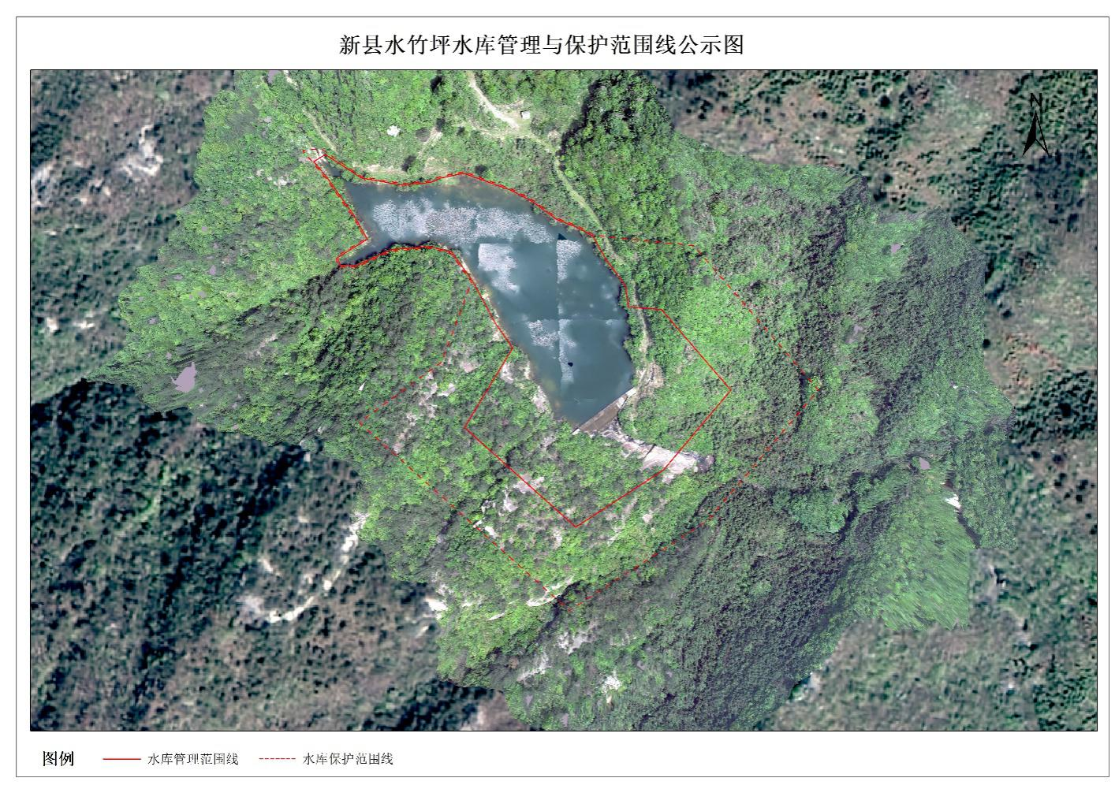
水竹坪水库管理与保护范围线公示图

附件18
新县人民政府
关于划定三圣宫水库管理与保护范围的公告

依据《中华人民共和国防洪法》、《河南省<水库大坝安全管理条例>实施细则》和《河南省水利工程管理条例》，划定了三圣宫水库管理与保护范围。现公告如下：
三圣宫水库管理与保护范围划定表
水库名称 | 管理范围 | 保护范围
三圣宫水库 | 库区：兴利水位(207.67米高程)以下。  主坝：下游坡脚外50米；  泄洪建筑物：溢洪道两侧边坡顶外延50米。 | 库区：设计最高洪水位线（211.13米高程）以下。  主坝：管理范围线外延50米。
附：三圣宫水库管理与保护范围线公示图

新县人民政府
2021年7月16日
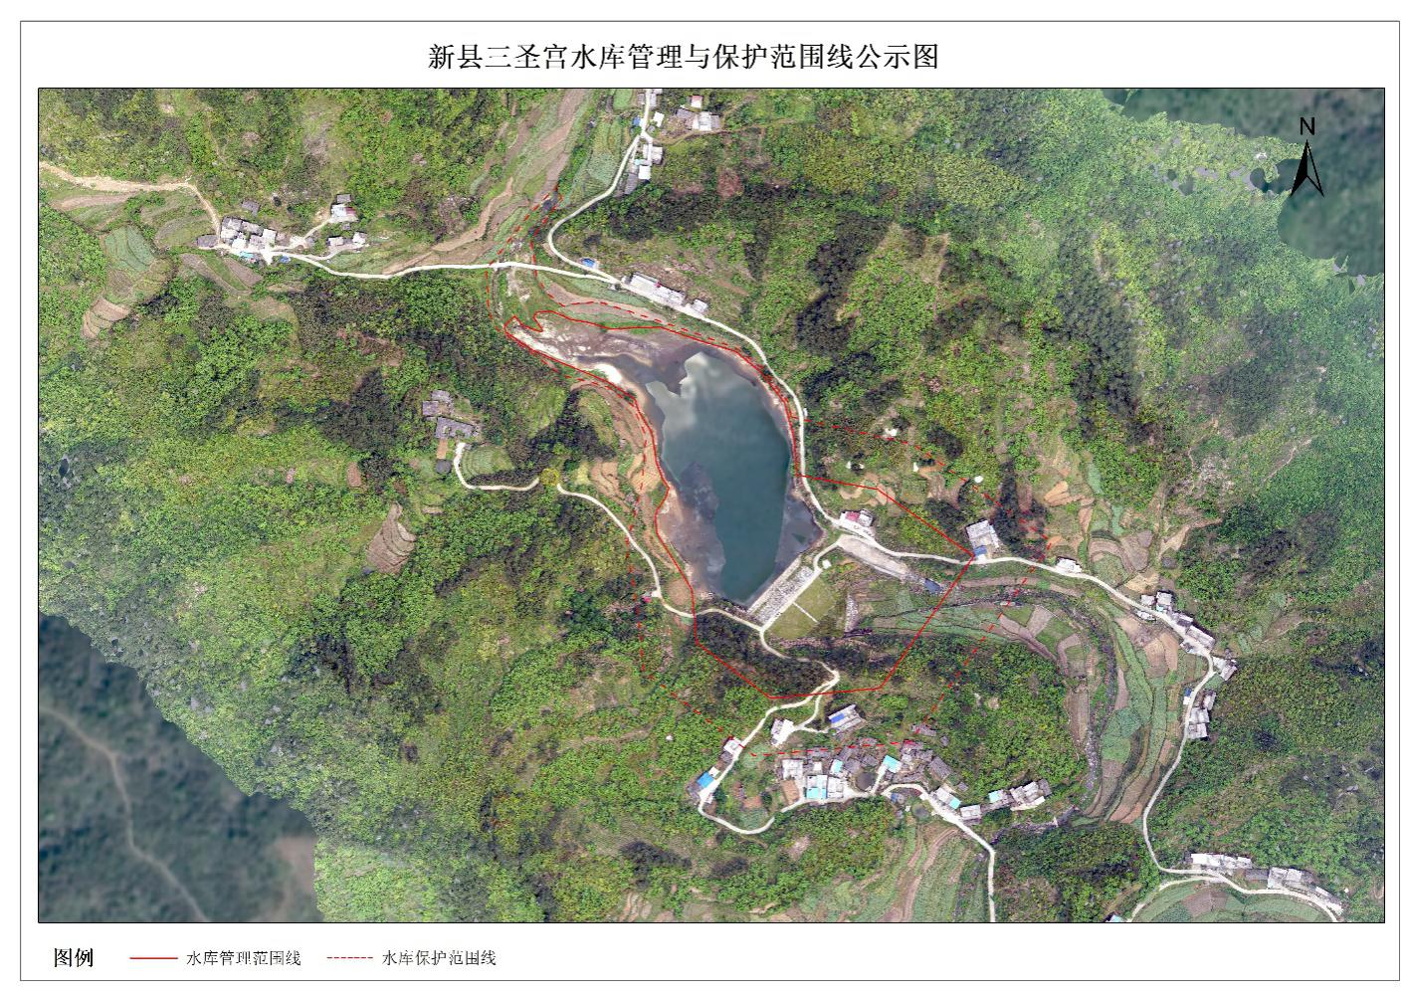
三圣宫水库管理与保护范围线公示图

附件19
新县人民政府
关于划定杨湾水库管理与保护范围的公告

依据《中华人民共和国防洪法》、《河南省<水库大坝安全管理条例>实施细则》和《河南省水利工程管理条例》，划定了杨湾水库管理与保护范围。现公告如下：
杨湾水库管理与保护范围划定表
水库名称 | 管理范围 | 保护范围
杨湾水库 | 库区：兴利水位(261.8米高程)以下。  主坝：下游坡脚外50米；  泄洪建筑物：溢洪道两侧边坡顶外延50米。 | 库区：设计最高洪水位线（263.69米高程）以下。  主坝：管理范围线外延50米。
附：杨湾水库管理与保护范围线公示图

新县人民政府
2021年7月16日

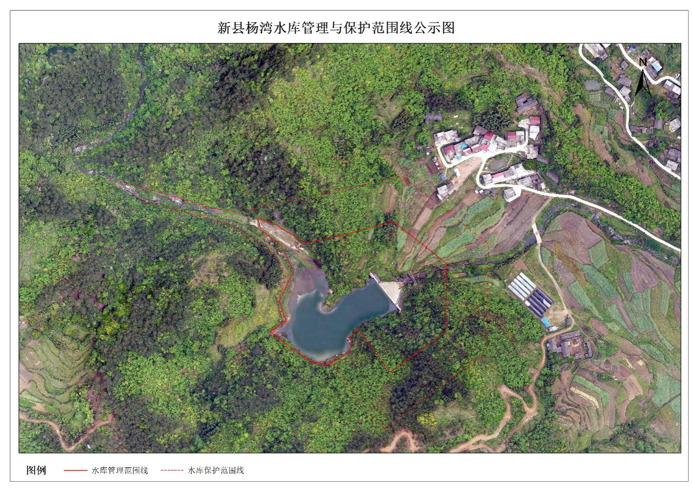
杨湾水库管理与保护范围线公示图

附件20
新县人民政府
关于划定张大堰水库管理与保护范围的公告

依据《中华人民共和国防洪法》、《河南省<水库大坝安全管理条例>实施细则》和《河南省水利工程管理条例》，划定了张大堰水库管理与保护范围。现公告如下：
张大堰水库管理与保护范围划定表
水库名称 | 管理范围 | 保护范围
张大堰水库 | 库区：兴利水位(292.22米高程)以下。  主坝：下游坡脚外50米；  泄洪建筑物：溢洪道两侧边坡顶外延50米。 | 库区：设计最高洪水位线（295.09米高程）以下。  主坝：管理范围线外延50米。
附：张大堰水库管理与保护范围线公示图

新县人民政府
2021年7月16日

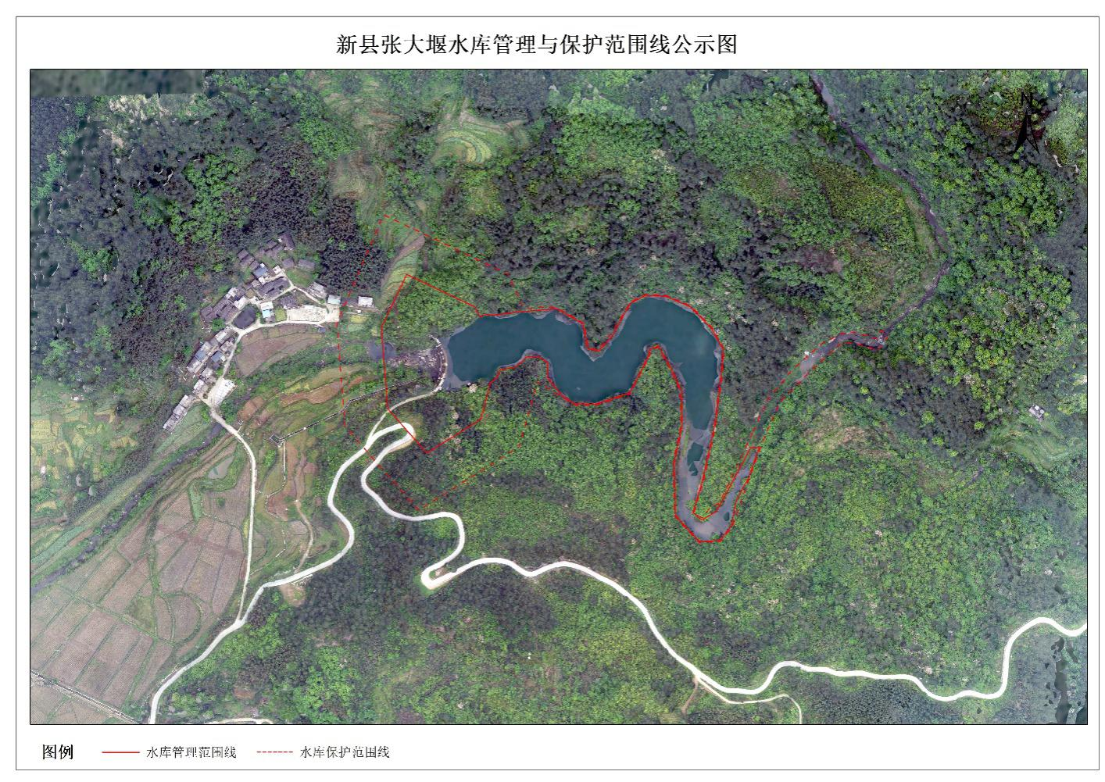
张大堰水库管理与保护范围线公示图

附件21
新县人民政府
关于划定大洼沟水库管理与保护范围的公告

依据《中华人民共和国防洪法》、《河南省<水库大坝安全管理条例>实施细则》和《河南省水利工程管理条例》，划定了大洼沟水库管理与保护范围。现公告如下：
大洼沟水库管理与保护范围划定表
水库名称 | 管理范围 | 保护范围
大洼沟水库 | 库区：兴利水位(165米高程)以下。  主坝：下游坡脚外50米；  泄洪建筑物：溢洪道两侧边坡顶外延50米。 | 库区：设计最高洪水位线（166.39米高程）以下。  主坝：管理范围线外延50米。
附：大洼沟水库管理与保护范围线公示图

新县人民政府
2021年7月16日

大洼沟水库管理与保护范围线公示图
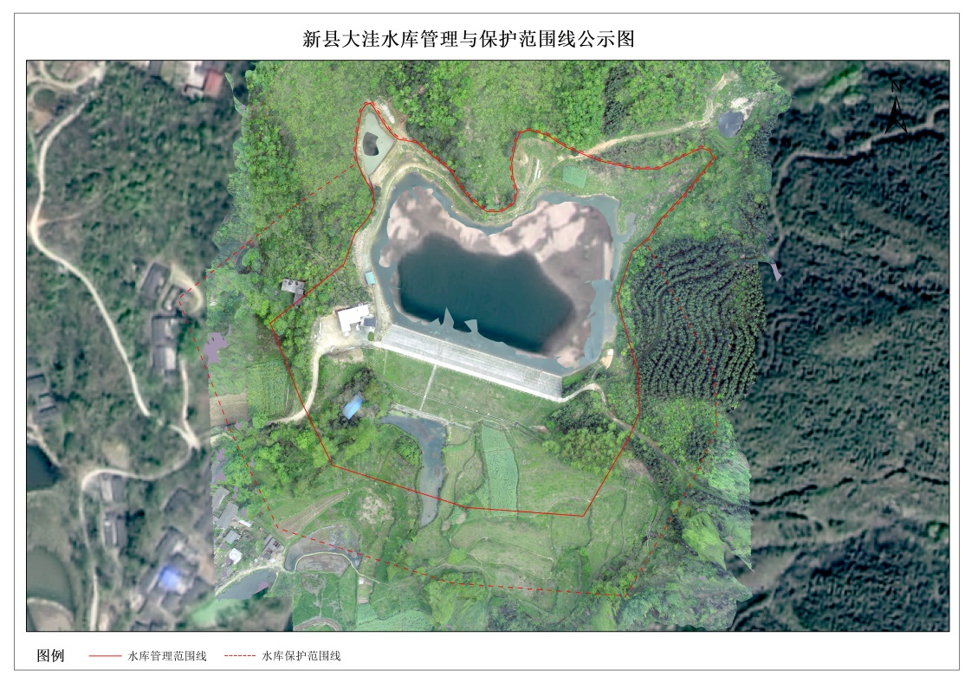

附件22
新县人民政府
关于划定黄小湾水库管理与保护范围的公告

依据《中华人民共和国防洪法》、《河南省<水库大坝安全管理条例>实施细则》和《河南省水利工程管理条例》，划定了黄小湾水库管理与保护范围。现公告如下：
黄小湾水库管理与保护范围划定表
水库名称 | 管理范围 | 保护范围
黄小湾水库 | 库区：兴利水位(191.84米高程)以下。  主坝：下游坡脚外50米；  泄洪建筑物：溢洪道两侧边坡顶外延50米。 | 库区：设计最高洪水位线（193.43米高程）以下。  主坝：管理范围线外延50米。
附：黄小湾水库管理与保护范围线公示图

新县人民政府
2021年7月16日

黄小湾水库管理与保护范围线公示图
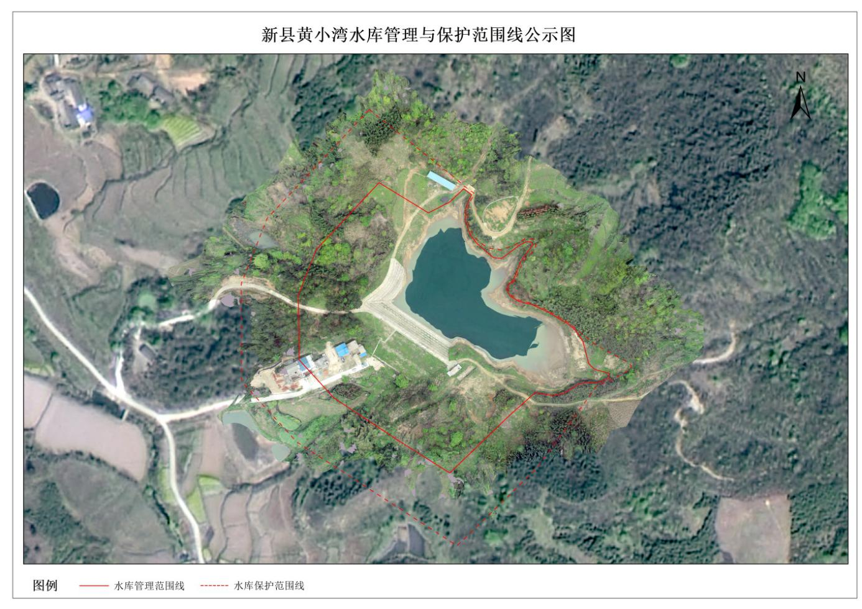

附件23
新县人民政府
关于划定李湾水库管理与保护范围的公告

依据《中华人民共和国防洪法》、《河南省<水库大坝安全管理条例>实施细则》和《河南省水利工程管理条例》，划定了李湾水库管理与保护范围。现公告如下：
李湾水库管理与保护范围划定表
水库名称 | 管理范围 | 保护范围
李湾水库 | 库区：兴利水位(201.89米高程)以下。  主坝：下游坡脚外50米；  泄洪建筑物：溢洪道两侧边坡顶外延50米。 | 库区：设计最高洪水位线（204.09米高程）以下。  主坝：管理范围线外延50米。
附：李湾水库管理与保护范围线公示图

新县人民政府
2021年7月16日

李湾水库管理与保护范围线公示图
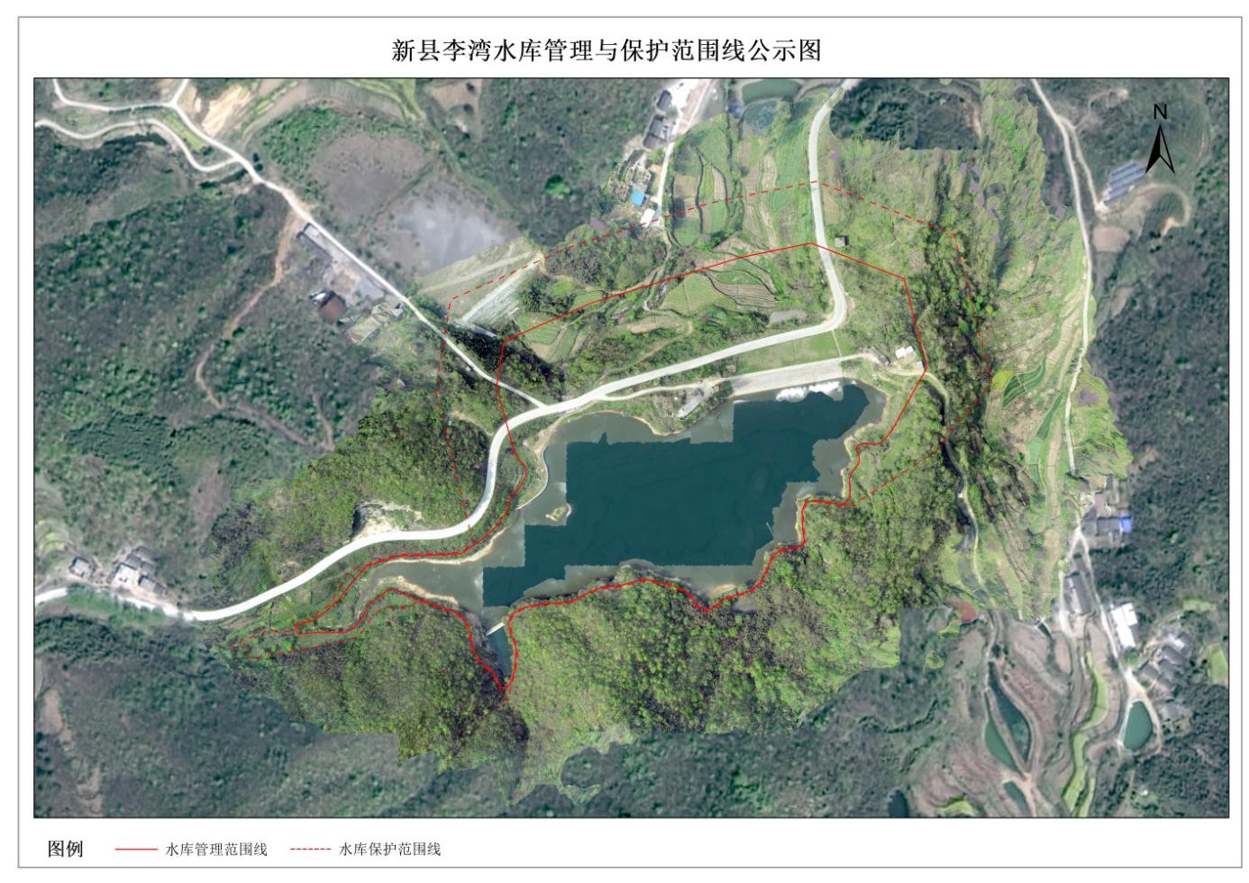

附件24
新县人民政府
关于划定夏店水库管理与保护范围的公告

依据《中华人民共和国防洪法》、《河南省<水库大坝安全管理条例>实施细则》和《河南省水利工程管理条例》，划定了夏店水库管理与保护范围。现公告如下：
夏店水库管理与保护范围划定表
水库名称 | 管理范围 | 保护范围
夏店水库 | 库区：兴利水位(229.39米高程)以下。  主坝：下游坡脚外50米；  泄洪建筑物：溢洪道两侧边坡顶外延50米。 | 库区：设计最高洪水位线（230.44米高程）以下。  主坝：管理范围线外延50米。
附：夏店水库管理与保护范围线公示图

新县人民政府
2021年7月16日

夏店水库管理与保护范围线公示图
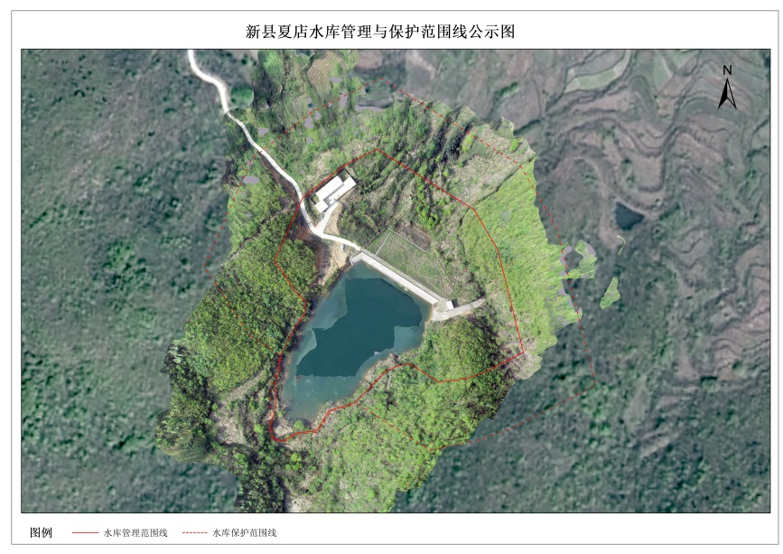

附件25
新县人民政府
关于划定易天门水库管理与保护范围的公告

依据《中华人民共和国防洪法》、《河南省<水库大坝安全管理条例>实施细则》和《河南省水利工程管理条例》，划定了易天门水库管理与保护范围。现公告如下：
易天门水库管理与保护范围划定表
水库名称 | 管理范围 | 保护范围
易天门水库 | 库区：兴利水位(198.6米高程)以下。  主坝：下游坡脚外50米；  泄洪建筑物：溢洪道两侧边坡顶外延50米。 | 库区：设计最高洪水位线（199.75米高程）以下。  主坝：管理范围线外延50米。
附：易天门水库管理与保护范围线公示图

新县人民政府
2021年7月16日

易天门水库管理与保护范围线公示图
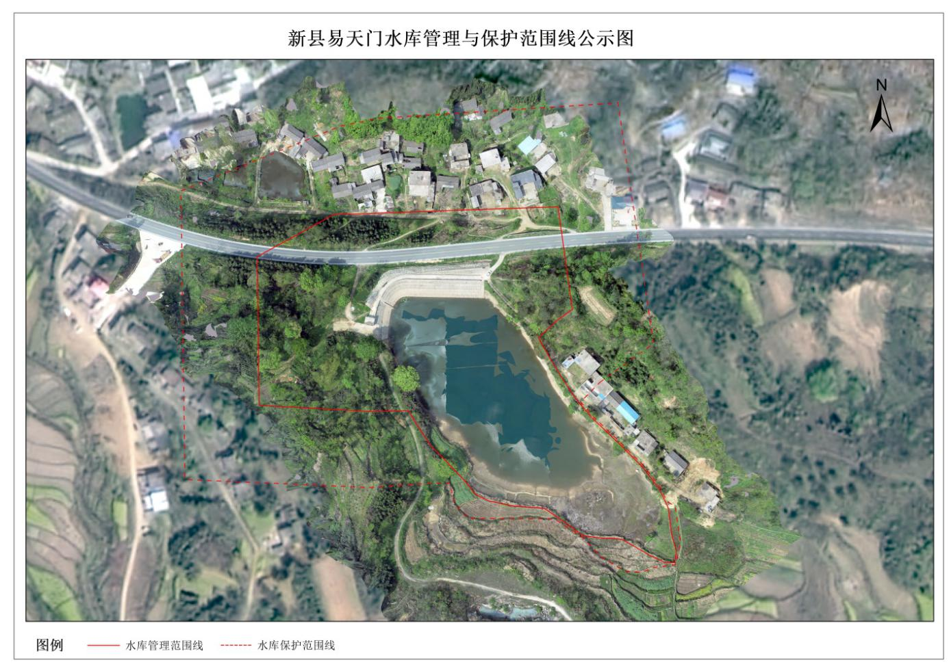

附件26
新县人民政府
关于划定秋风岭水库管理与保护范围的公告

依据《中华人民共和国防洪法》、《河南省<水库大坝安全管理条例>实施细则》和《河南省水利工程管理条例》，划定了秋风岭水库管理与保护范围。现公告如下：
秋风岭水库管理与保护范围划定表
水库名称 | 管理范围 | 保护范围
秋风岭水库 | 库区：兴利水位(173.73高程)以下。  主坝：下游坡脚外50米；  泄洪建筑物：溢洪道两侧边坡顶外延50米。 | 库区：设计最高洪水位线（175.42米高程）以下。  主坝：管理范围线外延50米。
附：秋风岭水库管理与保护范围线公示图

新县人民政府
2021年7月16日

秋风岭水库管理与保护范围线公示图
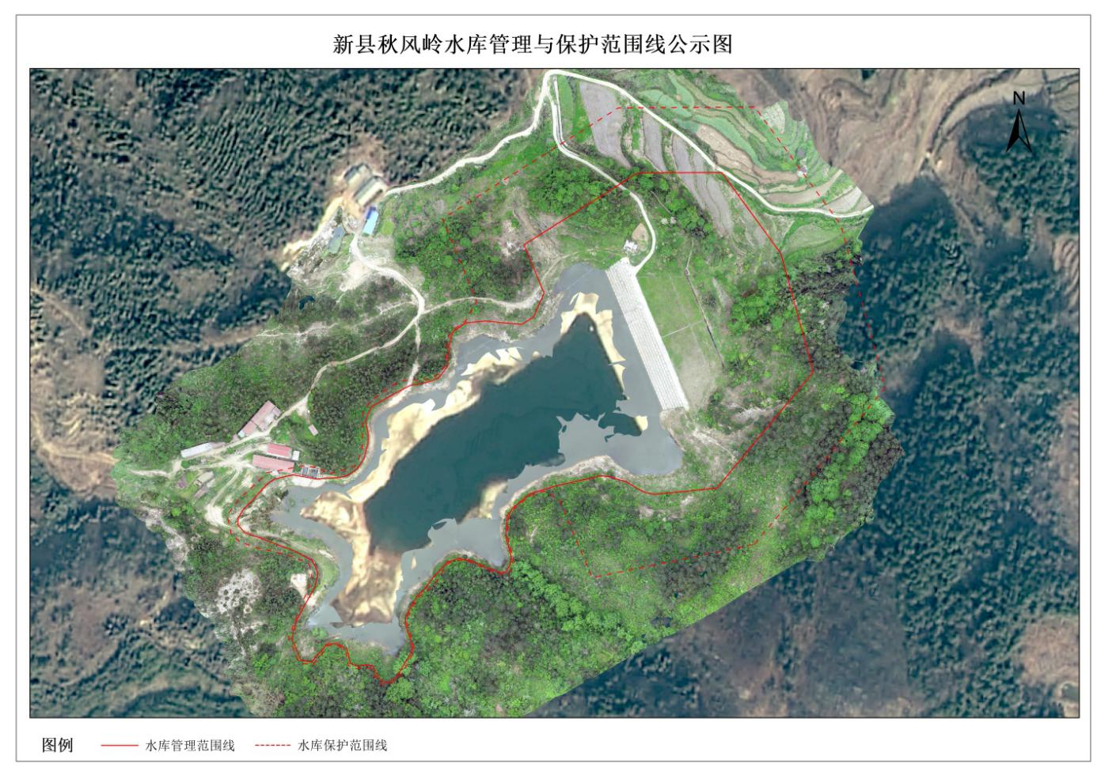

附件27
新县人民政府
关于划定张冲水库管理与保护范围的公告

依据《中华人民共和国防洪法》、《河南省<水库大坝安全管理条例>实施细则》和《河南省水利工程管理条例》，划定了张冲水库管理与保护范围。现公告如下：
张冲水库管理与保护范围划定表
水库名称 | 管理范围 | 保护范围
张冲水库 | 库区：兴利水位(151.26高程)以下。  主坝：下游坡脚外50米；  泄洪建筑物：溢洪道两侧边坡顶外延50米。 | 库区：设计最高洪水位线（151.81米高程）以下。  主坝：管理范围线外延50米。
附：张冲水库管理与保护范围线公示图

新县人民政府
2021年7月16日

张冲水库管理与保护范围线公示图
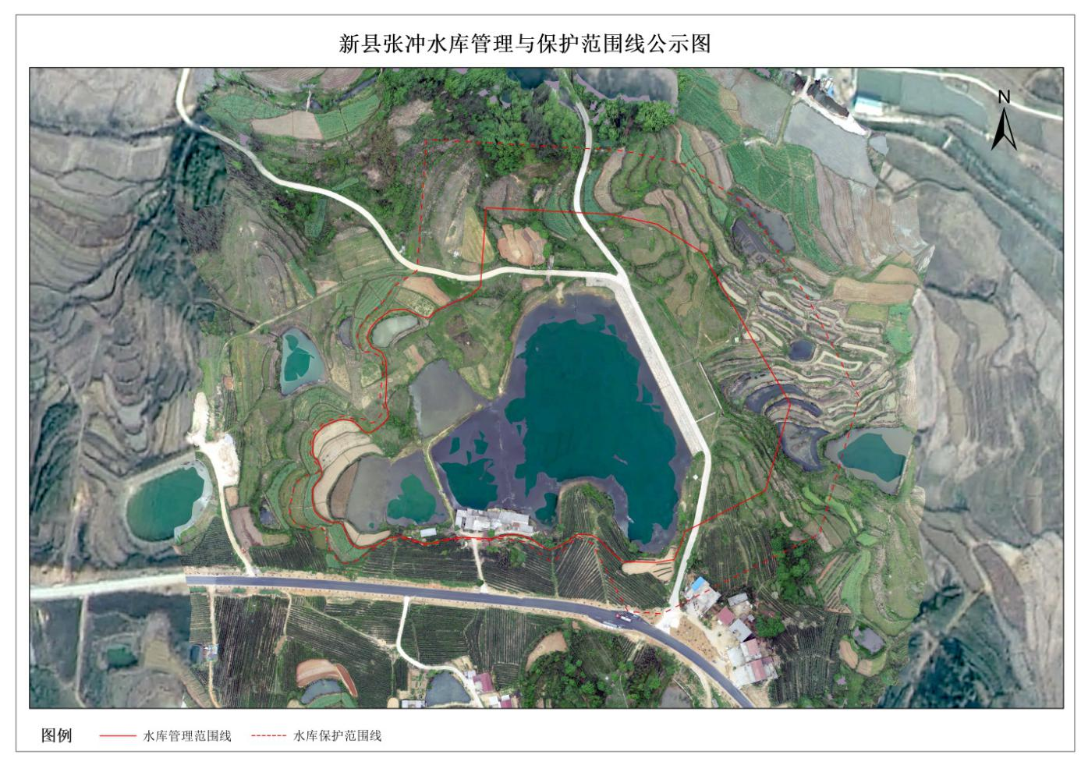

附件28
新县人民政府
关于划定杜湾水库管理与保护范围的公告

依据《中华人民共和国防洪法》、《河南省<水库大坝安全管理条例>实施细则》和《河南省水利工程管理条例》，划定了杜湾水库管理与保护范围。现公告如下：
杜湾水库管理与保护范围划定表
水库名称 | 管理范围 | 保护范围
杜湾水库 | 库区：兴利水位(180.09高程)以下。  主坝：下游坡脚外50米；  泄洪建筑物：溢洪道两侧边坡顶外延50米。 | 库区：设计最高洪水位线（182.59米高程）以下。  主坝：管理范围线外延50米。
附：杜湾水库管理与保护范围线公示图

新县人民政府
2021年7月16日

杜湾水库管理与保护范围线公示图
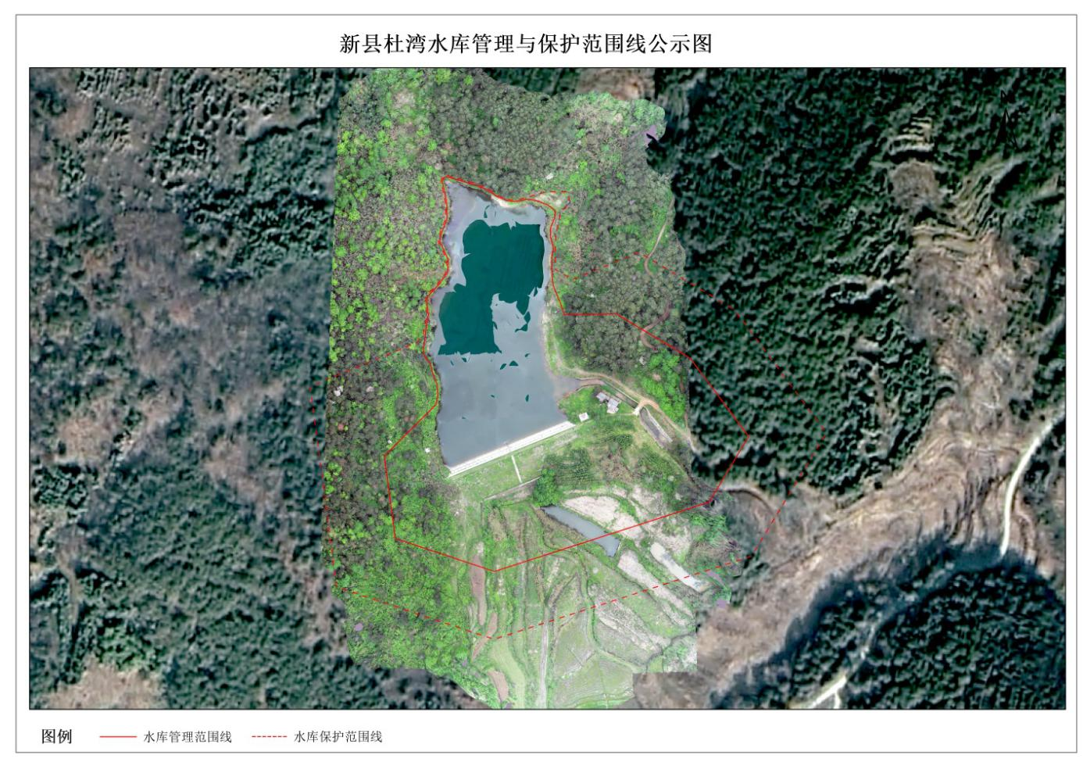

附件29
新县人民政府
关于划定芦洼水库管理与保护范围的公告

依据《中华人民共和国防洪法》、《河南省<水库大坝安全管理条例>实施细则》和《河南省水利工程管理条例》，划定了芦洼水库管理与保护范围。现公告如下：
芦洼水库管理与保护范围划定表
水库名称 | 管理范围 | 保护范围
芦洼水库 | 库区：兴利水位(217.8高程)以下。  主坝：下游坡脚外50米；  泄洪建筑物：溢洪道两侧边坡顶外延50米。 | 库区：设计最高洪水位线（219.69米高程）以下。  主坝：管理范围线外延50米。
附：芦洼水库管理与保护范围线公示图

新县人民政府
2021年7月16日

芦洼水库管理与保护范围线公示图
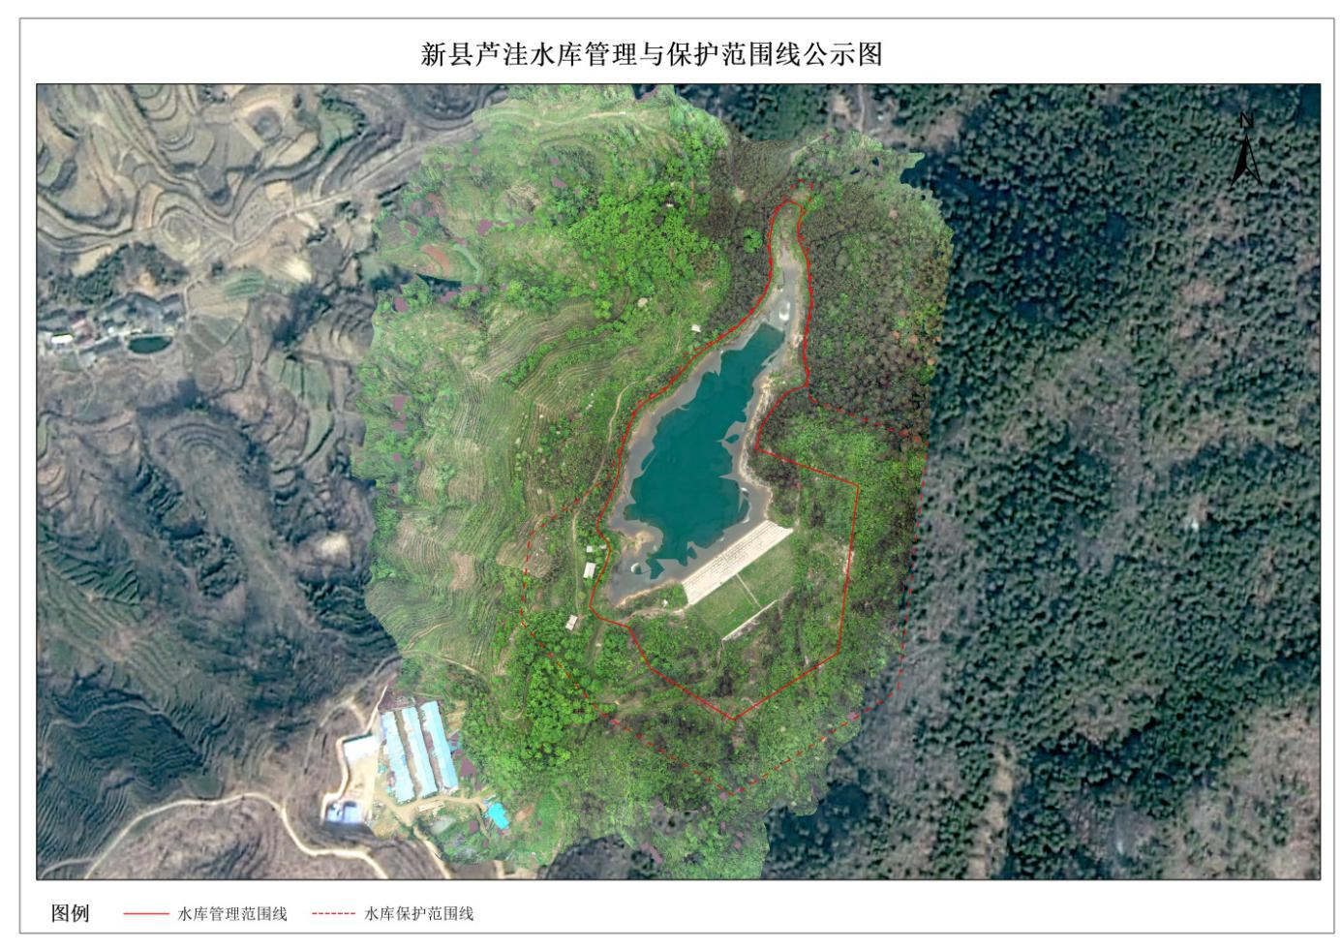

附件30
新县人民政府
关于划陈店乡李洼水库管理与保护范围的公告

依据《中华人民共和国防洪法》、《河南省<水库大坝安全管理条例>实施细则》和《河南省水利工程管理条例》，划定了南区-李洼水库管理与保护范围。现公告如下：
陈店乡李洼水库管理与保护范围划定表
水库名称 | 管理范围 | 保护范围
陈店乡李洼水库 | 库区：兴利水位(180.02高程)以下。  主坝：下游坡脚外50米；  泄洪建筑物：溢洪道两侧边坡顶外延50米。 | 库区：设计最高洪水位线（181.15米高程）以下。  主坝：管理范围线外延50米。
附：陈店乡李洼水库管理与保护范围线公示图

新县人民政府
2021年7月16日

陈店乡李洼水库管理与保护范围线公示图
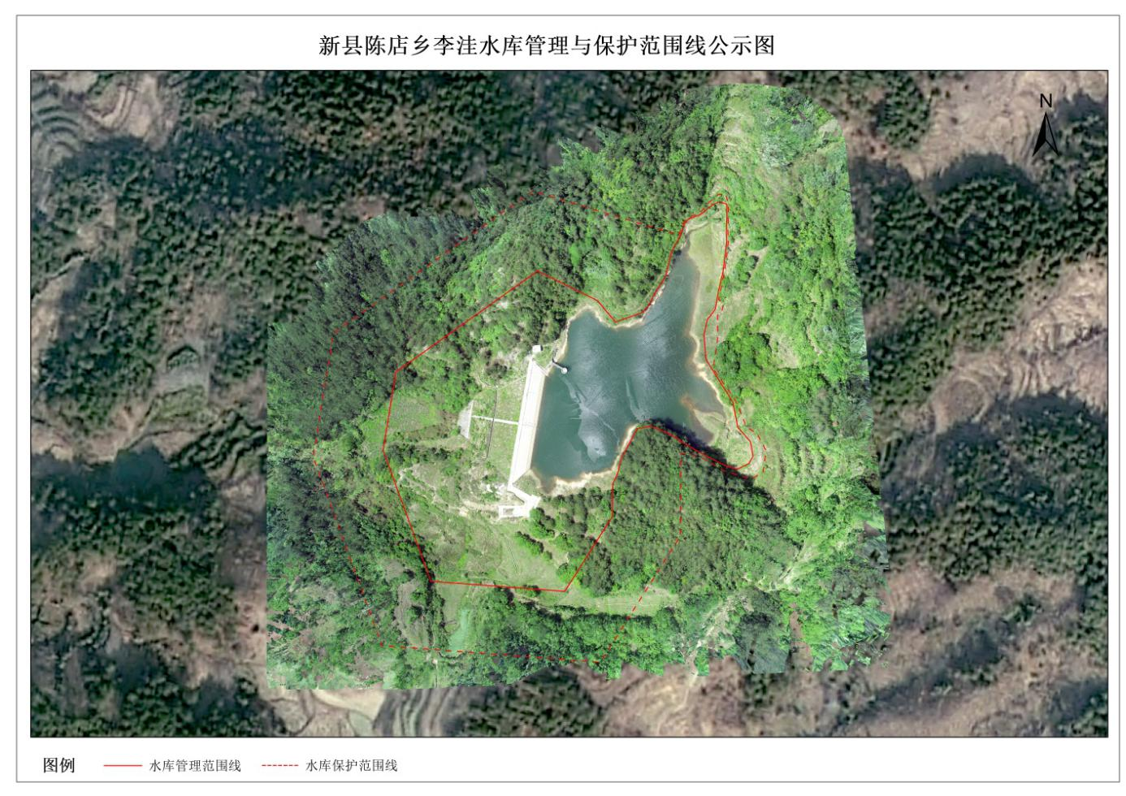

附件31
新县人民政府
关于划定土雷寨水库管理与保护范围的公告

依据《中华人民共和国防洪法》、《河南省<水库大坝安全管理条例>实施细则》和《河南省水利工程管理条例》，划定了土雷寨水库管理与保护范围。现公告如下：
土雷寨水库管理与保护范围划定表
水库名称 | 管理范围 | 保护范围
土雷寨水库 | 库区：兴利水位(181.7高程)以下。  主坝：下游坡脚外50米；  泄洪建筑物：溢洪道两侧边坡顶外延50米。 | 库区：设计最高洪水位线（182.98米高程）以下。  主坝：管理范围线外延50米。
附：土雷寨水库管理与保护范围线公示图

新县人民政府
2021年7月16日

土雷寨水库管理与保护范围线公示图
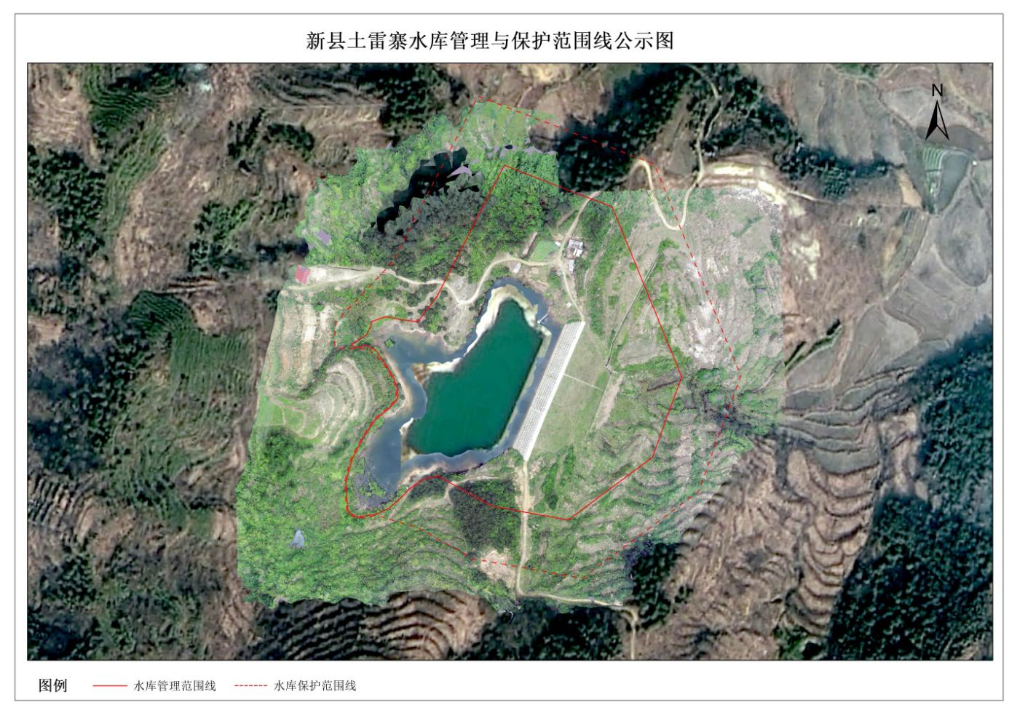

附件32
新县人民政府
关于划定云山水库管理与保护范围的公告

依据《中华人民共和国防洪法》、《河南省<水库大坝安全管理条例>实施细则》和《河南省水利工程管理条例》，划定了云山水库管理与保护范围。现公告如下：
云山水库管理与保护范围划定表
水库名称 | 管理范围 | 保护范围
云山水库 | 库区：兴利水位(222.96高程)以下。  主坝：下游坡脚外50米；  泄洪建筑物：溢洪道两侧边坡顶外延50米。 | 库区：设计最高洪水位线（224.5米高程）以下。  主坝：管理范围线外延50米。
附：云山水库管理与保护范围线公示图

新县人民政府
2021年7月16日

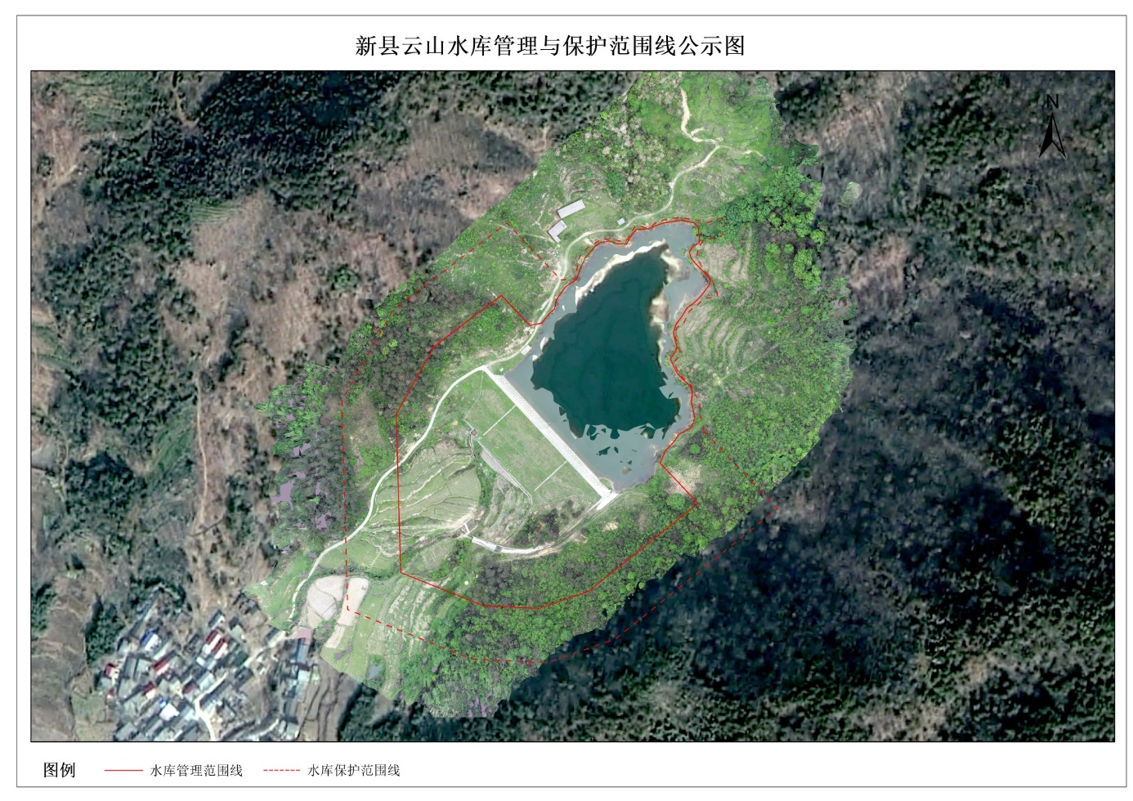
云山水库管理与保护范围线公示图

附件33
新县人民政府
关于划定高洼水库管理与保护范围的公告

依据《中华人民共和国防洪法》、《河南省<水库大坝安全管理条例>实施细则》和《河南省水利工程管理条例》，划定了高洼水库管理与保护范围。现公告如下：
高洼水库管理与保护范围划定表
水库名称 | 管理范围 | 保护范围
高洼水库 | 库区：兴利水位(276.05米高程)以下。  主坝：下游坡脚外50米；  泄洪建筑物：溢洪道两侧边坡顶外延50米。 | 库区：设计最高洪水位线（277.04米高程）以下。  主坝：管理范围线外延50米。
附：高洼水库管理与保护范围线公示图

新县人民政府
2021年7月16日

高洼水库管理与保护范围线公示图
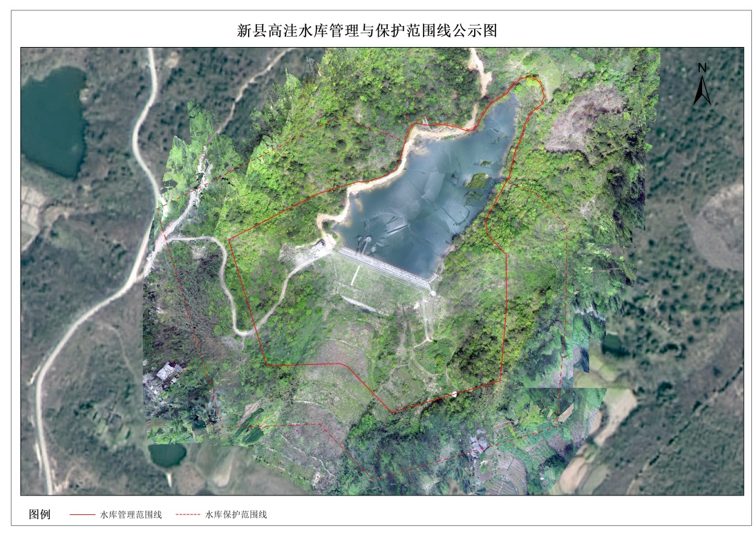

附件34
新县人民政府
关于划定郭大洼水库管理与保护范围的公告

依据《中华人民共和国防洪法》、《河南省<水库大坝安全管理条例>实施细则》和《河南省水利工程管理条例》，划定了郭大洼水库管理与保护范围。现公告如下：
郭大洼水库管理与保护范围划定表
水库名称 | 管理范围 | 保护范围
郭大洼水库 | 库区：兴利水位(350.25米高程)以下。  主坝：下游坡脚外50米；  泄洪建筑物：溢洪道两侧边坡顶外延50米。 | 库区：设计最高洪水位线（350.94米高程）以下。  主坝：管理范围线外延50米。
附：郭大洼水库管理与保护范围线公示图

新县人民政府
2021年7月16日

郭大洼水库管理与保护范围线公示图
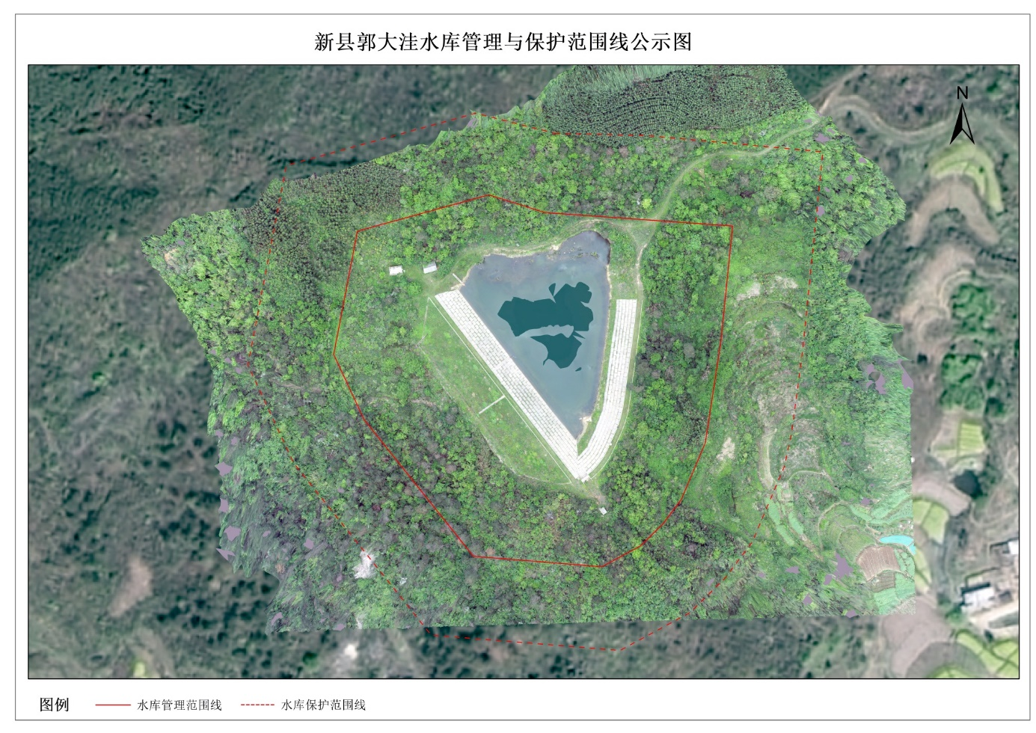

附件35
新县人民政府
关于划定胡洼水库管理与保护范围的公告

依据《中华人民共和国防洪法》、《河南省<水库大坝安全管理条例>实施细则》和《河南省水利工程管理条例》，划定了胡洼水库管理与保护范围。现公告如下：
胡洼水库管理与保护范围划定表
水库名称 | 管理范围 | 保护范围
胡洼水库 | 库区：兴利水位(283.72米高程)以下。  主坝：下游坡脚外50米；  泄洪建筑物：溢洪道两侧边坡顶外延50米。 | 库区：设计最高洪水位线（284.97米高程）以下。  主坝：管理范围线外延50米。
附：胡洼水库管理与保护范围线公示图

新县人民政府
2021年7月16日

胡洼水库管理与保护范围线公示图
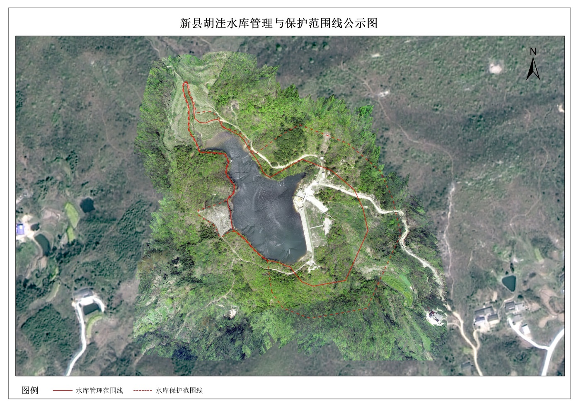

附件36
新县人民政府
关于划定胡湾水库管理与保护范围的公告

依据《中华人民共和国防洪法》、《河南省<水库大坝安全管理条例>实施细则》和《河南省水利工程管理条例》，划定了胡湾水库管理与保护范围。现公告如下：
胡湾水库管理与保护范围划定表
水库名称 | 管理范围 | 保护范围
胡湾水库 | 库区：兴利水位(140.33米高程)以下。  主坝：下游坡脚外50米；  泄洪建筑物：溢洪道两侧边坡顶外延50米。 | 库区：设计最高洪水位线（141.25米高程）以下。  主坝：管理范围线外延50米。
附：胡湾水库管理与保护范围线公示图

新县人民政府
2021年7月16日

胡湾水库管理与保护范围线公示图
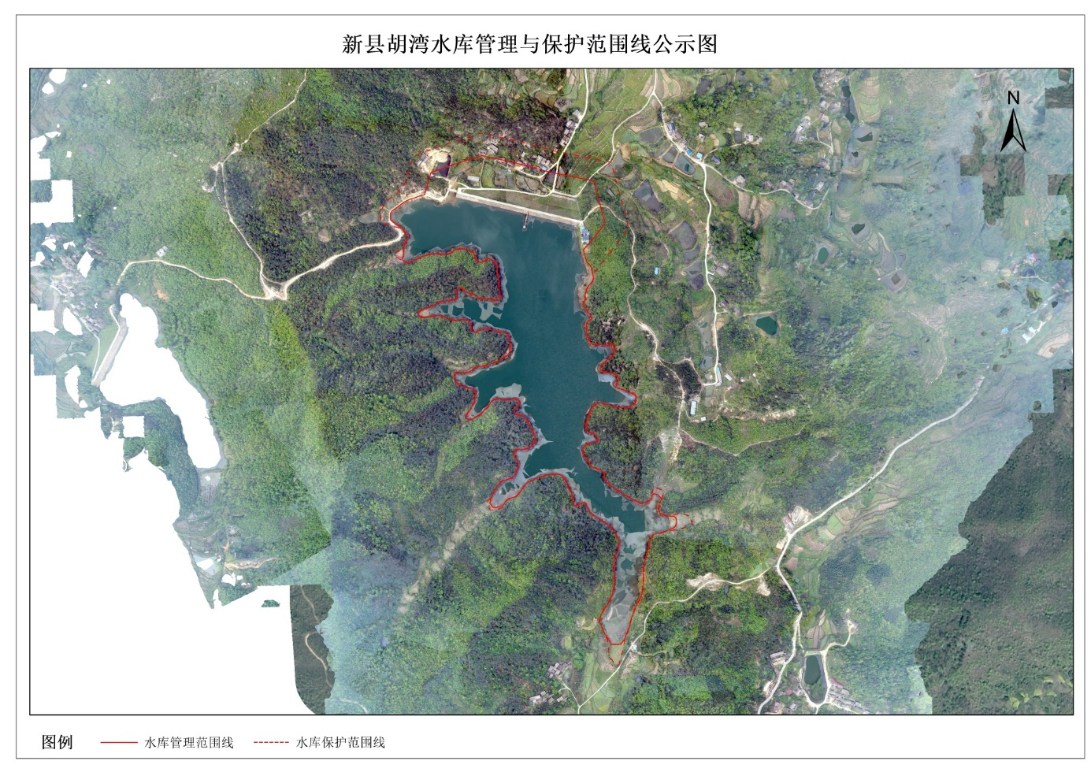

附件37
新县人民政府
关于划定黄洼水库管理与保护范围的公告

依据《中华人民共和国防洪法》、《河南省<水库大坝安全管理条例>实施细则》和《河南省水利工程管理条例》，划定了黄洼水库管理与保护范围。现公告如下：
黄洼水库管理与保护范围划定表
水库名称 | 管理范围 | 保护范围
黄洼水库 | 库区：兴利水位(213.1米高程)以下。  主坝：下游坡脚外50米；  泄洪建筑物：溢洪道两侧边坡顶外延50米。 | 库区：设计最高洪水位线（214.79米高程）以下。  主坝：管理范围线外延50米。
附：黄洼水库管理与保护范围线公示图

新县人民政府
2021年7月16日

黄洼水库管理与保护范围线公示图
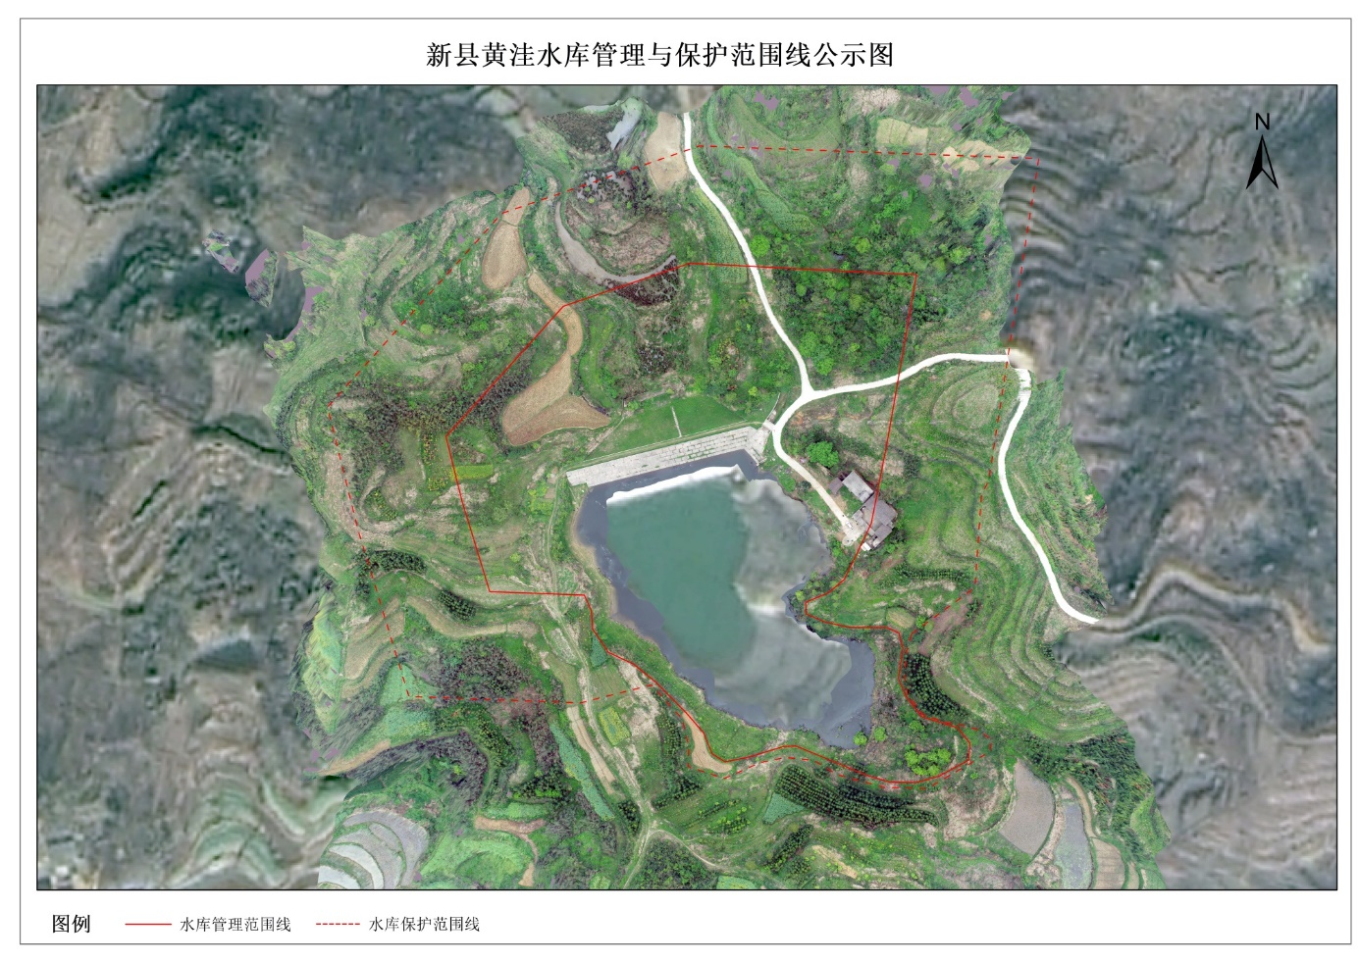

附件38
新县人民政府
关于划定牢山水库管理与保护范围的公告

依据《中华人民共和国防洪法》、《河南省<水库大坝安全管理条例>实施细则》和《河南省水利工程管理条例》，划定了牢山水库管理与保护范围。现公告如下：
牢山水库管理与保护范围划定表
水库名称 | 管理范围 | 保护范围
牢山水库 | 库区：兴利水位(143.3米高程)以下。  主坝：下游坡脚外50米；  泄洪建筑物：溢洪道两侧边坡顶外延50米。 | 库区：设计最高洪水位线（144.61米高程）以下。  主坝：管理范围线外延50米。
附：牢山水库管理与保护范围线公示图

新县人民政府
2021年7月16日

牢山水库管理与保护范围线公示图
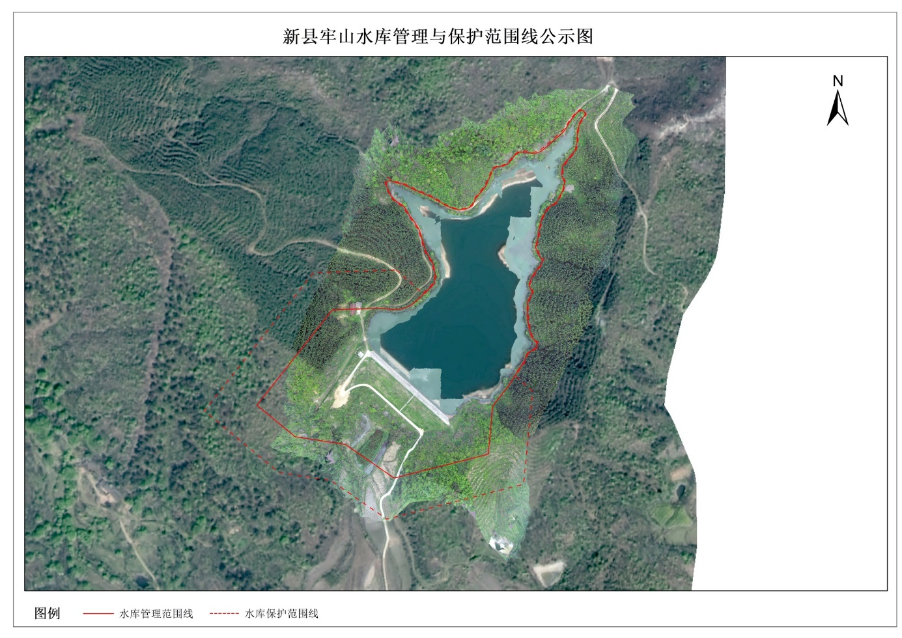

附件39
新县人民政府
关于划定裴湾水库管理与保护范围的公告

依据《中华人民共和国防洪法》、《河南省<水库大坝安全管理条例>实施细则》和《河南省水利工程管理条例》，划定了裴湾水库管理与保护范围。现公告如下：
裴湾水库管理与保护范围划定表
水库名称 | 管理范围 | 保护范围
裴湾水库 | 库区：兴利水位(175.73米高程)以下。  主坝：下游坡脚外50米；  泄洪建筑物：溢洪道两侧边坡顶外延50米。 | 库区：设计最高洪水位线（177.6米高程）以下。  主坝：管理范围线外延50米。
附：裴湾水库管理与保护范围线公示图

新县人民政府
2021年7月16日

裴湾水库管理与保护范围线公示图
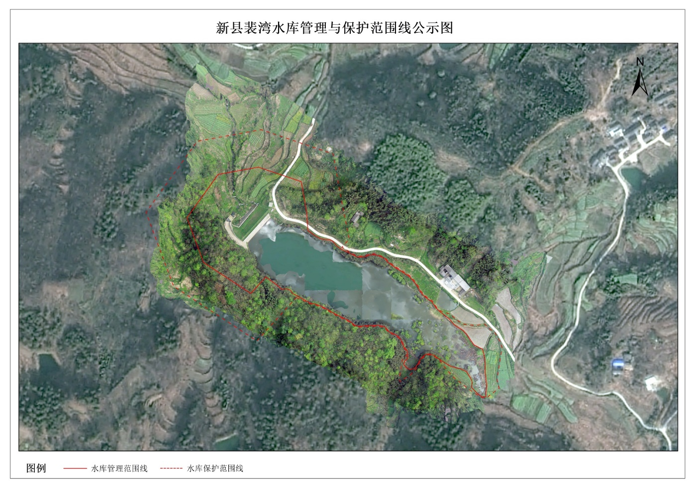

附件40
新县人民政府
关于划定席山水库管理与保护范围的公告

依据《中华人民共和国防洪法》、《河南省<水库大坝安全管理条例>实施细则》和《河南省水利工程管理条例》，划定了席山水库管理与保护范围。现公告如下：
席山水库管理与保护范围划定表
水库名称 | 管理范围 | 保护范围
席山水库 | 库区：兴利水位(136.18米高程)以下。  主坝：下游坡脚外50米；  泄洪建筑物：溢洪道两侧边坡顶外延50米。 | 库区：设计最高洪水位线（137.23米高程）以下。  主坝：管理范围线外延50米。
附：席山水库管理与保护范围线公示图

新县人民政府
2021年7月16日

席山水库管理与保护范围线公示图
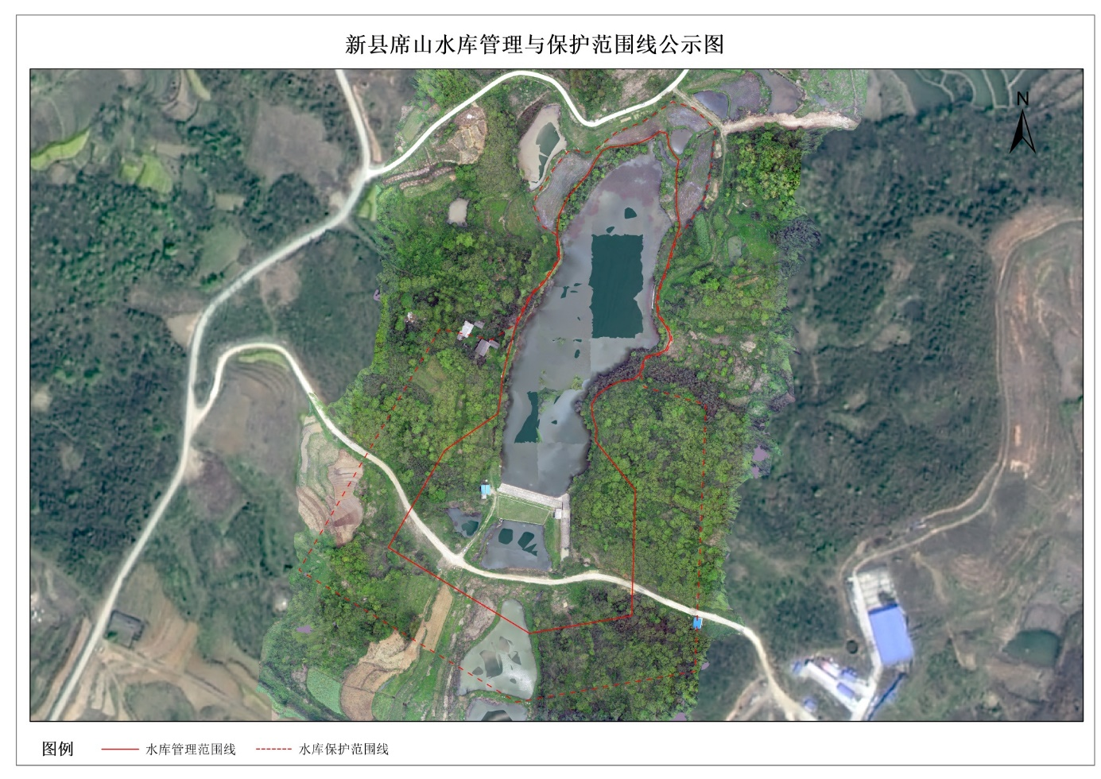

附件41
新县人民政府
关于划定长老水库管理与保护范围的公告

依据《中华人民共和国防洪法》、《河南省<水库大坝安全管理条例>实施细则》和《河南省水利工程管理条例》，划定了长老水库管理与保护范围。现公告如下：
长老水库管理与保护范围划定表
水库名称 | 管理范围 | 保护范围
长老水库 | 库区：兴利水位(196.76米高程)以下。  主坝：下游坡脚外50米；  泄洪建筑物：溢洪道两侧边坡顶外延50米。 | 库区：设计最高洪水位线（197.49米高程）以下。  主坝：管理范围线外延50米。
附：长老水库管理与保护范围线公示图

新县人民政府
2021年7月16日

长老水库管理与保护范围线公示图
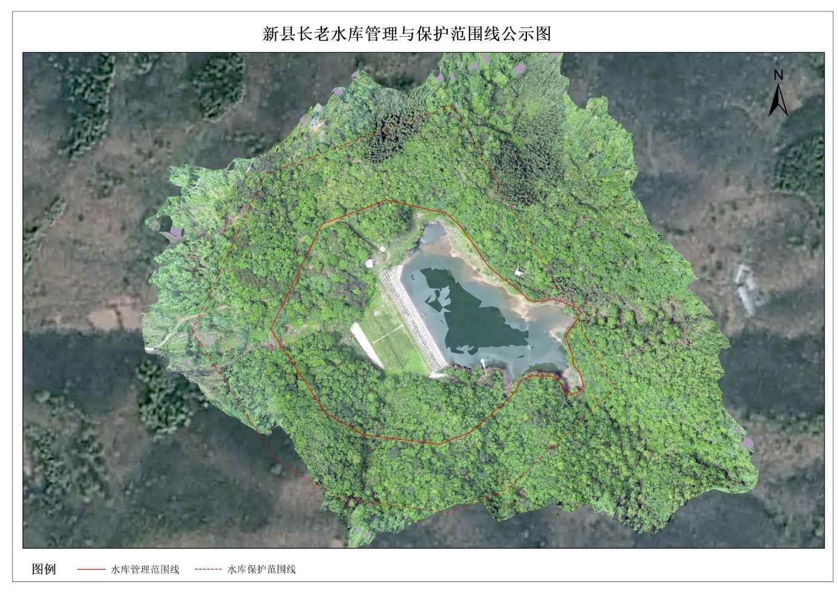

附件42
新县人民政府
关于划定白鸭山水库管理与保护范围的公告

依据《中华人民共和国防洪法》、《河南省<水库大坝安全管理条例>实施细则》和《河南省水利工程管理条例》，划定了白鸭山水库管理与保护范围。现公告如下：
白鸭山水库管理与保护范围划定表
水库名称 | 管理范围 | 保护范围
白鸭山水库 | 库区：兴利水位(206.54米高程)以下。  主坝：下游坡脚外50米；  泄洪建筑物：溢洪道两侧边坡顶外延50米。 | 库区：设计最高洪水位线（207.24米高程）以下  主坝：管理范围线外延50米。
附：白鸭山水库管理与保护范围线公示图

新县人民政府
2021年7月16日

白鸭山水库管理与保护范围线公示图
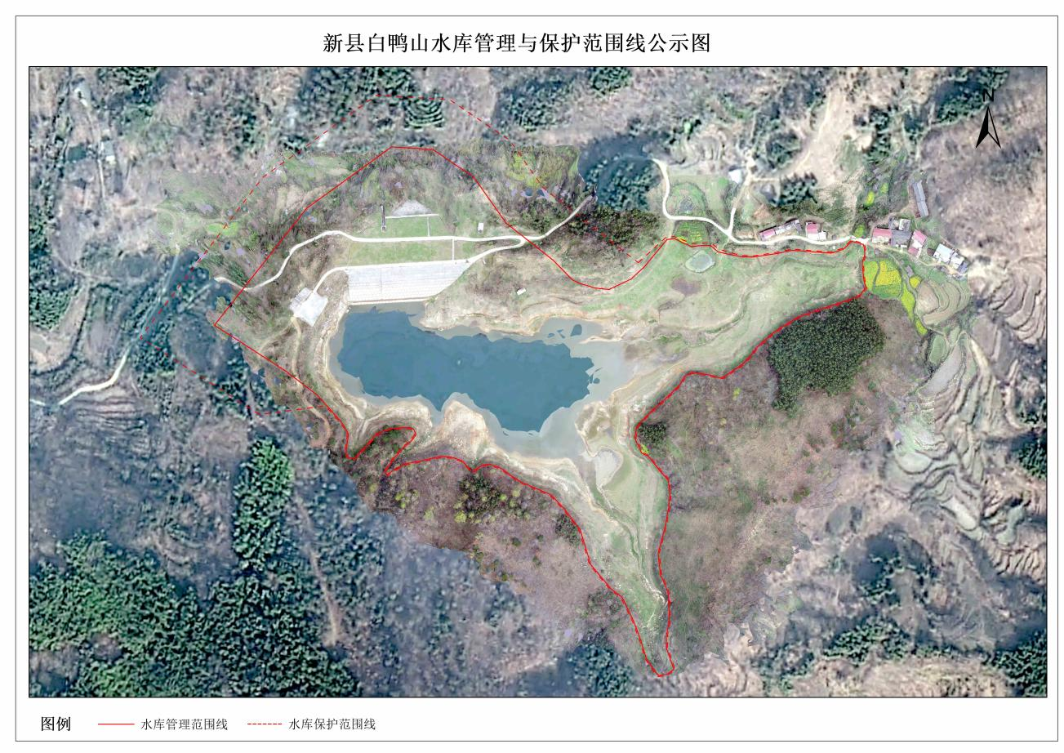
附件43
新县人民政府
关于划定段冲水库管理与保护范围的公告

依据《中华人民共和国防洪法》、《河南省<水库大坝安全管理条例>实施细则》和《河南省水利工程管理条例》，划定了段冲水库管理与保护范围。现公告如下：
段冲水库管理与保护范围划定表
水库名称 | 管理范围 | 保护范围
段冲水库 | 库区：兴利水位(190.48米高程)以下。  主坝：下游坡脚外50米；  泄洪建筑物：溢洪道两侧边坡顶外延50米。 | 库区：设计最高洪水位线（192.69米高程）以下。  主坝：管理范围线外延50米。
附：段冲水库管理与保护范围线公示图

新县人民政府
2021年7月16日

段冲水库管理与保护范围线公示图
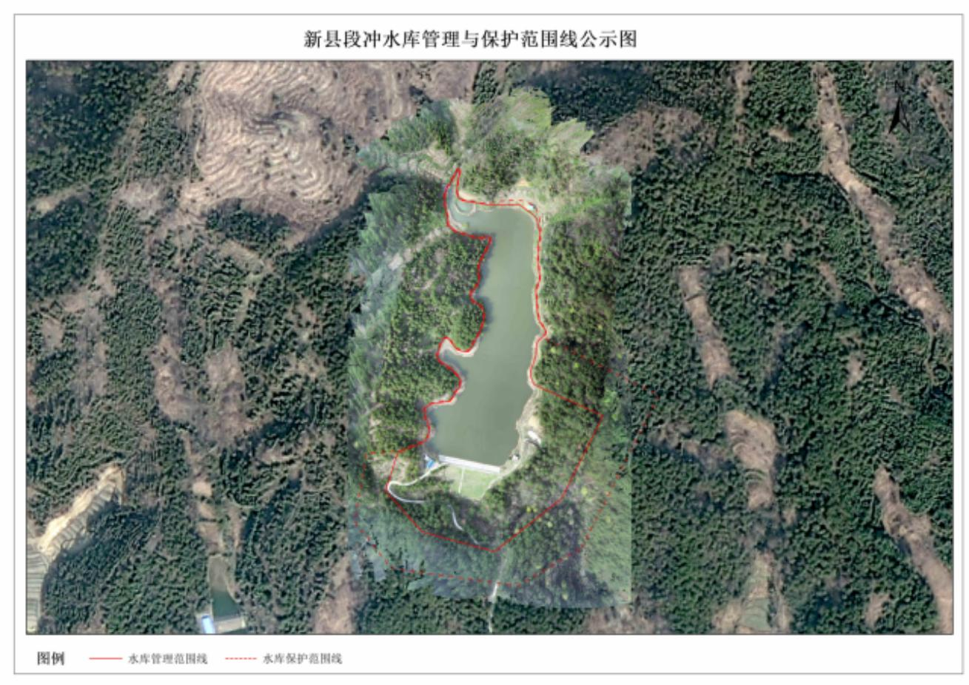
附件44
新县人民政府
关于划定肖洼水库管理与保护范围的公告

依据《中华人民共和国防洪法》、《河南省<水库大坝安全管理条例>实施细则》和《河南省水利工程管理条例》，划定了肖洼水库管理与保护范围。现公告如下：
肖洼水库管理与保护范围划定表
水库名称 | 管理范围 | 保护范围
肖洼水库 | 库区：兴利水位(170.20米高程)以下。  主坝：下游坡脚外50米；  泄洪建筑物：溢洪道两侧边坡顶外延50米。 | 库区：设计最高洪水位线（171.35米高程）以下。  主坝：管理范围线外延50米。
附：肖洼水库管理与保护范围线公示图

新县人民政府
2021年7月16日

肖洼水库管理与保护范围线公示图
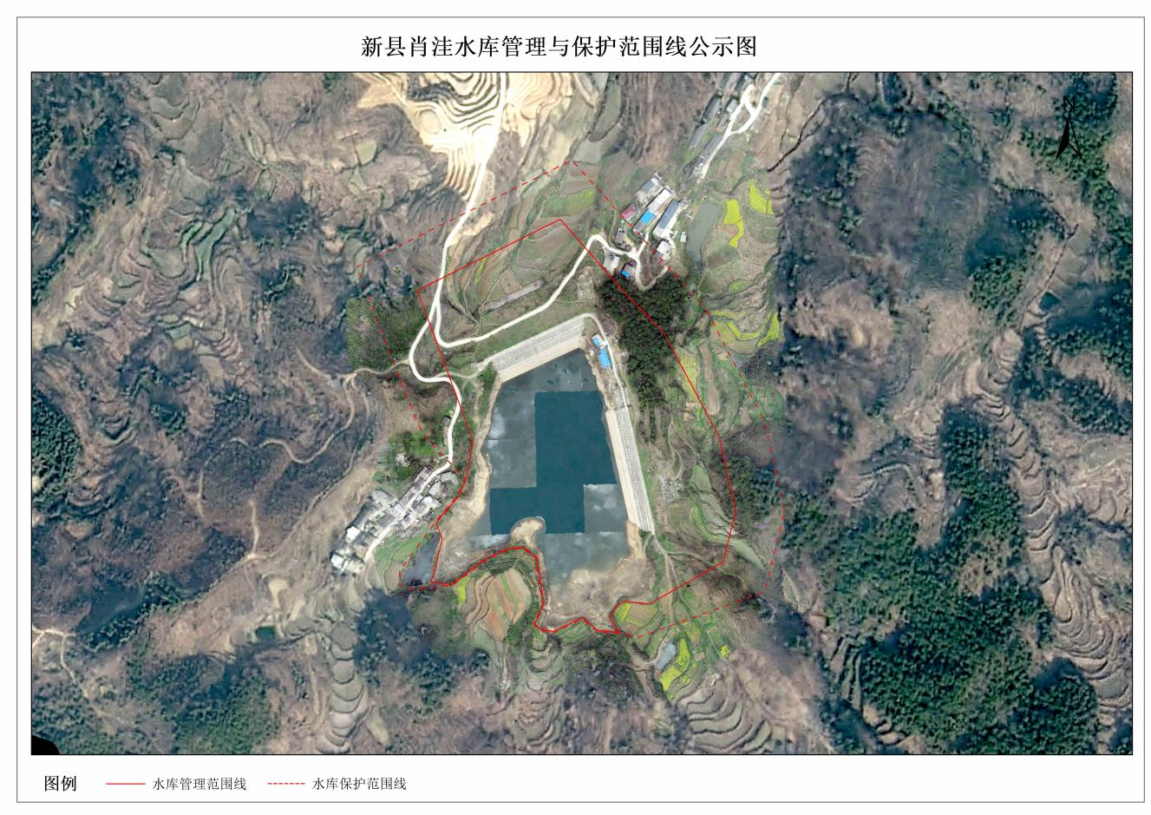
附件45
新县人民政府
关于划定杨冲水库管理与保护范围的公告

依据《中华人民共和国防洪法》、《河南省<水库大坝安全管理条例>实施细则》和《河南省水利工程管理条例》，划定了杨冲水库管理与保护范围。现公告如下：
杨冲水库管理与保护范围划定表
水库名称 | 管理范围 | 保护范围
杨冲水库 | 库区：兴利水位(153.22米高程)以下。  主坝：下游坡脚外50米；  泄洪建筑物：溢洪道两侧边坡顶外延50米。 | 库区：设计最高洪水位线（154.86米高程）以下。  主坝：管理范围线外延50米。
附：杨冲水库管理与保护范围线公示图

新县人民政府
2021年7月16日

杨冲水库管理与保护范围线公示图
附件46
新县人民政府
关于划定红石咀水库管理与保护范围的公告

依据《中华人民共和国防洪法》、《河南省<水库大坝安全管理条例>实施细则》和《河南省水利工程管理条例》，划定了红石咀水库管理与保护范围。现公告如下：
红石咀水库管理与保护范围划定表
水库名称 | 管理范围 | 保护范围
红石咀水库 | 库区：兴利水位(229.91米高程)以下。  主坝：下游坡脚外50米；  泄洪建筑物：溢洪道两侧边坡顶外延50米。 | 库区：设计最高洪水位线（231.70米高程）以下。  主坝：管理范围线外延50米。
附：红石咀水库管理与保护范围线公示图

新县人民政府
2021年7月16日

红石咀水库管理与保护范围线公示图
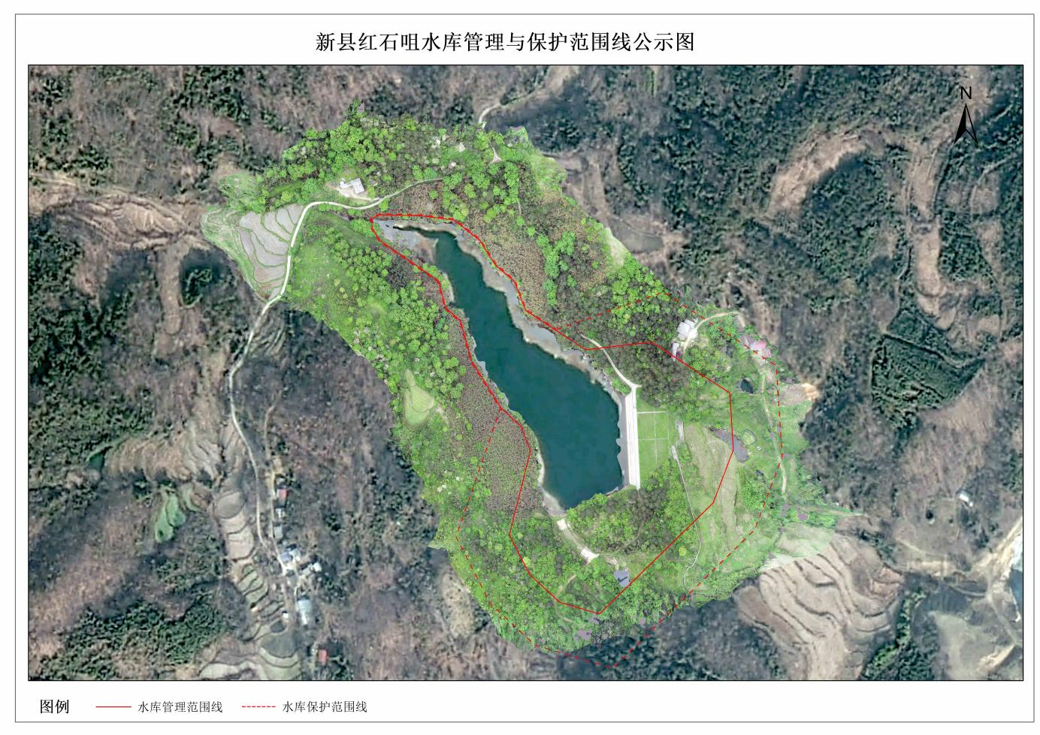
附件47
新县人民政府
关于划定计河水库管理与保护范围的公告

依据《中华人民共和国防洪法》、《河南省<水库大坝安全管理条例>实施细则》和《河南省水利工程管理条例》，划定了计河水库管理与保护范围。现公告如下：
计河水库管理与保护范围划定表
水库名称 | 管理范围 | 保护范围
计河水库 | 库区：兴利水位(208.95米高程)以下。  主坝：下游坡脚外50米；  泄洪建筑物：溢洪道两侧边坡顶外延50米。 | 库区：设计最高洪水位线（210.11米高程）以下。  主坝：管理范围线外延50米。
附：计河水库管理与保护范围线公示图

新县人民政府
2021年7月16日

计河水库管理与保护范围线公示图
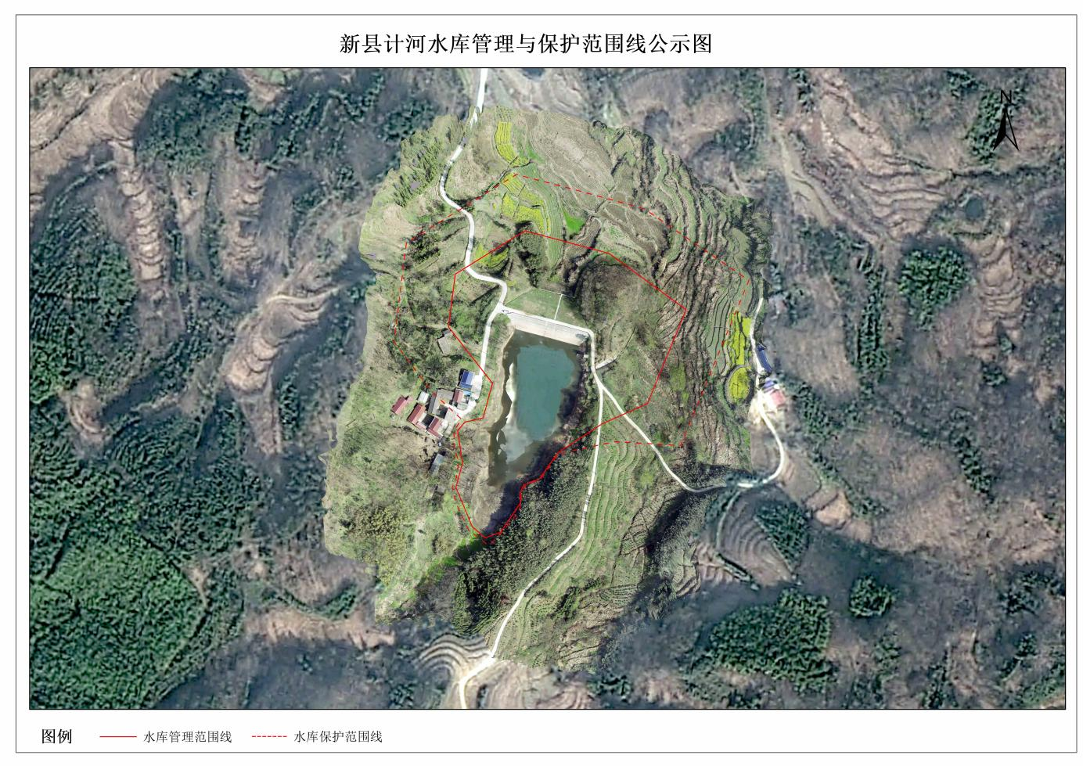

附件48
新县人民政府
关于划定简山水库管理与保护范围的公告

依据《中华人民共和国防洪法》、《河南省<水库大坝安全管理条例>实施细则》和《河南省水利工程管理条例》，划定了简山水库管理与保护范围。现公告如下：
简山水库管理与保护范围划定表
水库名称 | 管理范围 | 保护范围
简山水库 | 库区：兴利水位(239.47米高程)以下。  主坝：下游坡脚外50米；  泄洪建筑物：溢洪道两侧边坡顶外延50米。 | 库区：设计最高洪水位线（241.46米高程）以下。  主坝：管理范围线外延50米。
附：简山水库管理与保护范围线公示图

新县人民政府
2021年7月16日

简山水库管理与保护范围线公示图
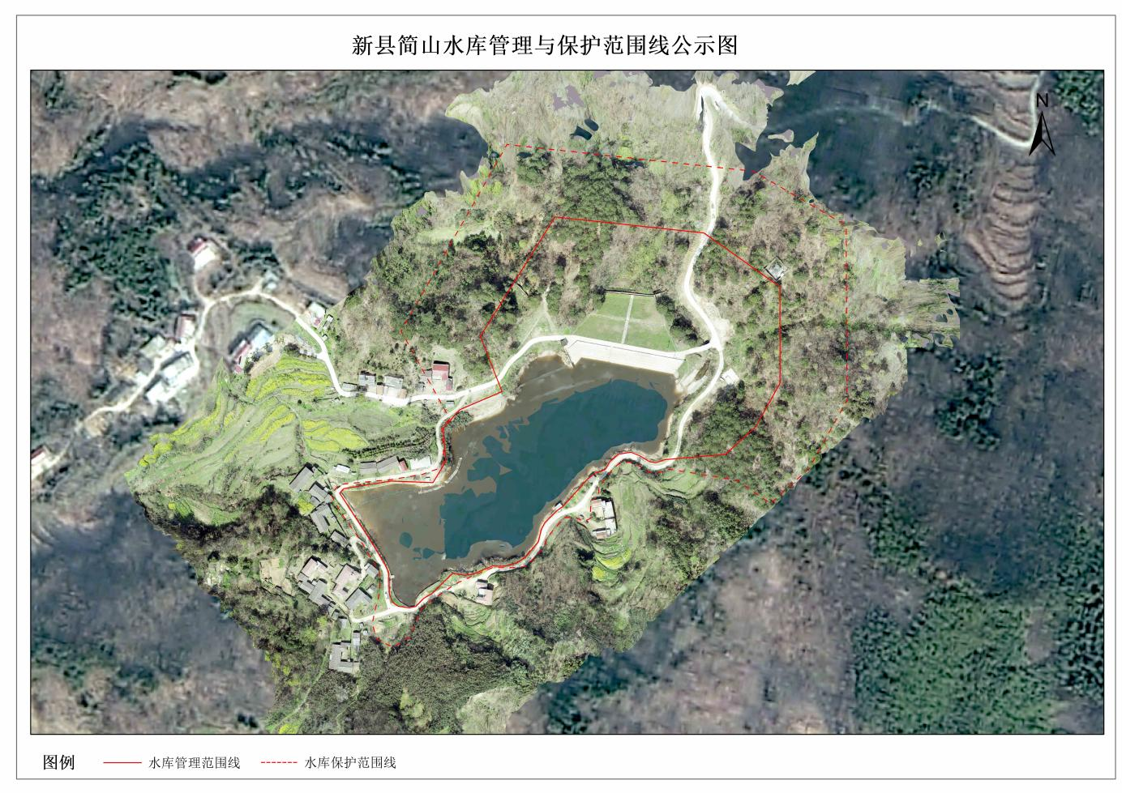

附件49
新县人民政府
关于划定罗田铺水库管理与保护范围的公告

依据《中华人民共和国防洪法》、《河南省<水库大坝安全管理条例>实施细则》和《河南省水利工程管理条例》，划定了罗田铺水库管理与保护范围。现公告如下：
罗田铺水库管理与保护范围划定表
水库名称 | 管理范围 | 保护范围
罗田铺水库 | 库区：兴利水位(167.92米高程)以下。  主坝：下游坡脚外50米；  泄洪建筑物：溢洪道两侧边坡顶外延50米。 | 库区：设计最高洪水位线（169.71米高程）以下。  主坝：管理范围线外延50米。
附：罗田铺水库管理与保护范围线公示图

新县人民政府
2021年7月16日

罗田铺水库管理与保护范围线公示图
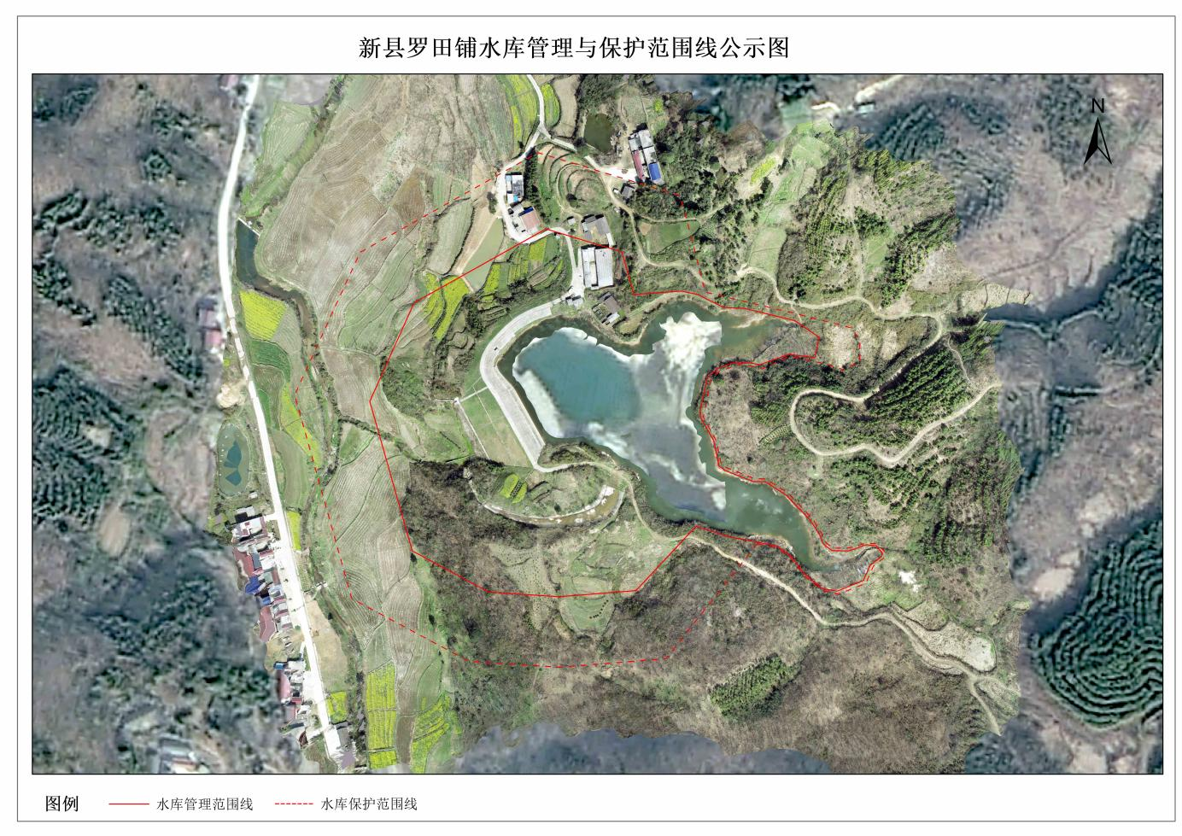

附件50
新县人民政府
关于划定弯刀冲水库管理与保护范围的公告

依据《中华人民共和国防洪法》、《河南省<水库大坝安全管理条例>实施细则》和《河南省水利工程管理条例》，划定了弯刀冲水库管理与保护范围。现公告如下：
弯刀冲水库管理与保护范围划定表
水库名称 | 管理范围 | 保护范围
弯刀冲水库 | 库区：兴利水位(150.00米高程)以下。  主坝：下游坡脚外50米；  泄洪建筑物：溢洪道两侧边坡顶外延50米。 | 库区：设计最高洪水位线（151.54米高程）以下。  主坝：管理范围线外延50米。
附：弯刀冲水库管理与保护范围线公示图

新县人民政府
2021年7月16日

弯刀冲水库管理与保护范围线公示图
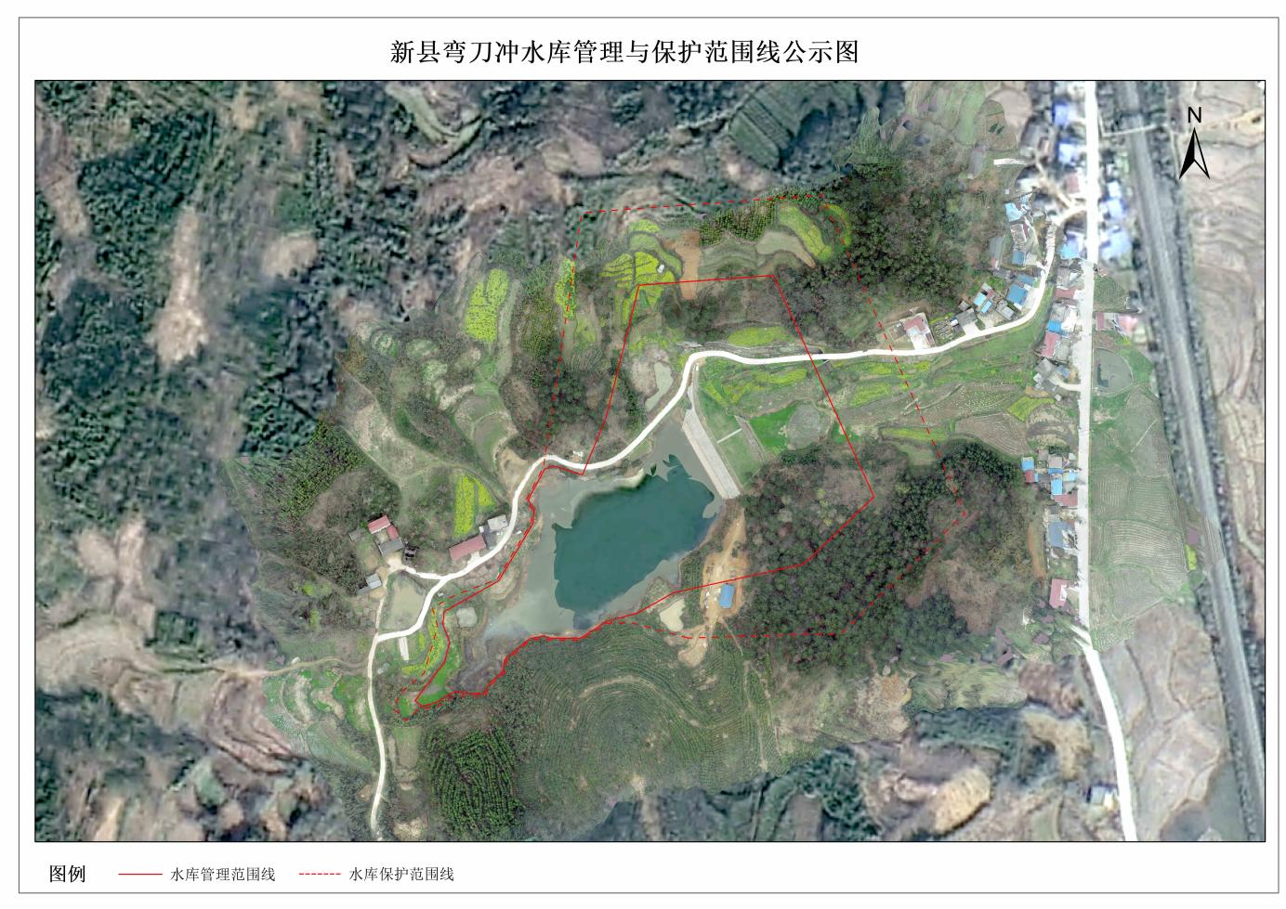

附件51
新县人民政府
关于划定船石冲水库管理与保护范围的公告

依据《中华人民共和国防洪法》、《河南省<水库大坝安全管理条例>实施细则》和《河南省水利工程管理条例》，划定了船石冲水库管理与保护范围。现公告如下：
船石冲水库管理与保护范围划定表
水库名称 | 管理范围 | 保护范围
船石冲水库 | 库区：兴利水位(185.49米高程)以下。  主坝：下游坡脚外50米；  泄洪建筑物：溢洪道两侧边坡顶外延50米。 | 库区：设计最高洪水位线（187.27米高程）以下。  主坝：管理范围线外延50米。
附：船石冲水库管理与保护范围线公示图

新县人民政府
2021年7月16日

船石冲水库管理与保护范围线公示图
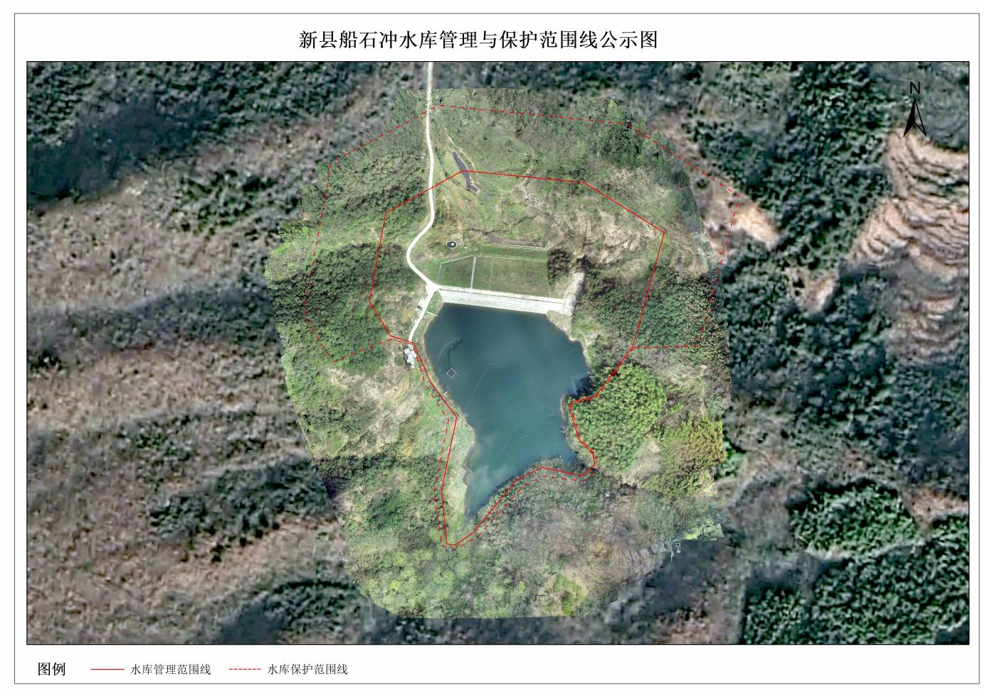

附件52
新县人民政府
关于划定冯湾水库管理与保护范围的公告

依据《中华人民共和国防洪法》、《河南省<水库大坝安全管理条例>实施细则》和《河南省水利工程管理条例》，划定了冯湾水库管理与保护范围。现公告如下：
冯湾水库管理与保护范围划定表
水库名称 | 管理范围 | 保护范围
冯湾水库 | 库区：兴利水位(143.58米高程)以下。  主坝：下游坡脚外50米；  泄洪建筑物：溢洪道两侧边坡顶外延50米。 | 库区：设计最高洪水位线（145.52米高程）以下。  主坝：管理范围线外延50米。
附：冯湾水库管理与保护范围线公示图

新县人民政府
2021年7月16日

冯湾水库管理与保护范围线公示图
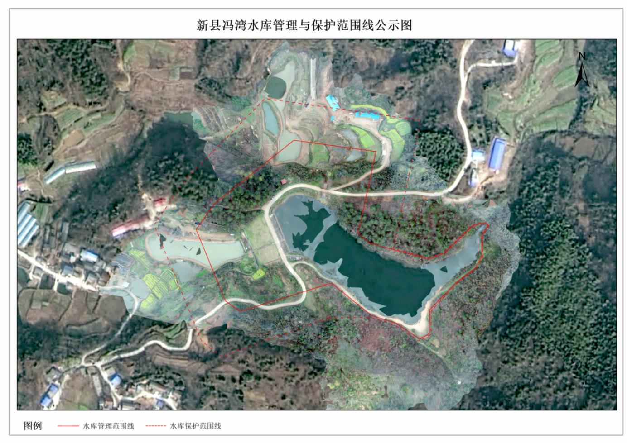

附件53
新县人民政府
关于划定福田寺水库管理与保护范围的公告

依据《中华人民共和国防洪法》、《河南省<水库大坝安全管理条例>实施细则》和《河南省水利工程管理条例》，划定了福田寺水库管理与保护范围。现公告如下：
福田寺水库管理与保护范围划定表
水库名称 | 管理范围 | 保护范围
福田寺水库 | 库区：兴利水位(211.93米高程)以下。  主坝：下游坡脚外50米；  泄洪建筑物：溢洪道两侧边坡顶外延50米。 | 库区：设计最高洪水位线（213.72米高程）以下。  主坝：管理范围线外延50米。
附：福田寺水库管理与保护范围线公示图

新县人民政府
2021年7月16日

福田寺水库管理与保护范围线公示图
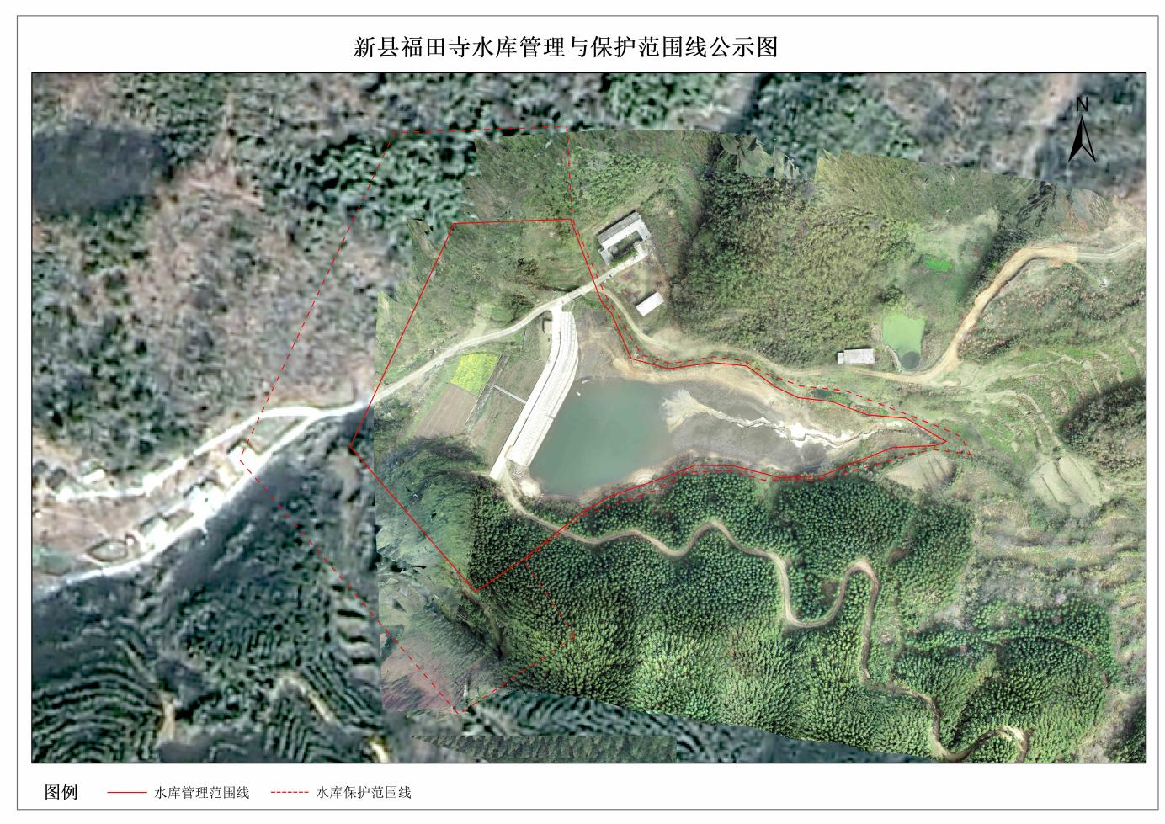

附件54
新县人民政府
关于划定观寺洼水库管理与保护范围的公告

依据《中华人民共和国防洪法》、《河南省<水库大坝安全管理条例>实施细则》和《河南省水利工程管理条例》，划定了观寺洼水库管理与保护范围。现公告如下：
观寺洼水库管理与保护范围划定表
水库名称 | 管理范围 | 保护范围
观寺洼水库 | 库区：兴利水位(167.03米高程)以下。  主坝：下游坡脚外50米；  泄洪建筑物：溢洪道两侧边坡顶外延50米。 | 库区：设计最高洪水位线（169.36米高程）以下。  主坝：管理范围线外延50米。
附：观寺洼水库管理与保护范围线公示图

新县人民政府
2021年7月16日

观寺洼水库管理与保护范围线公示图
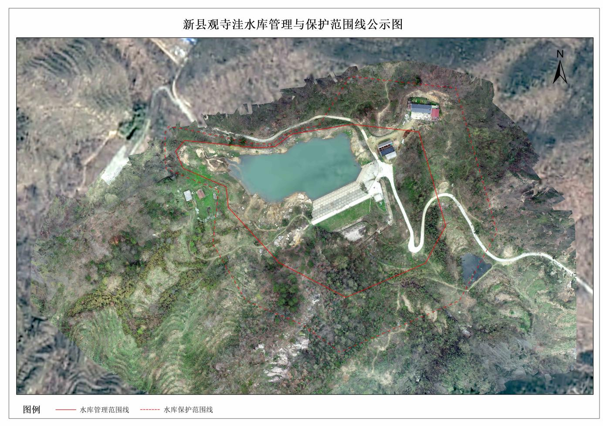

附件55
新县人民政府
关于划定横冲水库管理与保护范围的公告

依据《中华人民共和国防洪法》、《河南省<水库大坝安全管理条例>实施细则》和《河南省水利工程管理条例》，划定了横冲水库管理与保护范围。现公告如下：
横冲水库管理与保护范围划定表
水库名称 | 管理范围 | 保护范围
横冲水库 | 库区：兴利水位(274.10米高程)以下。  主坝：下游坡脚外50米；  泄洪建筑物：溢洪道两侧边坡顶外延50米。 | 库区：设计最高洪水位线（275.48米高程）以下。  主坝：管理范围线外延50米。
附：横冲水库管理与保护范围线公示图

新县人民政府
2021年7月16日

横冲水库管理与保护范围线公示图
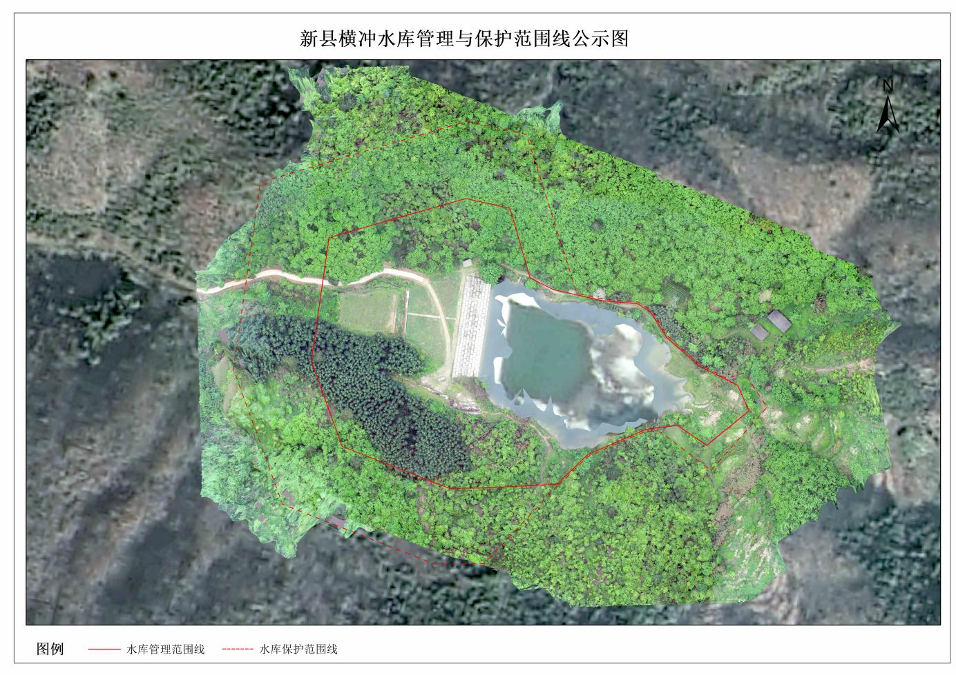

附件56
新县人民政府
关于划定桐子冲水库管理与保护范围的公告

依据《中华人民共和国防洪法》、《河南省<水库大坝安全管理条例>实施细则》和《河南省水利工程管理条例》，划定了桐子冲水库管理与保护范围。现公告如下：
桐子冲水库管理与保护范围划定表
水库名称 | 管理范围 | 保护范围
桐子冲水库 | 库区：兴利水位(149.40米高程)以下。  主坝：下游坡脚外50米；  泄洪建筑物：溢洪道两侧边坡顶外延50米。 | 库区：设计最高洪水位线（151.27米高程）以下。  主坝：管理范围线外延50米。
附：桐子冲水库管理与保护范围线公示图

新县人民政府
2021年7月16日

桐子冲水库管理与保护范围线公示图
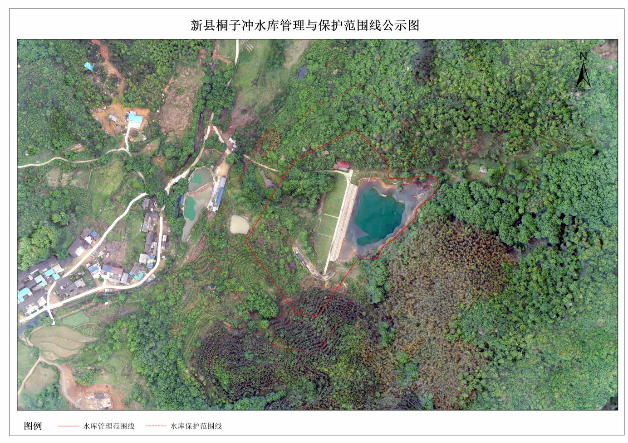

附件57
新县人民政府
关于划定望城水库管理与保护范围的公告

依据《中华人民共和国防洪法》、《河南省<水库大坝安全管理条例>实施细则》和《河南省水利工程管理条例》，划定了望城水库管理与保护范围。现公告如下：
望城水库管理与保护范围划定表
水库名称 | 管理范围 | 保护范围
望城水库 | 库区：兴利水位(113.77米高程)以下。  主坝：下游坡脚外50米；  泄洪建筑物：溢洪道两侧边坡顶外延50米。 | 库区：设计最高洪水位线（115.79米高程）以下。  主坝：管理范围线外延50米。
附：望城水库管理与保护范围线公示图

新县人民政府
2021年7月16日

望城水库管理与保护范围线公示图
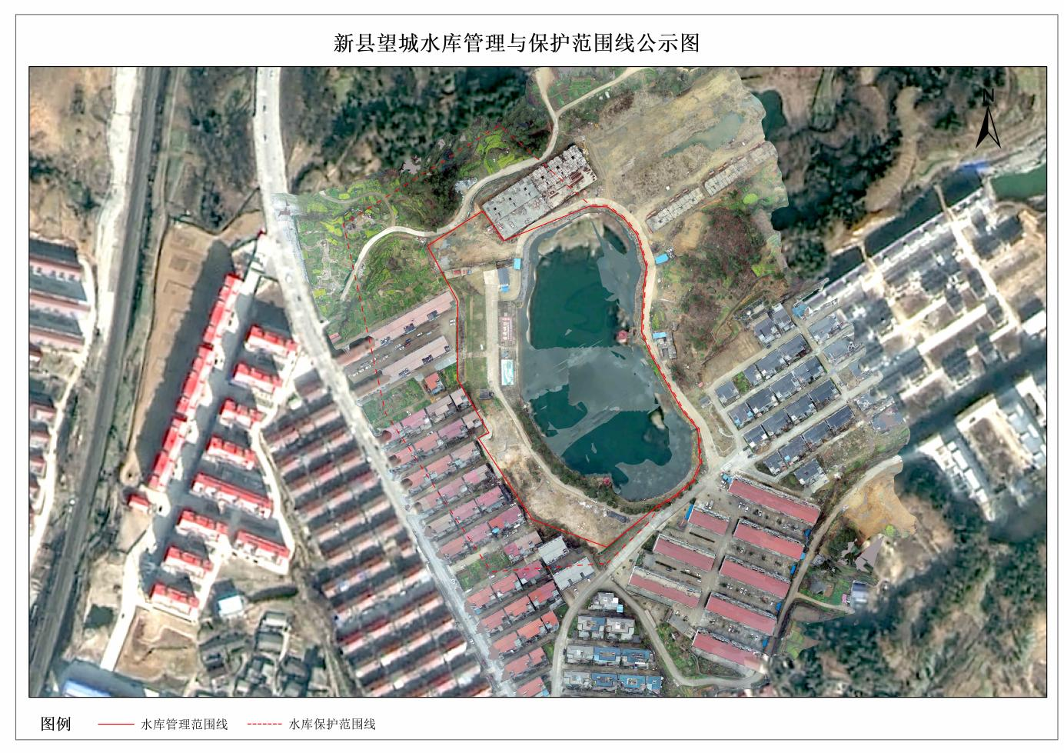

附件58
新县人民政府
关于划定下坳水库管理与保护范围的公告

依据《中华人民共和国防洪法》、《河南省<水库大坝安全管理条例>实施细则》和《河南省水利工程管理条例》，划定了下坳水库管理与保护范围。现公告如下：
下坳水库管理与保护范围划定表
水库名称 | 管理范围 | 保护范围
下坳水库 | 库区：兴利水位(144.20米高程)以下。  主坝：下游坡脚外50米；  泄洪建筑物：溢洪道两侧边坡顶外延50米。 | 库区：设计最高洪水位线（145.80米高程）以下。  主坝：管理范围线外延50米。
附：下坳水库管理与保护范围线公示图

新县人民政府
2021年7月16日

下坳水库管理与保护范围线公示图
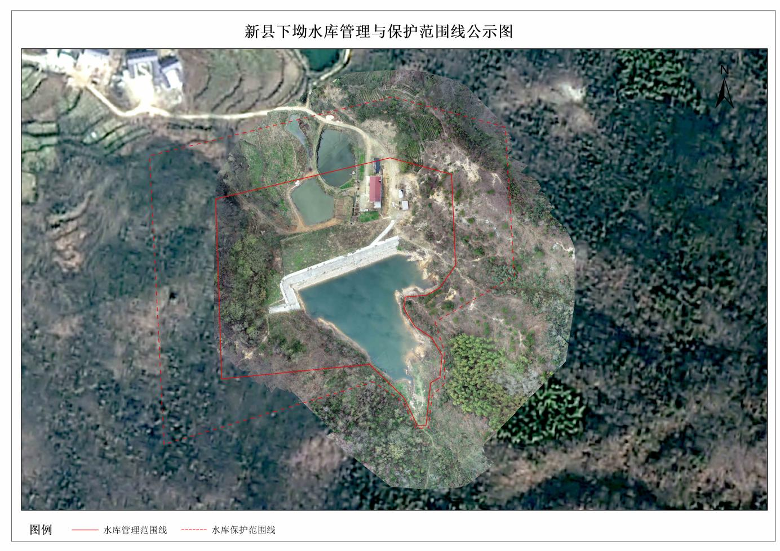

附件59
新县人民政府
关于划定小坳水库管理与保护范围的公告

依据《中华人民共和国防洪法》、《河南省<水库大坝安全管理条例>实施细则》和《河南省水利工程管理条例》，划定了小坳水库管理与保护范围。现公告如下：
小坳水库管理与保护范围划定表
水库名称 | 管理范围 | 保护范围
小坳水库 | 库区：兴利水位(218.42米高程)以下。  主坝：下游坡脚外50米；  泄洪建筑物：溢洪道两侧边坡顶外延50米。 | 库区：设计最高洪水位线（220.10米高程）以下。  主坝：管理范围线外延50米。
附：小坳水库管理与保护范围线公示图

新县人民政府
2021年7月16日

小坳水库管理与保护范围线公示图
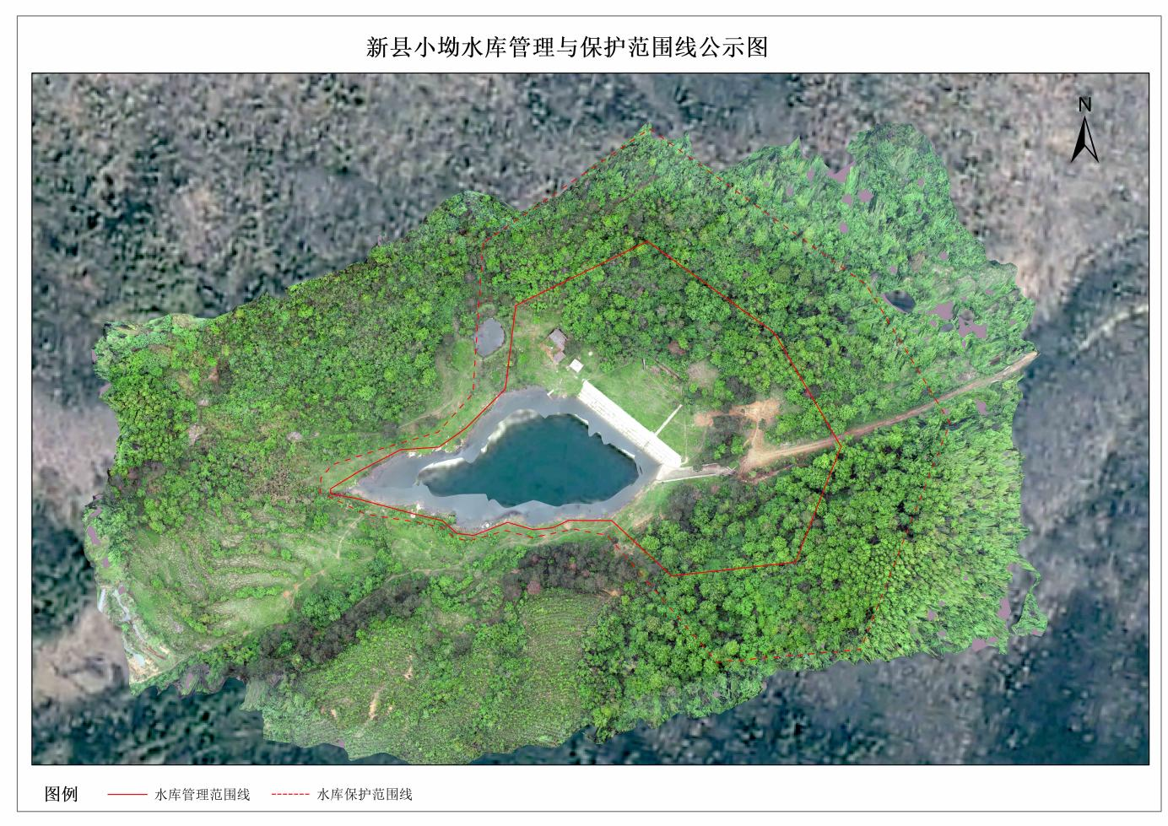

附件60
新县人民政府
关于划定李洼水库管理与保护范围的公告

依据《中华人民共和国防洪法》、《河南省<水库大坝安全管理条例>实施细则》和《河南省水利工程管理条例》，划定了李洼水库管理与保护范围。现公告如下：
李洼水库管理与保护范围划定表
水库名称 | 管理范围 | 保护范围
李洼水库 | 库区：兴利水位(198.21米高程)以下。  主坝：下游坡脚外50米；  泄洪建筑物：溢洪道两侧边坡顶外延50米。 | 库区：设计最高洪水位线（199.27米高程）以下。  主坝：管理范围线外延50米。
附：李洼水库管理与保护范围线公示图

新县人民政府
2021年7月16日

李洼水库管理与保护范围线公示图
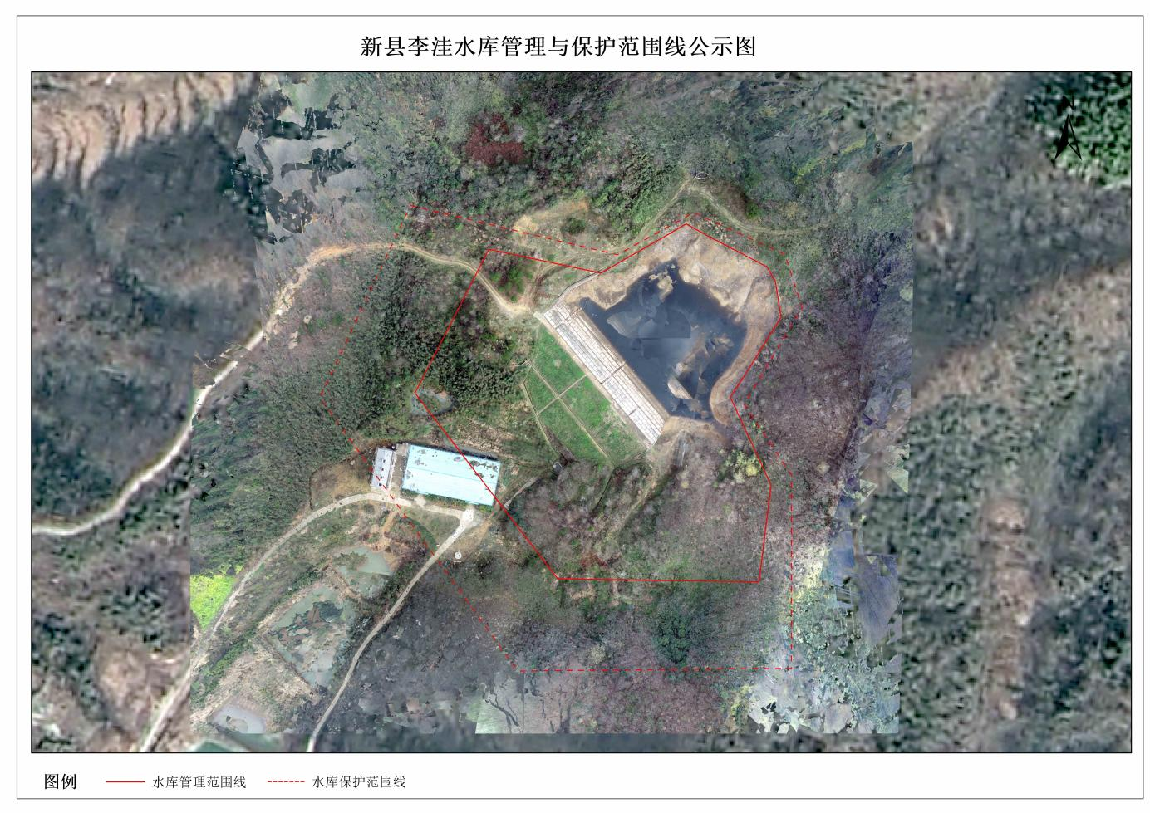

附件61
新县人民政府
关于划定新山水库管理与保护范围的公告

依据《中华人民共和国防洪法》、《河南省<水库大坝安全管理条例>实施细则》和《河南省水利工程管理条例》，划定了新山水库管理与保护范围。现公告如下：
新山水库管理与保护范围划定表
水库名称 | 管理范围 | 保护范围
新山水库 | 库区：兴利水位(364.16米高程)以下。  主坝：下游坡脚外50米；  泄洪建筑物：溢洪道两侧边坡顶外延50米。 | 库区：设计最高洪水位线（367.03米高程）以下。  主坝：管理范围线外延50米。
附：新山水库管理与保护范围线公示图

新县人民政府
2021年7月16日

新山水库管理与保护范围线公示图
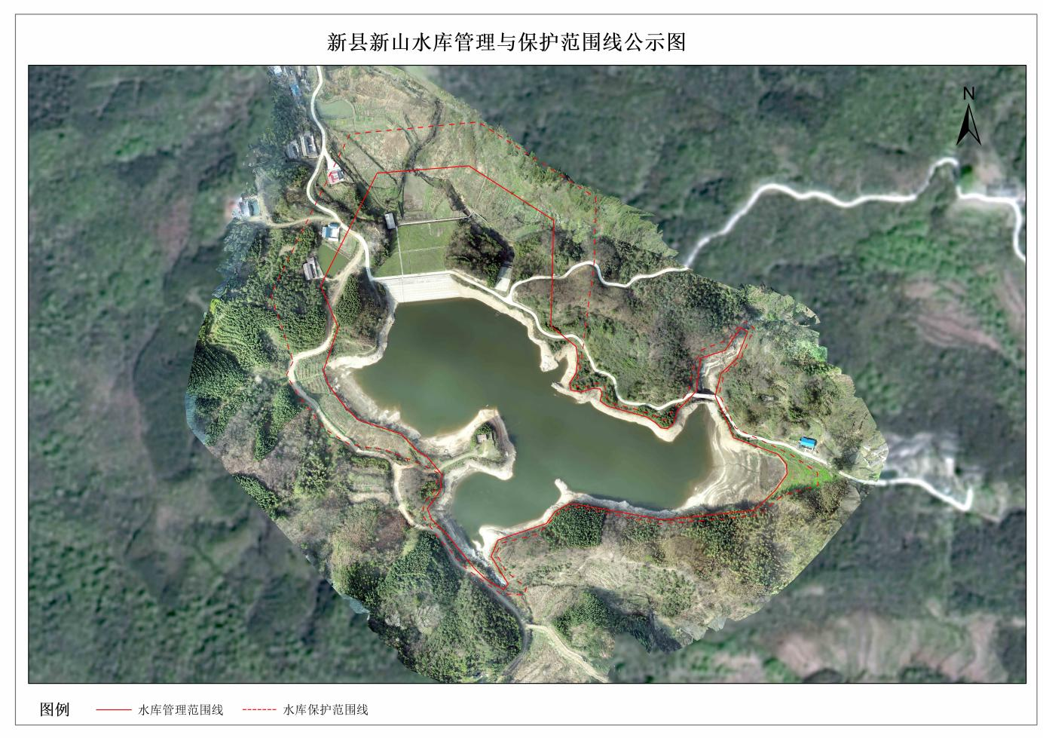

附件62
新县人民政府
关于划定杨山水库管理与保护范围的公告

依据《中华人民共和国防洪法》、《河南省<水库大坝安全管理条例>实施细则》和《河南省水利工程管理条例》，划定了杨山水库管理与保护范围。现公告如下：
杨山水库管理与保护范围划定表
水库名称 | 管理范围 | 保护范围
杨山水库 | 库区：兴利水位(410.12米高程)以下。  主坝：下游坡脚外50米；  泄洪建筑物：溢洪道两侧边坡顶外延50米。 | 库区：设计最高洪水位线（411.42米高程）以下。  主坝：管理范围线外延50米。
附：杨山水库管理与保护范围线公示图

新县人民政府
2021年7月16日

杨山水库管理与保护范围线公示图

附件63
新县人民政府
关于划定刘湾水库管理与保护范围的公告

依据《中华人民共和国防洪法》、《河南省<水库大坝安全管理条例>实施细则》和《河南省水利工程管理条例》，划定了刘湾水库管理与保护范围。现公告如下：
刘湾水库管理与保护范围划定表
水库名称 | 管理范围 | 保护范围
刘湾水库 | 库区：兴利水位(108.71米高程)以下。  主坝：下游坡脚外50米；  泄洪建筑物：溢洪道两侧边坡顶外延50米。 | 库区：设计最高洪水位线（109.49米高程）以下  主坝：管理范围线外延50米。
附：刘湾水库管理与保护范围线公示图

新县人民政府
2021年7月16日

刘湾水库管理与保护范围线公示图
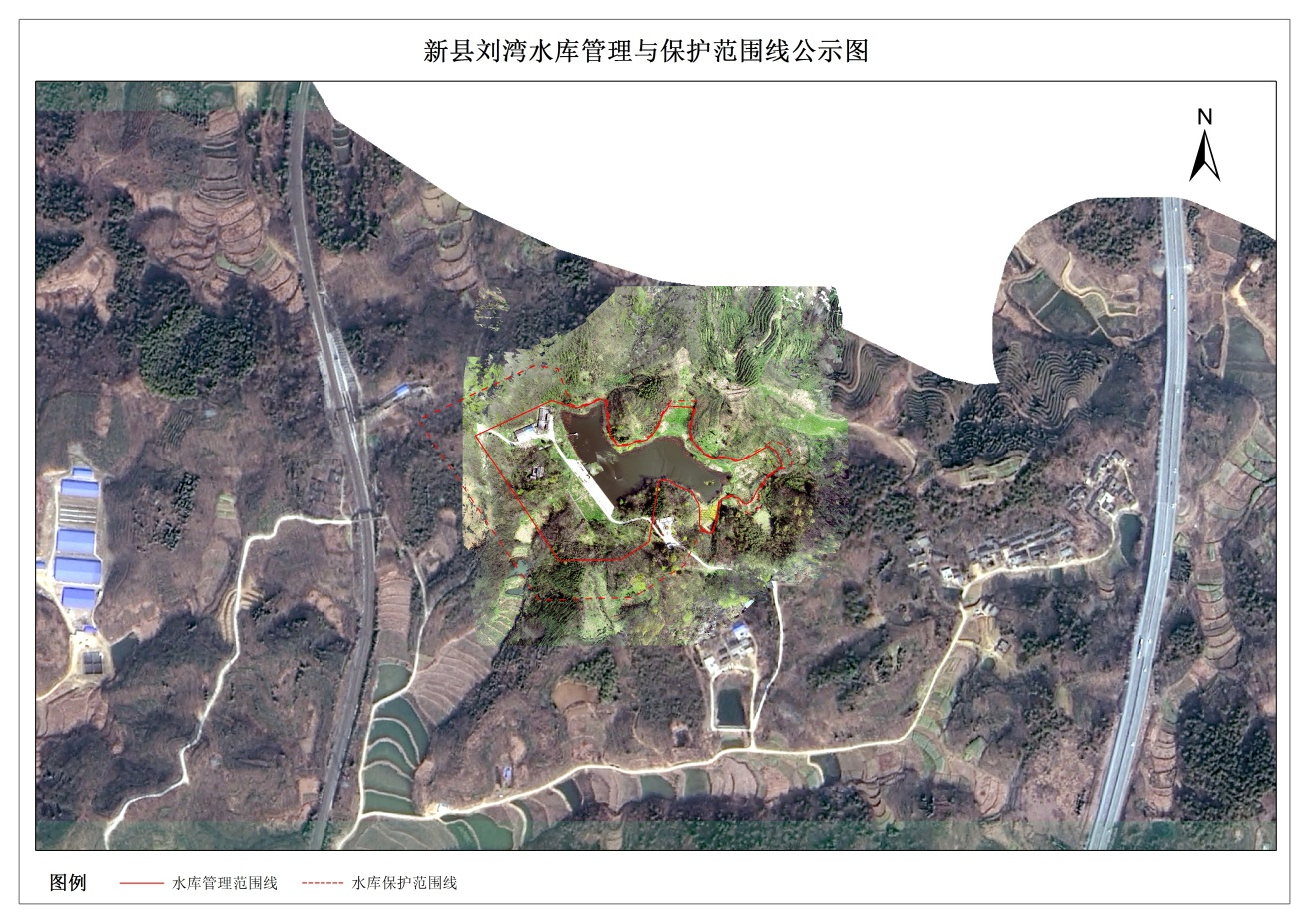
附件64
新县人民政府
关于划定南坳水库管理与保护范围的公告

依据《中华人民共和国防洪法》、《河南省<水库大坝安全管理条例>实施细则》和《河南省水利工程管理条例》，划定了南坳水库管理与保护范围。现公告如下：
南坳水库管理与保护范围划定表
水库名称 | 管理范围 | 保护范围
南坳水库 | 库区：兴利水位(97.3米高程)以下。  主坝：下游坡脚外50米；  泄洪建筑物：溢洪道两侧边坡顶外延50米。 | 库区：设计最高洪水位线（97.91米高程）以下  主坝：管理范围线外延50米。
附：南坳水库管理与保护范围线公示图

新县人民政府
2021年7月16日

南坳水库管理与保护范围线公示图
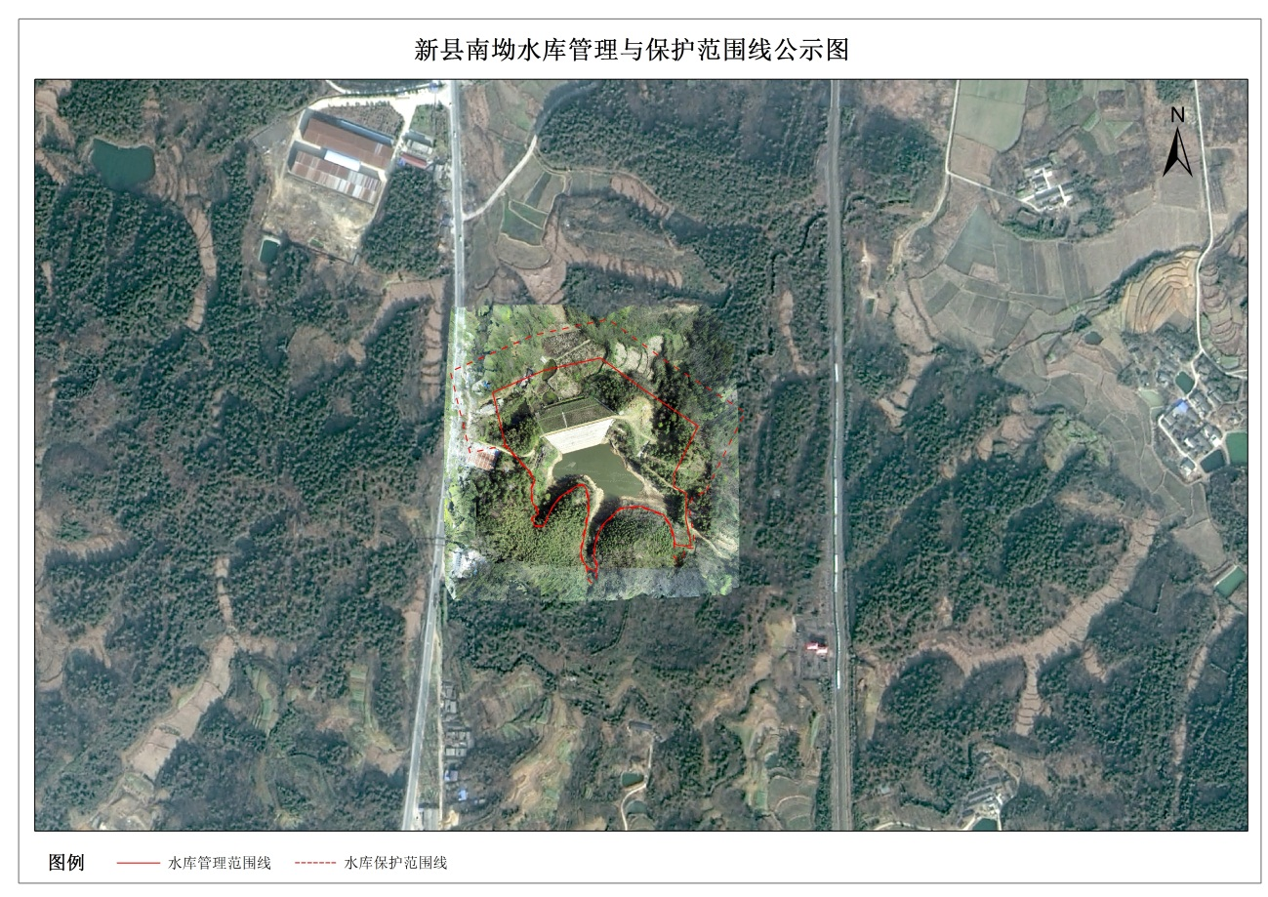
附件65
新县人民政府
关于划定伍榜水库管理与保护范围的公告

依据《中华人民共和国防洪法》、《河南省<水库大坝安全管理条例>实施细则》和《河南省水利工程管理条例》，划定了伍榜水库管理与保护范围。现公告如下：
伍榜水库管理与保护范围划定表
水库名称 | 管理范围 | 保护范围
伍榜水库 | 库区：兴利水位(99.36米高程)以下。  主坝：下游坡脚外50米；  泄洪建筑物：溢洪道两侧边坡顶外延50米。 | 库区：设计最高洪水位线（100.01米高程）以下  主坝：管理范围线外延50米。
附：伍榜水库管理与保护范围线公示图

新县人民政府
2021年7月16日

伍榜水库管理与保护范围线公示图
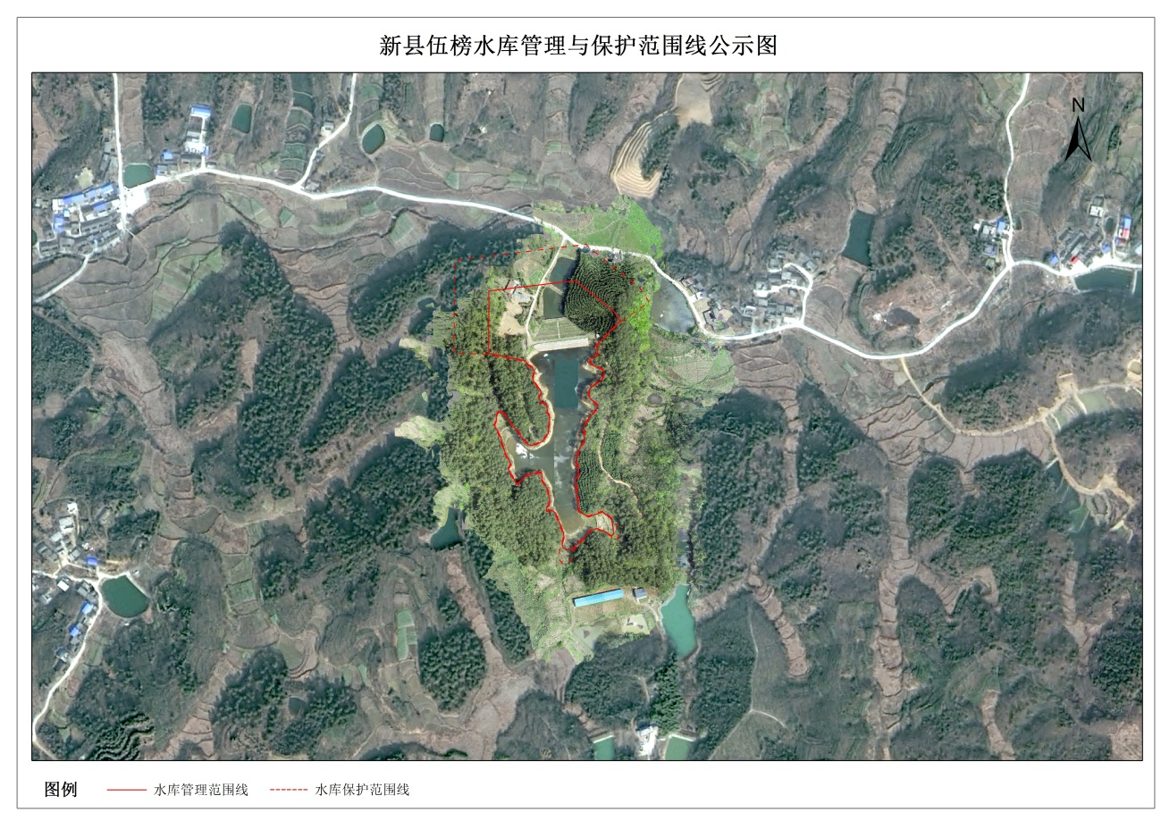
附件66
新县人民政府
关于划定白龙池水库管理与保护范围的公告

依据《中华人民共和国防洪法》、《河南省<水库大坝安全管理条例>实施细则》和《河南省水利工程管理条例》，划定了白龙池水库管理与保护范围。现公告如下：
白龙池水库管理与保护范围划定表
水库名称 | 管理范围 | 保护范围
白龙池水库 | 库区：兴利水位(404.59高程)以下。  主坝：下游坡脚外50米；  泄洪建筑物：溢洪道两侧边坡顶外延50米。 | 库区：设计最高洪水位线（405.79米高程）以下  主坝：管理范围线外延50米。
附：白龙池水库管理与保护范围线公示图

新县人民政府
2021年7月16日

白龙池水库管理与保护范围线公示图
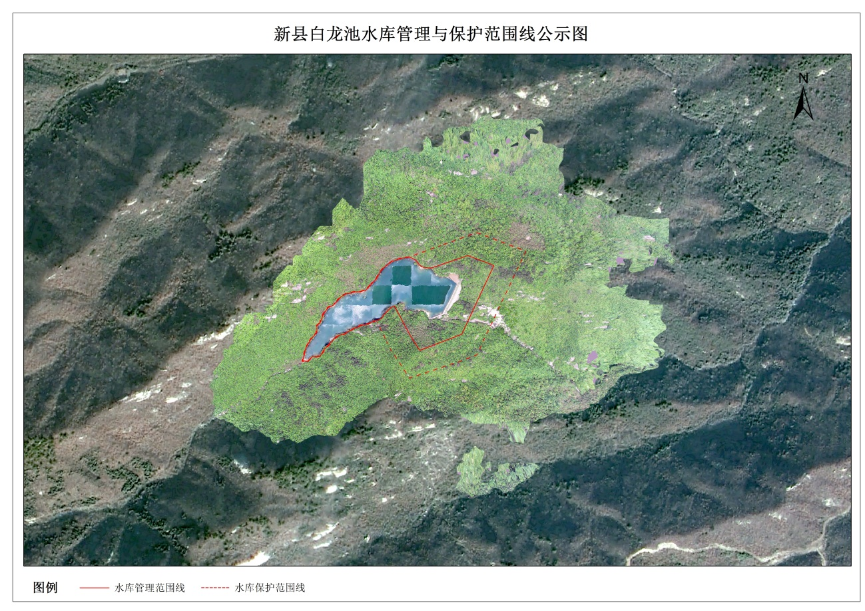
附件67

新县人民政府
关于划定丁沟水库管理与保护范围的公告

依据《中华人民共和国防洪法》、《河南省<水库大坝安全管理条例>实施细则》和《河南省水利工程管理条例》，划定了丁沟水库管理与保护范围。现公告如下：
丁沟水库管理与保护范围划定表
水库名称 | 管理范围 | 保护范围
丁沟水库 | 库区：兴利水位(143.7米高程)以下。  主坝：下游坡脚外50米；  泄洪建筑物：溢洪道两侧边坡顶外延50米。 | 库区：设计最高洪水位线（145.9米高程）以下  主坝：管理范围线外延50米。
附：丁沟水库管理与保护范围线公示图

新县人民政府
2021年7月16日

丁沟水库管理与保护范围线公示图
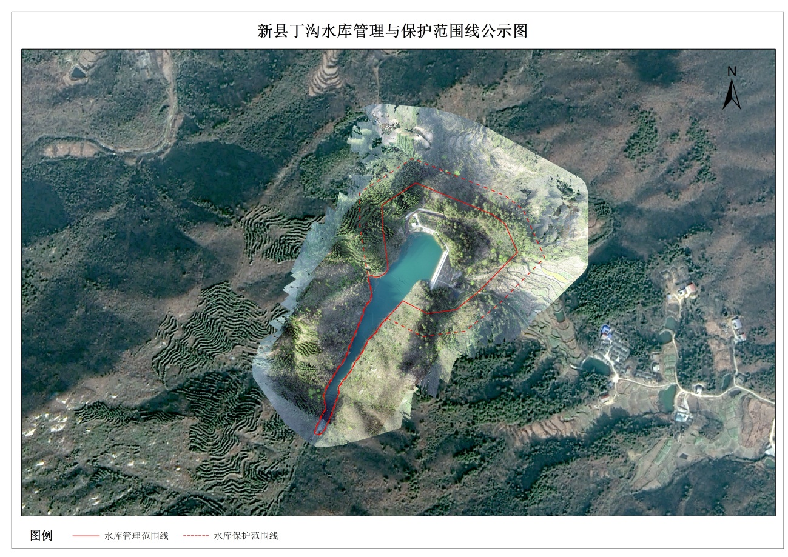
附件68

新县人民政府
关于划定花儿寨水库管理与保护范围的公告

依据《中华人民共和国防洪法》、《河南省<水库大坝安全管理条例>实施细则》和《河南省水利工程管理条例》，划定了花儿寨水库管理与保护范围。现公告如下：
花儿寨水库管理与保护范围划定表
水库名称 | 管理范围 | 保护范围
花儿寨水库 | 库区：兴利水位(264.6米高程)以下。  主坝：下游坡脚外50米；  泄洪建筑物：溢洪道两侧边坡顶外延50米。 | 库区：设计最高洪水位线（266米高程）以下  主坝：管理范围线外延50米。
附：花儿寨水库管理与保护范围线公示图

新县人民政府
2021年7月16日

花儿寨水库管理与保护范围线公示图
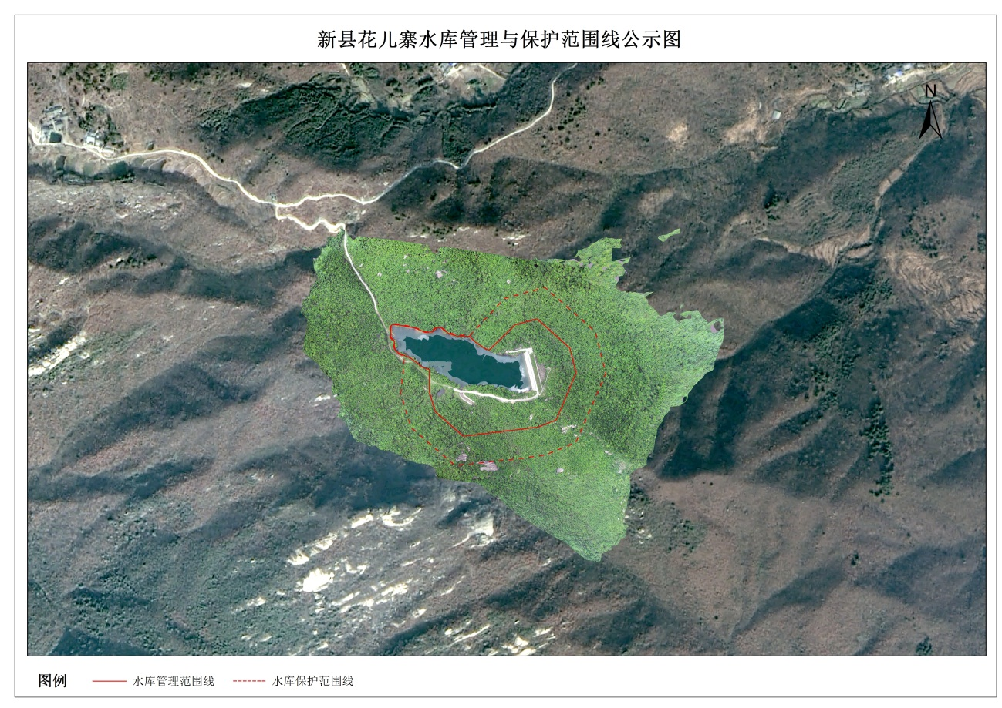
附件69

新县人民政府
关于划定简坳水库管理与保护范围的公告

依据《中华人民共和国防洪法》、《河南省<水库大坝安全管理条例>实施细则》和《河南省水利工程管理条例》，划定了简坳水库管理与保护范围。现公告如下：
简坳水库管理与保护范围划定表
水库名称 | 管理范围 | 保护范围
简坳水库 | 库区：兴利水位(101.5米高程)以下。  主坝：下游坡脚外50米；  泄洪建筑物：溢洪道两侧边坡顶外延50米。 | 库区：设计最高洪水位线（103.19米高程）以下  主坝：管理范围线外延50米。
附：简坳水库管理与保护范围线公示图

新县人民政府
2021年7月16日

简坳水库管理与保护范围线公示图
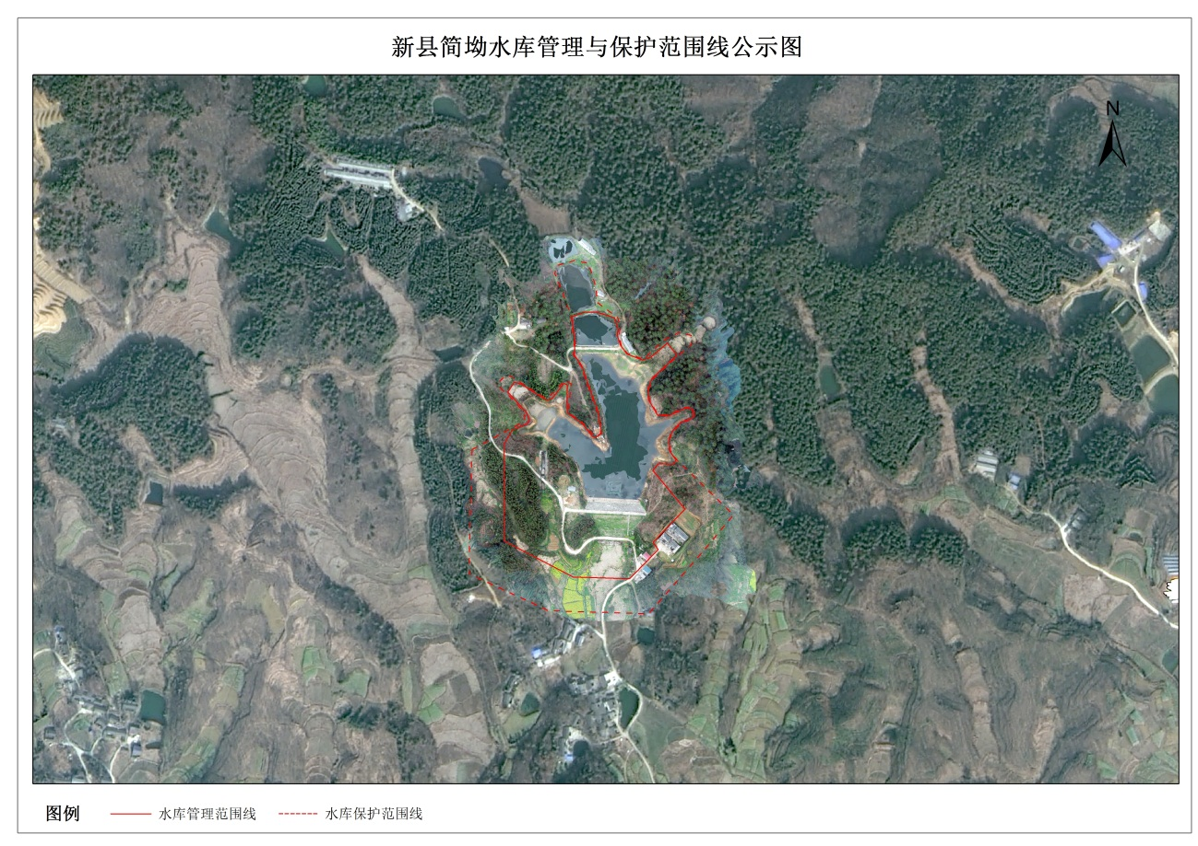
附件70

新县人民政府
关于划定杨洼水库管理与保护范围的公告

依据《中华人民共和国防洪法》、《河南省<水库大坝安全管理条例>实施细则》和《河南省水利工程管理条例》，划定了杨洼水库管理与保护范围。现公告如下：
杨洼水库管理与保护范围划定表
水库名称 | 管理范围 | 保护范围
杨洼水库 | 库区：兴利水位121.18米高程)以下。  主坝：下游坡脚外50米；  泄洪建筑物：溢洪道两侧边坡顶外延50米。 | 库区：设计最高洪水位线（124.06米高程）以下  主坝：管理范围线外延50米。
附：杨洼水库管理与保护范围线公示图

新县人民政府
2021年7月16日

杨洼水库管理与保护范围线公示图
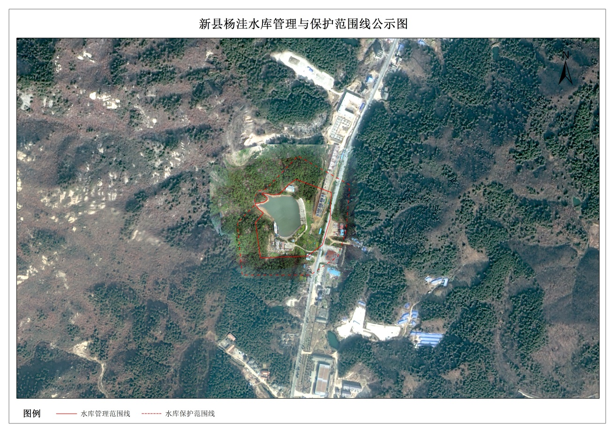
附件71

新县人民政府
关于划定钓鱼谭水库管理与保护范围的公告

依据《中华人民共和国防洪法》、《河南省<水库大坝安全管理条例>实施细则》和《河南省水利工程管理条例》，划定了钓鱼谭水库管理与保护范围。现公告如下：
钓鱼谭水库管理与保护范围划定表
水库名称 | 管理范围 | 保护范围
钓鱼谭水库 | 库区：兴利水位(90.12米高程)以下。  主坝：下游坡脚外50米；  泄洪建筑物：溢洪道两侧边坡顶外延50米。 | 库区：设计最高洪水位线（92.53米高程）以下  主坝：管理范围线外延50米。
附：钓鱼谭水库管理与保护范围线公示图

新县人民政府
2021年7月16日

钓鱼谭水库管理与保护范围线公示图
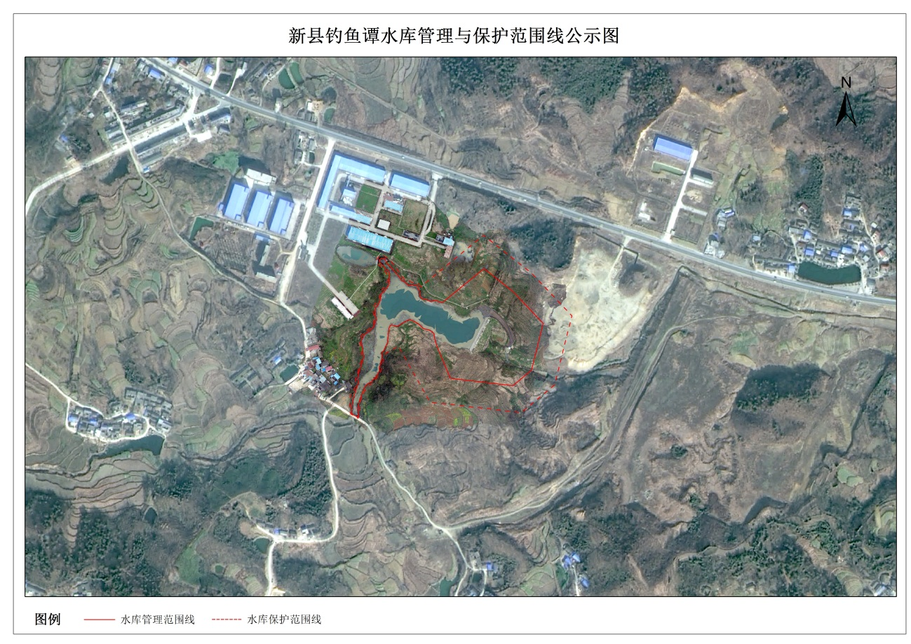
附件72

新县人民政府
关于划定金兰水库管理与保护范围的公告

依据《中华人民共和国防洪法》、《河南省<水库大坝安全管理条例>实施细则》和《河南省水利工程管理条例》，划定了金兰水库管理与保护范围。现公告如下：
金兰水库管理与保护范围划定表
水库名称 | 管理范围 | 保护范围
金兰水库 | 库区：兴利水位(148米高程)以下。  主坝：下游坡脚外50米；  泄洪建筑物：溢洪道两侧边坡顶外延50米。 | 库区：设计最高洪水位线（149.32米高程）以下  主坝：管理范围线外延50米。
附：金兰水库管理与保护范围线公示图

新县人民政府
2021年7月16日

金兰水库管理与保护范围线公示图
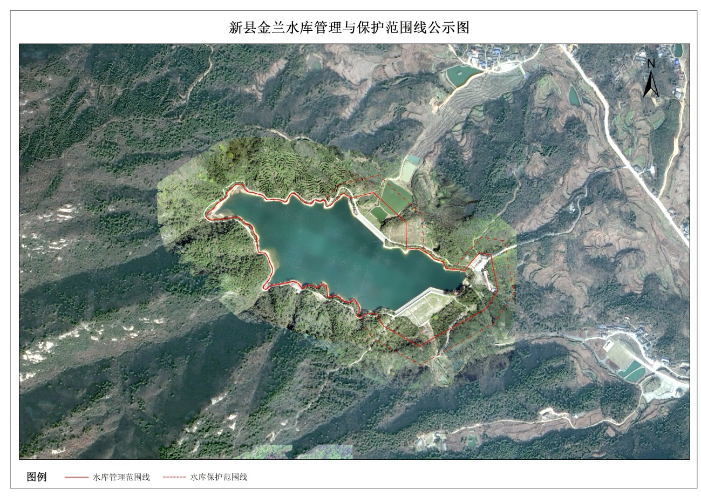
附件73

新县人民政府
关于划定五里岗水库管理与保护范围的公告

依据《中华人民共和国防洪法》、《河南省<水库大坝安全管理条例>实施细则》和《河南省水利工程管理条例》，划定了五里岗水库管理与保护范围。现公告如下：
五里岗水库管理与保护范围划定表
水库名称 | 管理范围 | 保护范围
五里岗水库 | 库区：兴利水位(316.48米高程)以下。  主坝：下游坡脚外50米；  泄洪建筑物：溢洪道两侧边坡顶外延50米。 | 库区：设计最高洪水位线（317.98米高程）以下  主坝：管理范围线外延50米。
附：五里岗水库管理与保护范围线公示图

新县人民政府
2021年7月16日

五里岗水库管理与保护范围线公示图
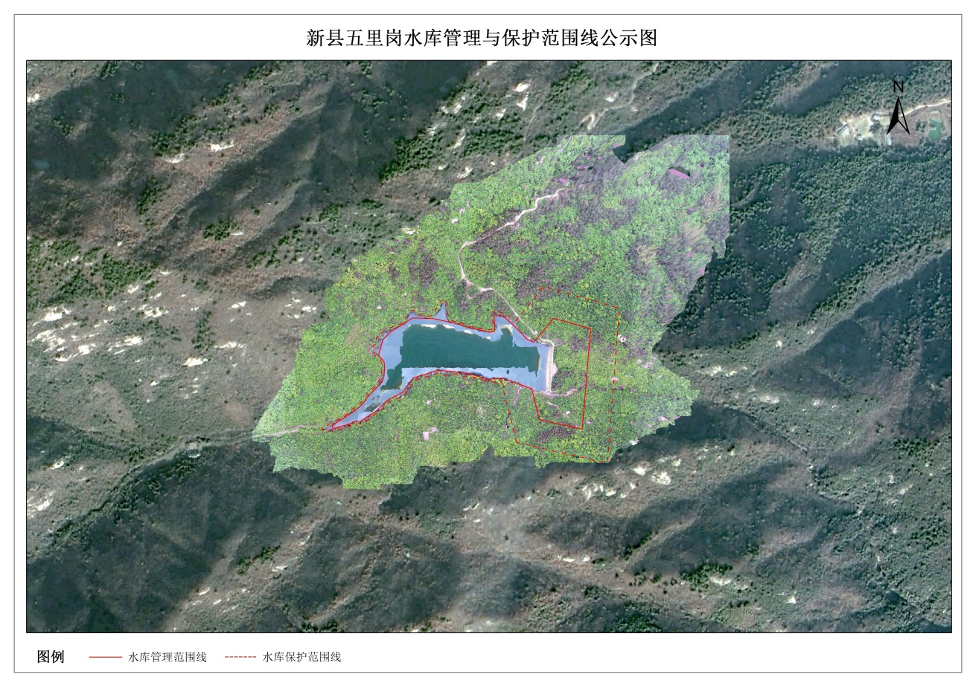
附件74

新县人民政府
关于划定周冲水库管理与保护范围的公告

依据《中华人民共和国防洪法》、《河南省<水库大坝安全管理条例>实施细则》和《河南省水利工程管理条例》，划定了周冲水库管理与保护范围。现公告如下：
周冲水库管理与保护范围划定表
水库名称 | 管理范围 | 保护范围
周冲水库 | 库区：兴利水位(103.34米高程)以下。  主坝：下游坡脚外50米；  泄洪建筑物：溢洪道两侧边坡顶外延50米。 | 库区：设计最高洪水位线（110.31米高程）以下  主坝：管理范围线外延50米。
附：周冲水库管理与保护范围线公示图

新县人民政府
2021年7月16日

周冲水库管理与保护范围线公示图
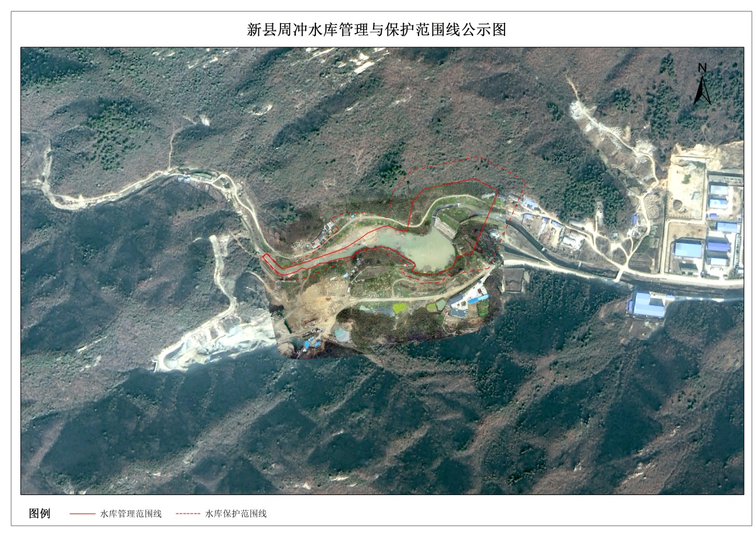
附件75

新县人民政府
关于划定大地冲水库管理与保护范围的公告

依据《中华人民共和国防洪法》、《河南省<水库大坝安全管理条例>实施细则》和《河南省水利工程管理条例》，划定了大地冲水库管理与保护范围。现公告如下：
大地冲水库管理与保护范围划定表
水库名称 | 管理范围 | 保护范围
大地冲水库 | 库区：兴利水位(208.07米高程)以下。  主坝：下游坡脚外50米；  泄洪建筑物：溢洪道两侧边坡顶外延50米。 | 库区：设计最高洪水位线（209.32米高程）以下  主坝：管理范围线外延50米。
附：大地冲水库管理与保护范围线公示图

新县人民政府
2021年7月16日

大地冲水库管理与保护范围线公示图
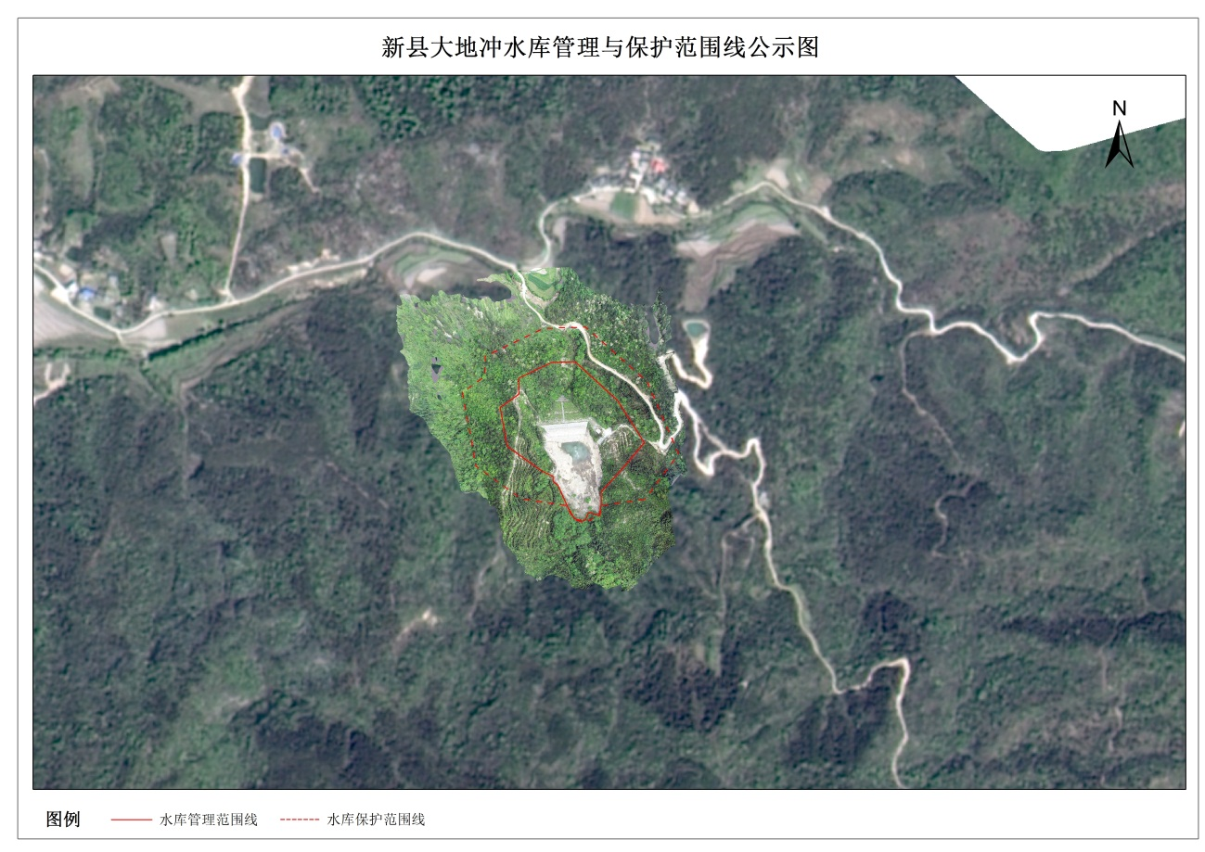
附件76

新县人民政府
关于划定高冲水库管理与保护范围的公告

依据《中华人民共和国防洪法》、《河南省<水库大坝安全管理条例>实施细则》和《河南省水利工程管理条例》，划定了高冲水库管理与保护范围。现公告如下：
高冲水库管理与保护范围划定表
水库名称 | 管理范围 | 保护范围
高冲水库 | 库区：兴利水位(193.5米高程)以下。  主坝：下游坡脚外50米；  泄洪建筑物：溢洪道两侧边坡顶外延50米。 | 库区：设计最高洪水位线（195.88米高程）以下  主坝：管理范围线外延50米。
附：高冲水库管理与保护范围线公示图

新县人民政府
2021年7月16日

高冲水库管理与保护范围线公示图
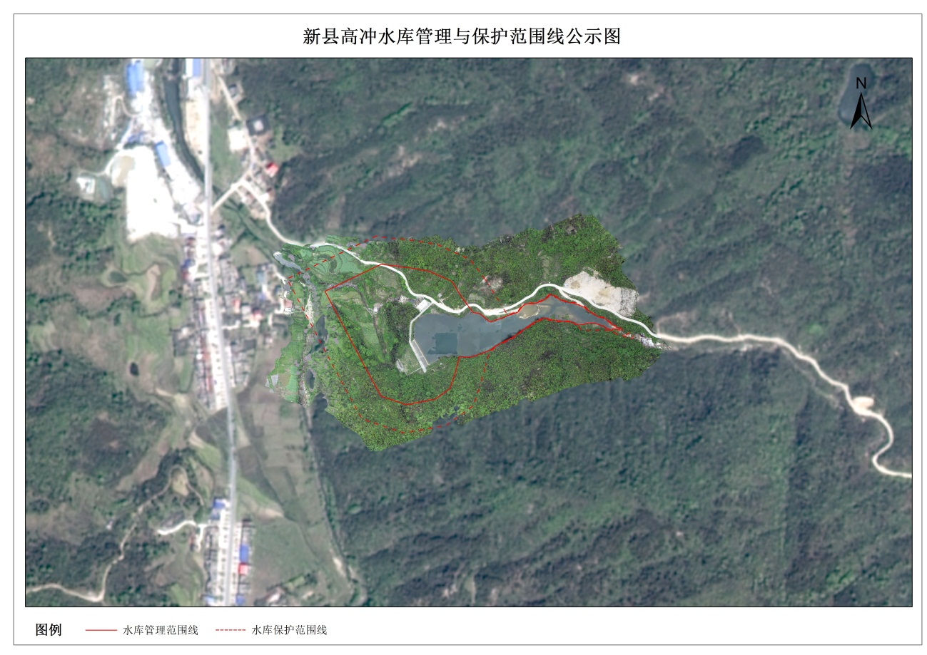
附件77

新县人民政府
关于划定胡山水库管理与保护范围的公告

依据《中华人民共和国防洪法》、《河南省<水库大坝安全管理条例>实施细则》和《河南省水利工程管理条例》，划定了胡山水库管理与保护范围。现公告如下：
胡山水库管理与保护范围划定表
水库名称 | 管理范围 | 保护范围
胡山水库 | 库区：兴利水位(213.65米高程)以下。  主坝：下游坡脚外50米；  泄洪建筑物：溢洪道两侧边坡顶外延50米。 | 库区：设计最高洪水位线（215.31米高程）以下  主坝：管理范围线外延50米。
附：胡山水库管理与保护范围线公示图

新县人民政府
2021年7月16日

胡山水库管理与保护范围线公示图
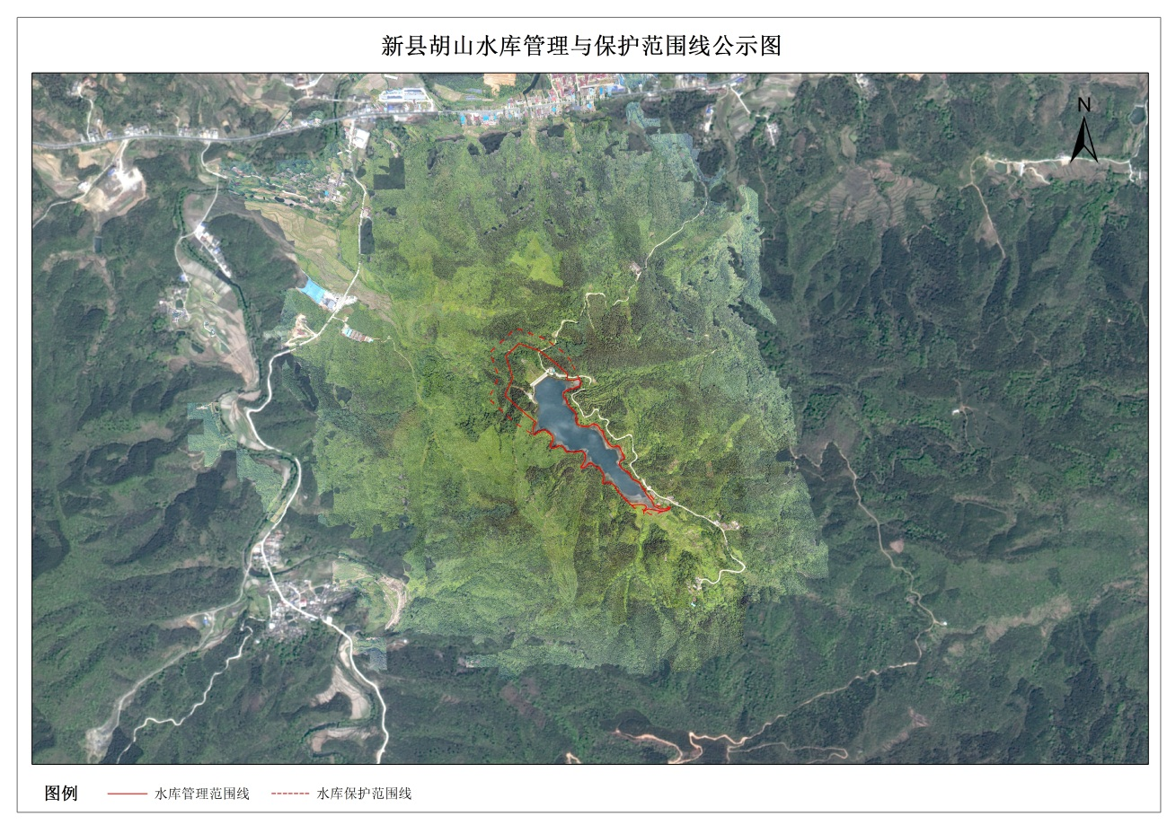
附件78

新县人民政府
关于划定雷山水库管理与保护范围的公告

依据《中华人民共和国防洪法》、《河南省<水库大坝安全管理条例>实施细则》和《河南省水利工程管理条例》，划定了雷山水库管理与保护范围。现公告如下：
雷山水库管理与保护范围划定表
水库名称 | 管理范围 | 保护范围
雷山水库 | 库区：兴利水位(251.1米高程)以下。  主坝：下游坡脚外50米；  泄洪建筑物：溢洪道两侧边坡顶外延50米。 | 库区：设计最高洪水位线（252.7米高程）以下  主坝：管理范围线外延50米。
附：雷山水库管理与保护范围线公示图

新县人民政府
2021年7月16日

雷山水库管理与保护范围线公示图
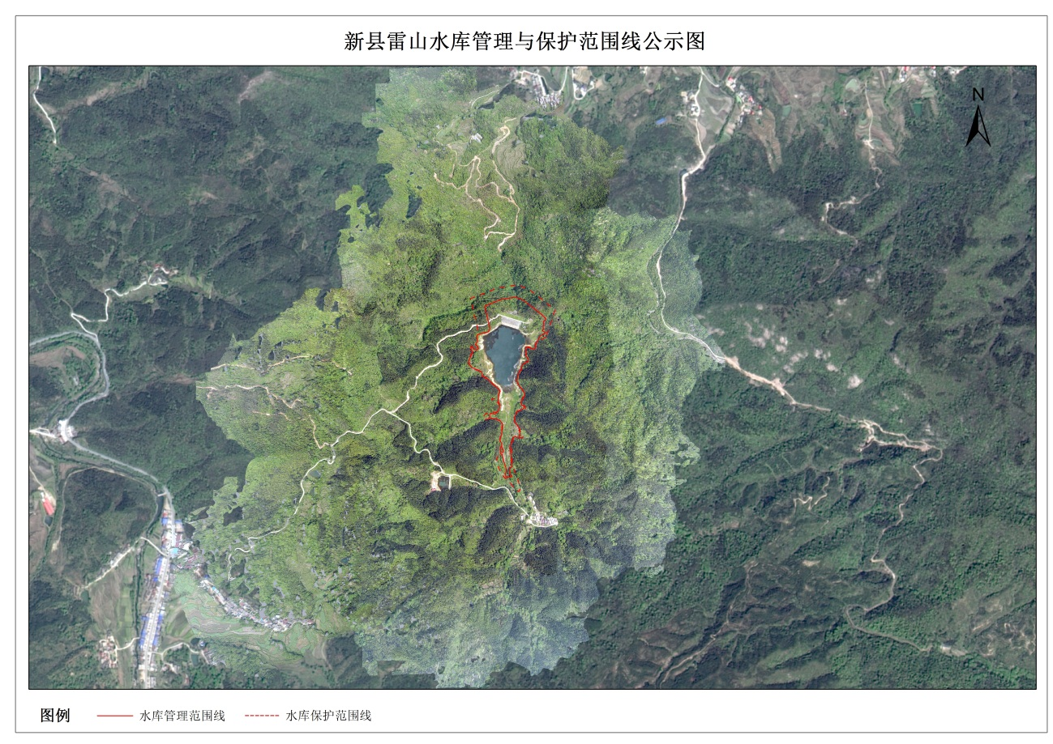
附件79

新县人民政府
关于划定裸子石水库管理与保护范围的公告

依据《中华人民共和国防洪法》、《河南省<水库大坝安全管理条例>实施细则》和《河南省水利工程管理条例》，划定了裸子石水库管理与保护范围。现公告如下：
裸子石水库管理与保护范围划定表
水库名称 | 管理范围 | 保护范围
裸子石水库 | 库区：兴利水位(334.46米高程)以下。  主坝：下游坡脚外50米；  泄洪建筑物：溢洪道两侧边坡顶外延50米。 | 库区：设计最高洪水位线（337.18米高程）以下  主坝：管理范围线外延50米。
附：裸子石水库管理与保护范围线公示图

新县人民政府
2021年7月16日

裸子石水库管理与保护范围线公示图
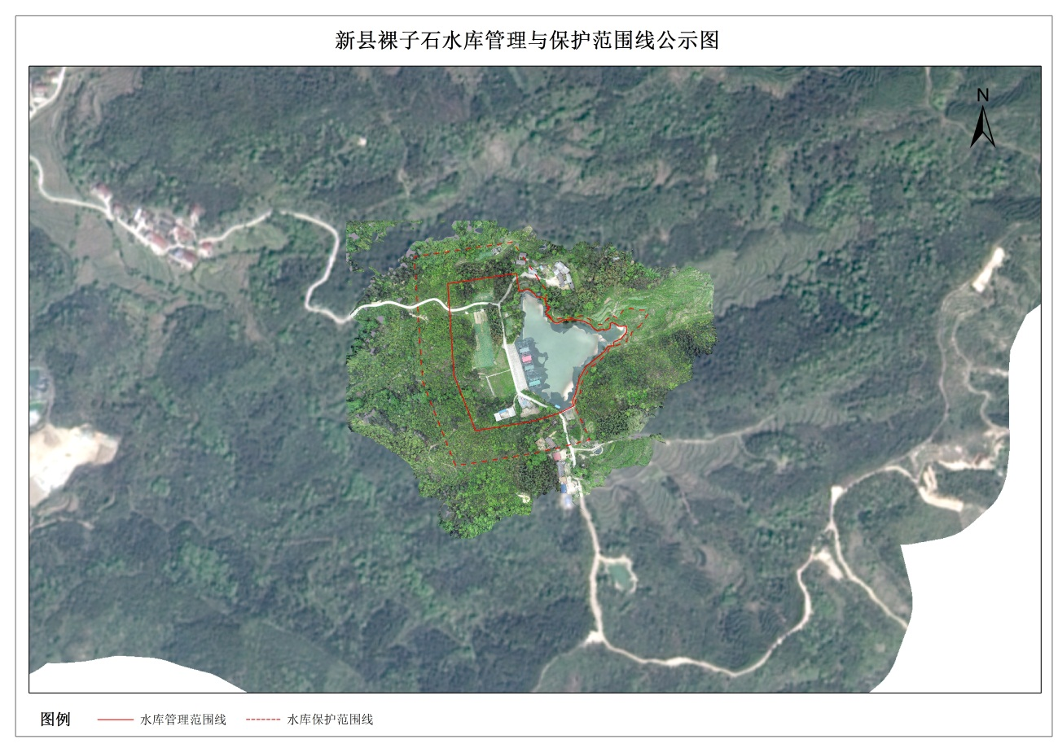
附件80

新县人民政府
关于划定陶山水库管理与保护范围的公告

依据《中华人民共和国防洪法》、《河南省<水库大坝安全管理条例>实施细则》和《河南省水利工程管理条例》，划定了陶山水库管理与保护范围。现公告如下：
陶山水库管理与保护范围划定表
水库名称 | 管理范围 | 保护范围
陶山水库 | 库区：兴利水位(411.8米高程)以下。  主坝：下游坡脚外50米；  泄洪建筑物：溢洪道两侧边坡顶外延50米。 | 库区：设计最高洪水位线（413.8米高程）以下  主坝：管理范围线外延50米。
附：陶山水库管理与保护范围线公示图

新县人民政府
2021年7月16日

陶山水库管理与保护范围线公示图
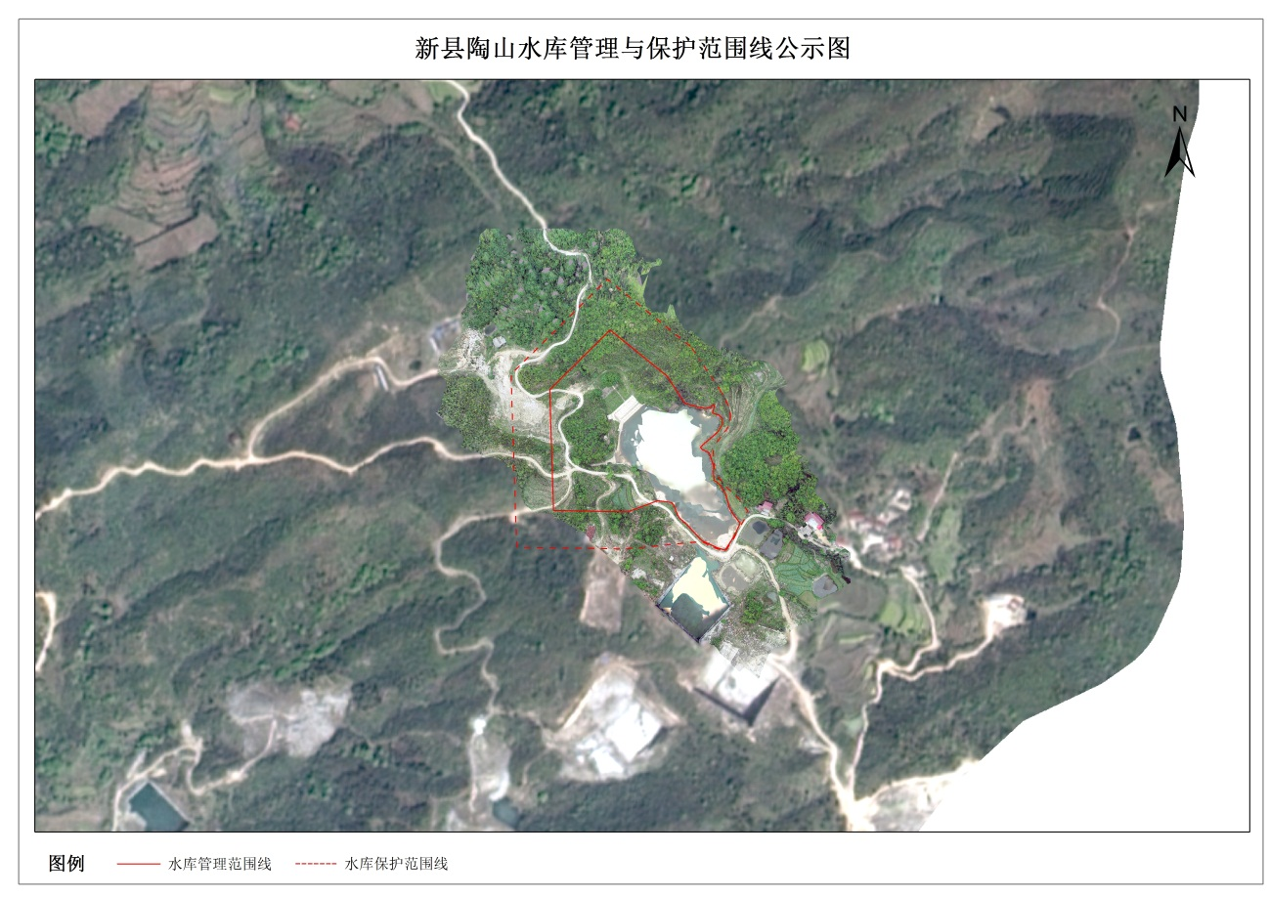
附件81

新县人民政府
关于划定吴洼水库管理与保护范围的公告

依据《中华人民共和国防洪法》、《河南省<水库大坝安全管理条例>实施细则》和《河南省水利工程管理条例》，划定了吴洼水库管理与保护范围。现公告如下：
吴洼水库管理与保护范围划定表
水库名称 | 管理范围 | 保护范围
吴洼水库 | 库区：兴利水位(246.31米高程)以下。  主坝：下游坡脚外50米；  泄洪建筑物：溢洪道两侧边坡顶外延50米。 | 库区：设计最高洪水位线（247.52米高程）以下  主坝：管理范围线外延50米。
附：吴洼水库管理与保护范围线公示图

新县人民政府
2021年7月16日

吴洼水库管理与保护范围线公示图
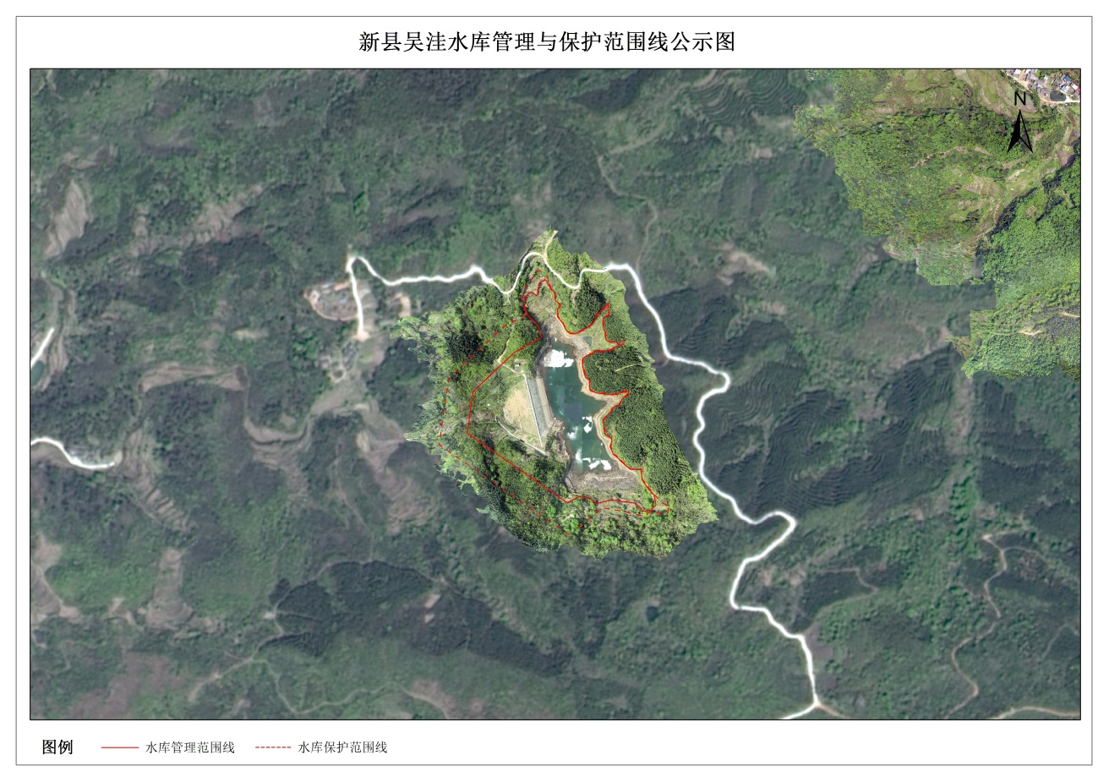
附件82

新县人民政府
关于划定杨堰水库管理与保护范围的公告

依据《中华人民共和国防洪法》、《河南省<水库大坝安全管理条例>实施细则》和《河南省水利工程管理条例》，划定了杨堰水库管理与保护范围。现公告如下：
杨堰水库管理与保护范围划定表
水库名称 | 管理范围 | 保护范围
杨堰水库 | 库区：兴利水位(136.72米高程)以下。  主坝：下游坡脚外50米；  泄洪建筑物：溢洪道两侧边坡顶外延50米。 | 库区：设计最高洪水位线（139.51米高程）以下  主坝：管理范围线外延50米。
附：杨堰水库管理与保护范围线公示图

新县人民政府
2021年7月16日

杨堰水库管理与保护范围线公示图
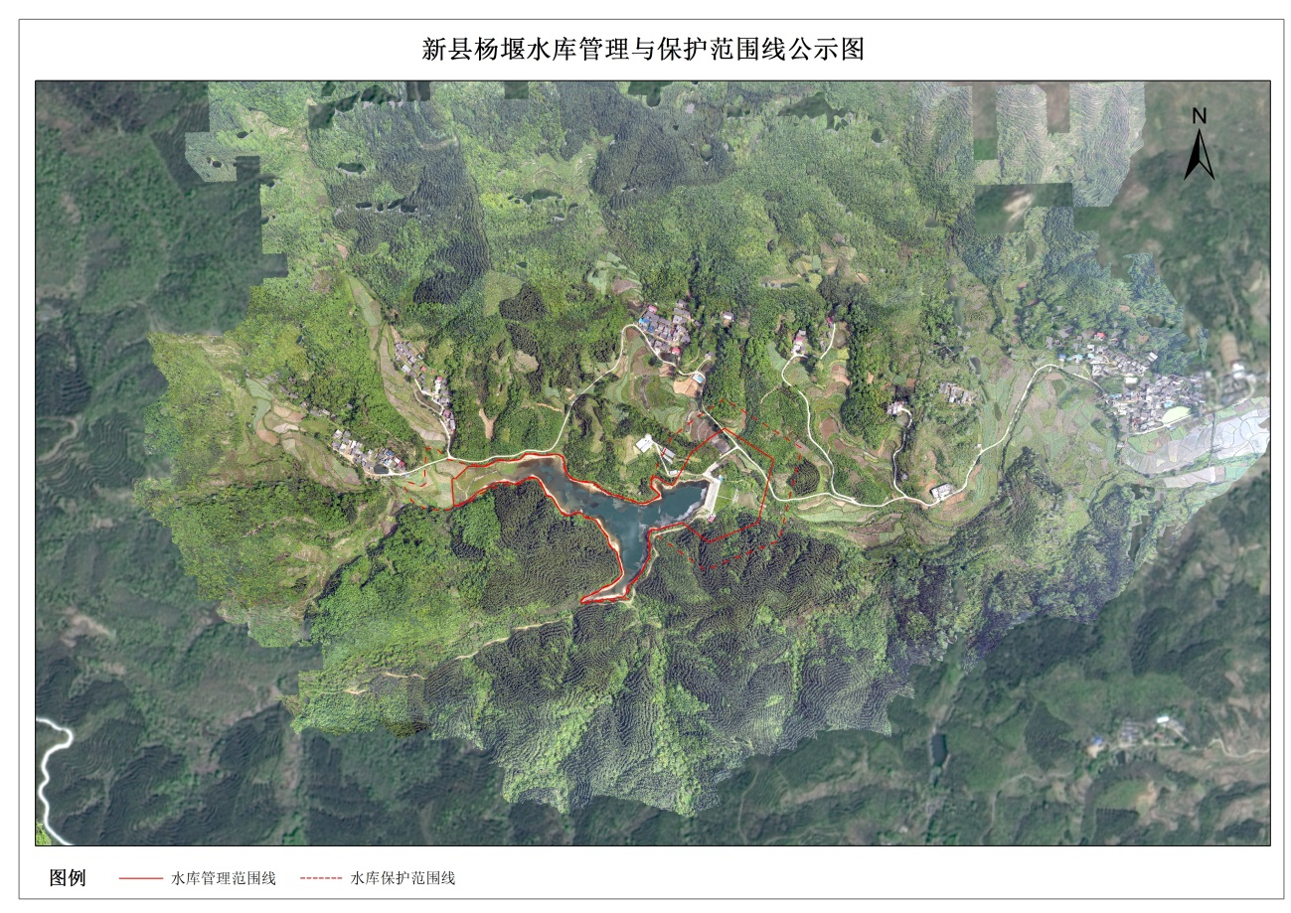
附件83

新县人民政府
关于划定千斤乡李洼水库管理与保护范围的公告

依据《中华人民共和国防洪法》、《河南省<水库大坝安全管理条例>实施细则》和《河南省水利工程管理条例》，划定了千斤乡李洼水库管理与保护范围。现公告如下：
千斤乡李洼水库管理与保护范围划定表
水库名称 | 管理范围 | 保护范围
千斤乡李洼水库 | 库区：兴利水位(213.04米高程)以下。  主坝：下游坡脚外50米；  泄洪建筑物：溢洪道两侧边坡顶外延50米。 | 库区：设计最高洪水位线（215.29米高程）以下  主坝：管理范围线外延50米。
附：千斤乡李洼水库管理与保护范围线公示图

新县人民政府
2021年7月16日

千斤乡李洼水库管理与保护范围线公示图
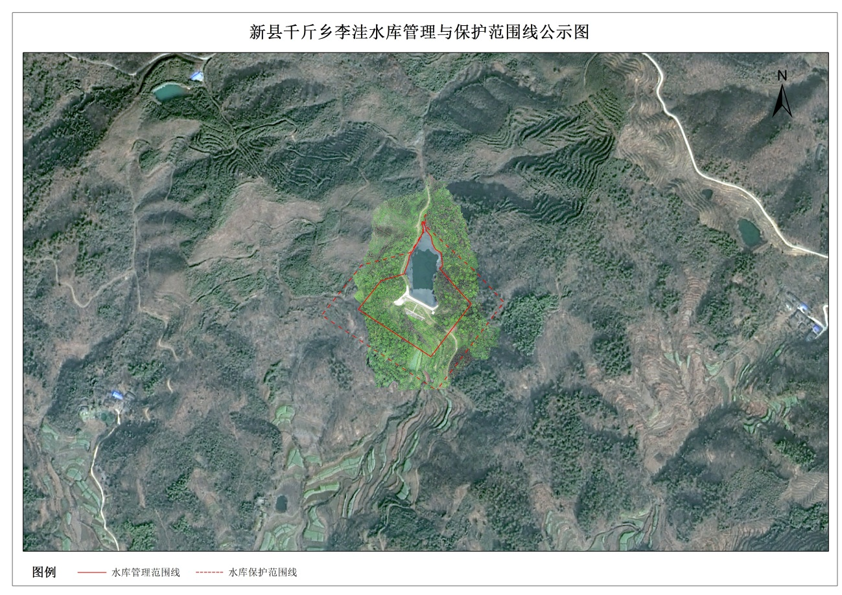

附件84
新县人民政府
关于划定董冲水库管理与保护范围的公告

依据《中华人民共和国防洪法》、《河南省<水库大坝安全管理条例>实施细则》和《河南省水利工程管理条例》，划定了董冲水库管理与保护范围。现公告如下：
董冲水库管理与保护范围划定表
水库名称 | 管理范围 | 保护范围
董冲水库 | 库区：兴利水位(172.20米高程)以下。  主坝：下游坡脚外50米；  泄洪建筑物：溢洪道两侧边坡顶外延50米。 | 库区：设计最高洪水位线（174.22米高程）以下  主坝：管理范围线外延50米。
附：董冲水库管理与保护范围线公示图

新县人民政府
2021年7月16日

董冲水库管理与保护范围线公示图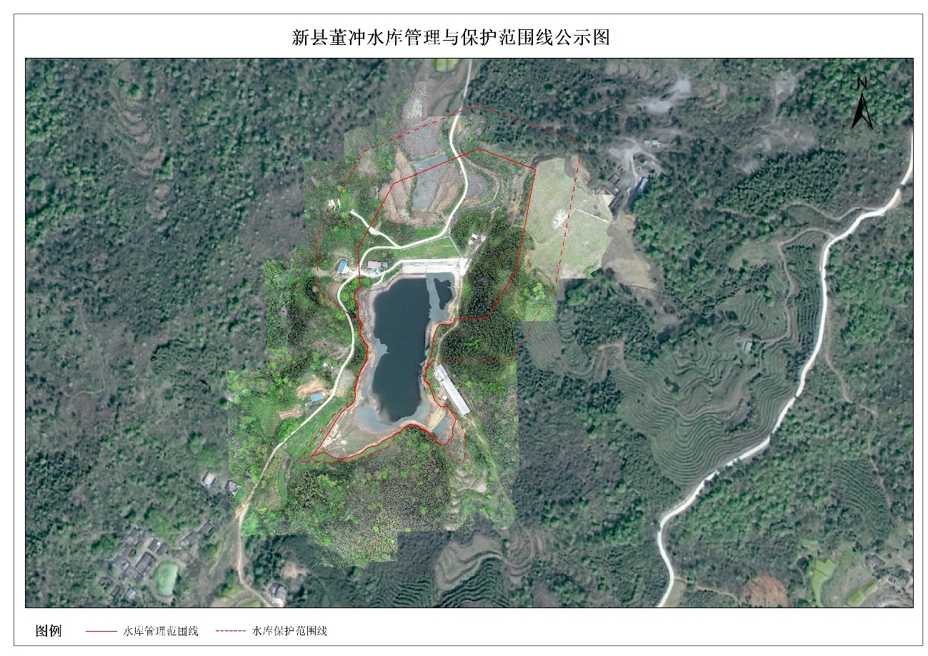

附件85
新县人民政府
关于划定七塘冲水库管理与保护范围的公告

依据《中华人民共和国防洪法》、《河南省<水库大坝安全管理条例>实施细则》和《河南省水利工程管理条例》，划定了七塘冲水库管理与保护范围。现公告如下：
七塘冲水库管理与保护范围划定表
水库名称 | 管理范围 | 保护范围
七塘冲水库 | 库区：兴利水位(152.47米高程)以下。  主坝：下游坡脚外50米；  泄洪建筑物：溢洪道两侧边坡顶外延50米。 | 库区：设计最高洪水位线（154.03米高程）以下  主坝：管理范围线外延50米。
附：七塘冲水库管理与保护范围线公示图

新县人民政府
2021年7月16日

七塘冲水库管理与保护范围线公示图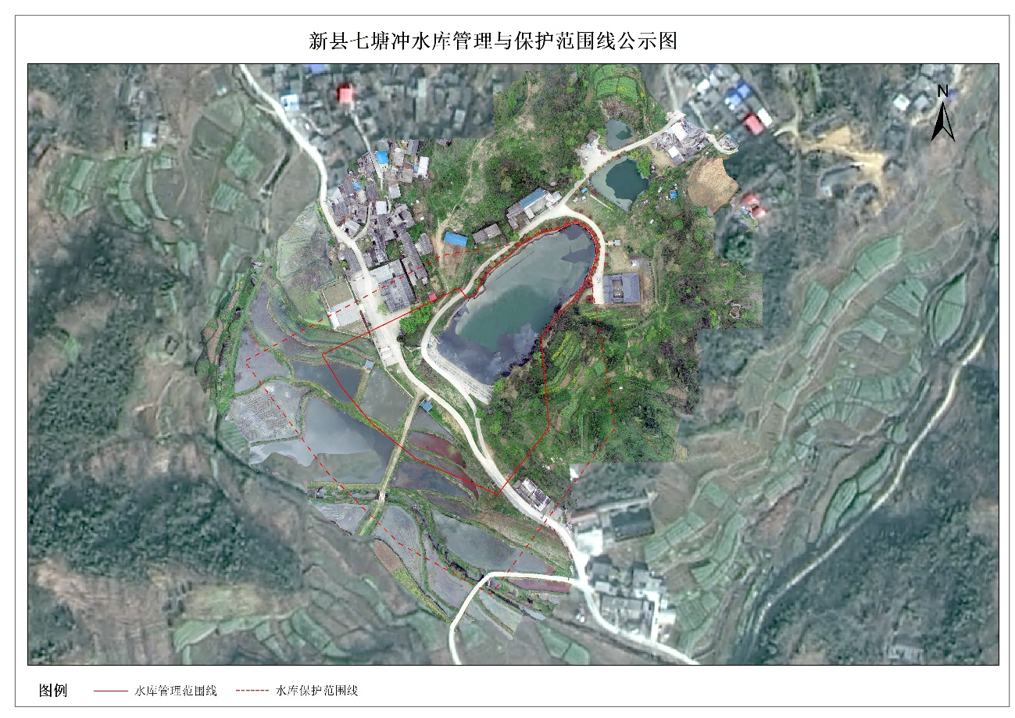

附件86
新县人民政府
关于划定新湾水库管理与保护范围的公告

依据《中华人民共和国防洪法》、《河南省<水库大坝安全管理条例>实施细则》和《河南省水利工程管理条例》，划定了新湾水库管理与保护范围。现公告如下：
新湾水库管理与保护范围划定表
水库名称 | 管理范围 | 保护范围
新湾水库 | 库区：兴利水位(211.59米高程)以下。  主坝：下游坡脚外50米；  泄洪建筑物：溢洪道两侧边坡顶外延50米。 | 库区：设计最高洪水位线（213.74米高程）以下  主坝：管理范围线外延50米。
附：新湾水库管理与保护范围线公示图

新县人民政府
2021年7月16日

新湾水库管理与保护范围线公示图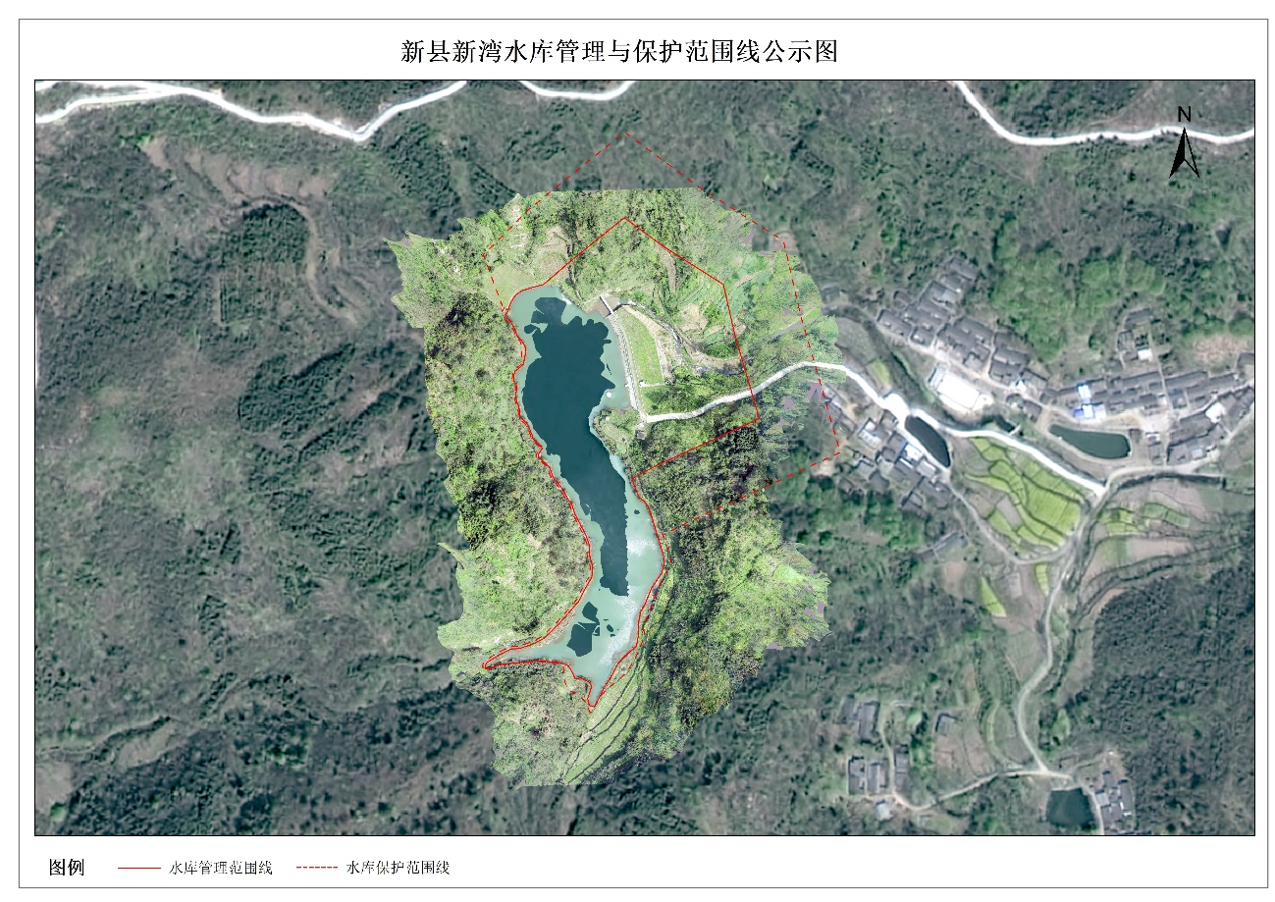

附件87
新县人民政府
关于划定杨高山水库管理与保护范围的公告

依据《中华人民共和国防洪法》、《河南省<水库大坝安全管理条例>实施细则》和《河南省水利工程管理条例》，划定了杨高山水库管理与保护范围。现公告如下：
杨高山水库管理与保护范围划定表
水库名称 | 管理范围 | 保护范围
杨高山水库 | 库区：兴利水位(311.21米高程)以下。  主坝：下游坡脚外50米；  泄洪建筑物：溢洪道两侧边坡顶外延50米。 | 库区：设计最高洪水位线（312.44米高程）以下  主坝：管理范围线外延50米。
附：杨高山水库管理与保护范围线公示图

新县人民政府
2021年7月16日

杨高山水库管理与保护范围线公示图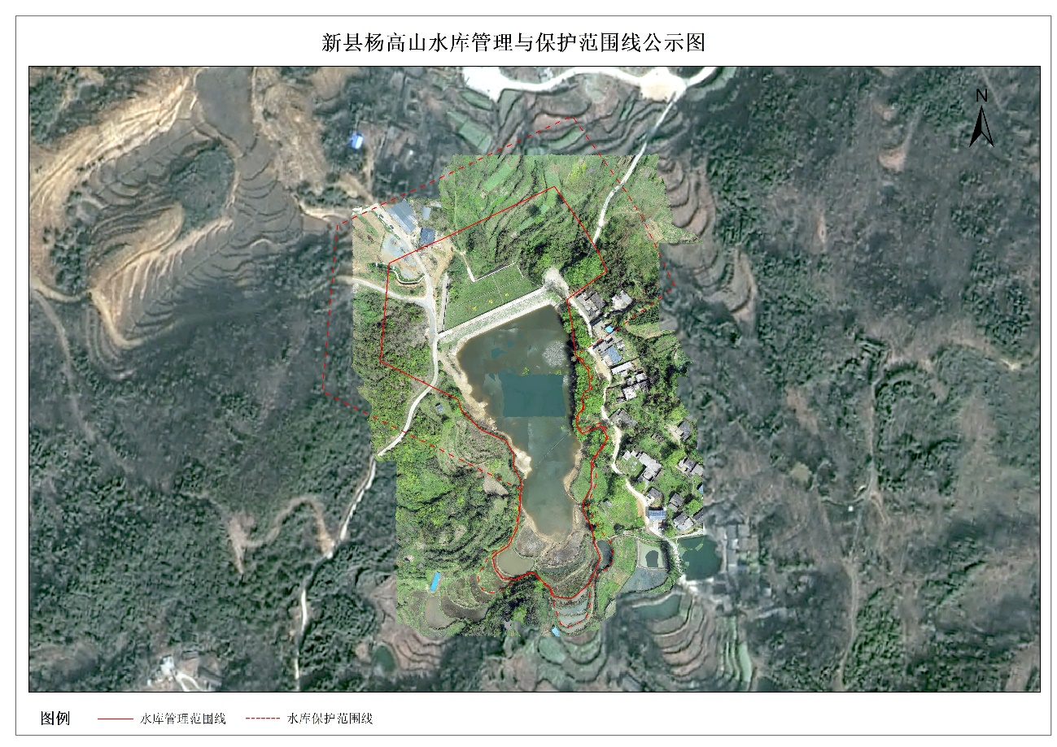

附件88
新县人民政府
关于划定左洼水库管理与保护范围的公告

依据《中华人民共和国防洪法》、《河南省<水库大坝安全管理条例>实施细则》和《河南省水利工程管理条例》，划定了左洼水库管理与保护范围。现公告如下：
左洼水库管理与保护范围划定表
水库名称 | 管理范围 | 保护范围
左洼水库 | 库区：兴利水位(207.7米高程)以下。  主坝：下游坡脚外50米；  泄洪建筑物：溢洪道两侧边坡顶外延50米。 | 库区：设计最高洪水位线（209.48米高程）以下  主坝：管理范围线外延50米。
附：左洼水库管理与保护范围线公示图

新县人民政府
2021年7月16日

左洼水库管理与保护范围线公示图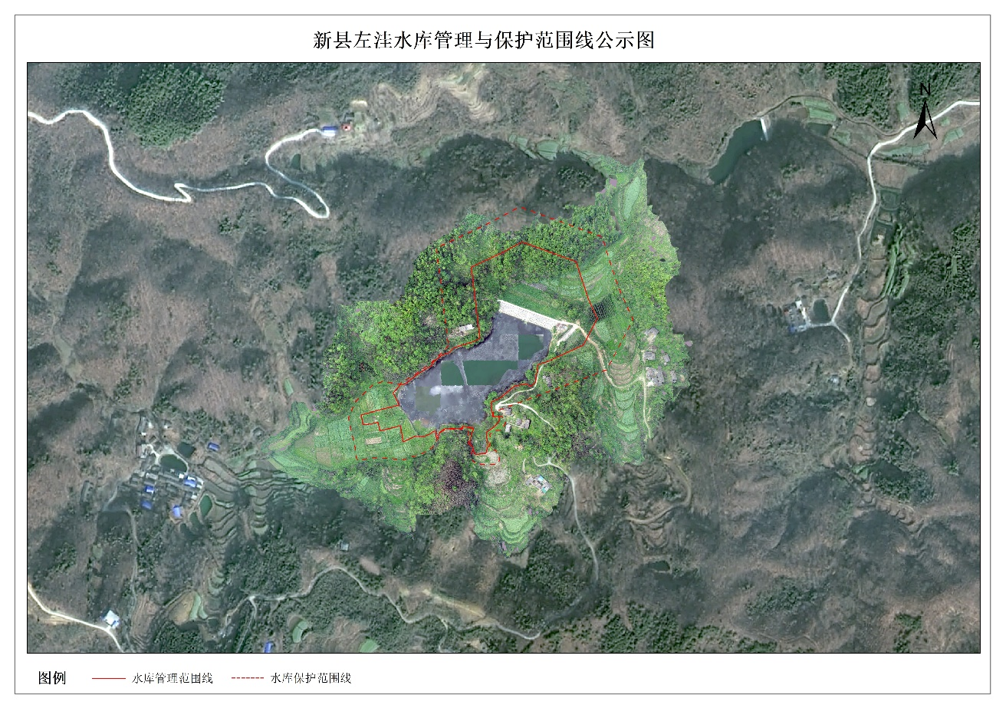

附件89
新县人民政府
关于划定北崖水库管理与保护范围的公告

依据《中华人民共和国防洪法》、《河南省<水库大坝安全管理条例>实施细则》和《河南省水利工程管理条例》，划定了北崖水库管理与保护范围。现公告如下：
北崖水库管理与保护范围划定表
水库名称 | 管理范围 | 保护范围
北崖水库 | 库区：兴利水位(137.11米高程)以下。  主坝：下游坡脚外50米；  泄洪建筑物：溢洪道两侧边坡顶外延50米。 | 库区：设计最高洪水位线（138.86米高程）以下  主坝：管理范围线外延50米。
附：北崖水库管理与保护范围线公示图

新县人民政府
2021年7月16日

北崖水库管理与保护范围线公示图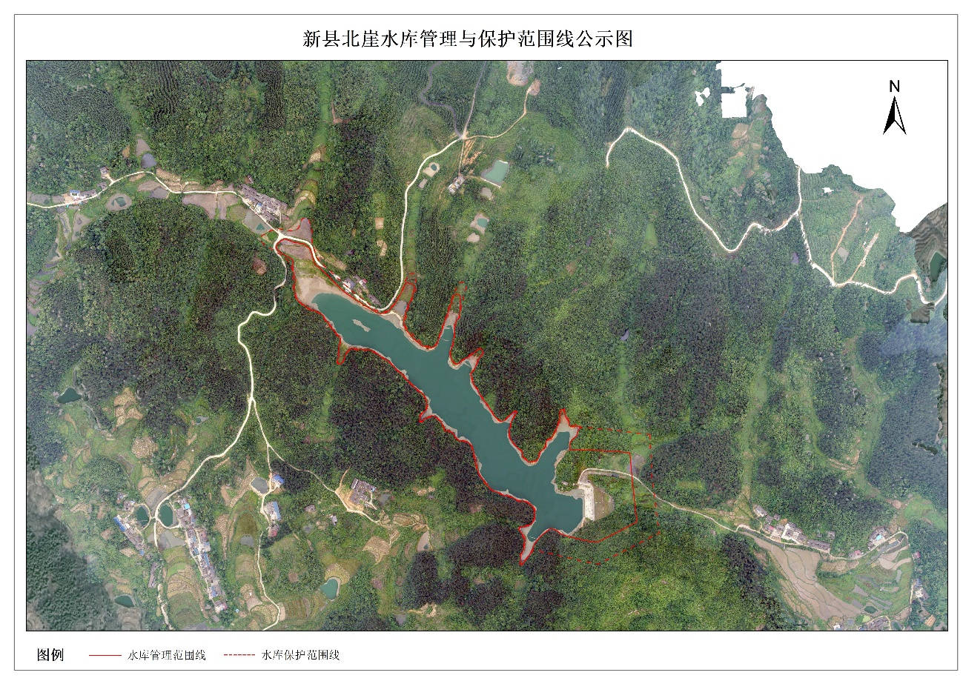

附件90
新县人民政府
关于划定冲洼水库管理与保护范围的公告

依据《中华人民共和国防洪法》、《河南省<水库大坝安全管理条例>实施细则》和《河南省水利工程管理条例》，划定了冲洼水库管理与保护范围。现公告如下：
冲洼水库管理与保护范围划定表
水库名称 | 管理范围 | 保护范围
冲洼水库 | 库区：兴利水位(156.40米高程)以下。  主坝：下游坡脚外50米；  泄洪建筑物：溢洪道两侧边坡顶外延50米。 | 库区：设计最高洪水位线（158.65米高程）以下  主坝：管理范围线外延50米。
附：冲洼水库管理与保护范围线公示图

新县人民政府
2021年7月16日

冲洼水库管理与保护范围线公示图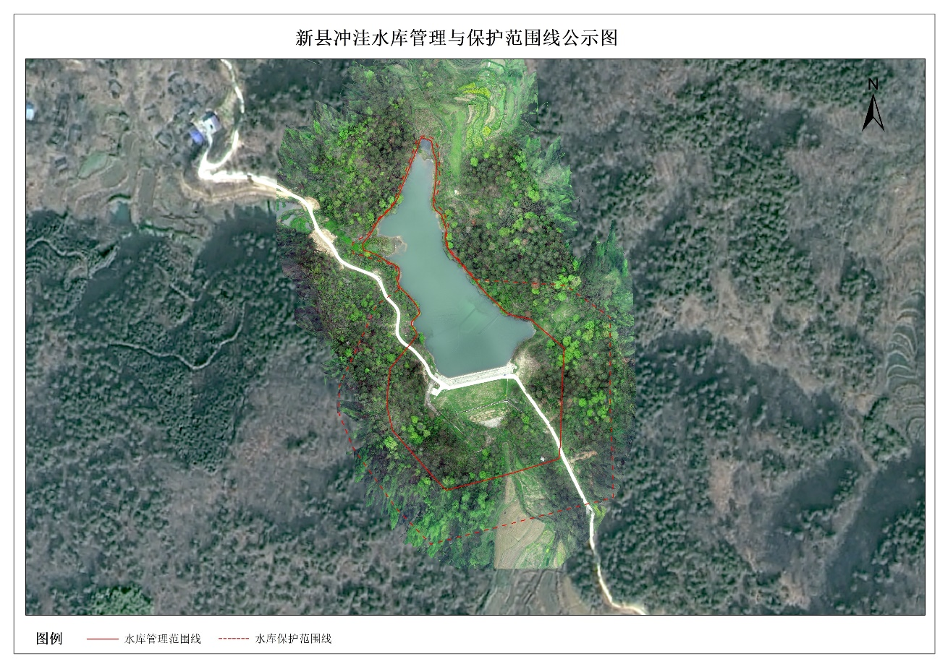

附件91
新县人民政府
关于划定大罗冲水库管理与保护范围的公告

依据《中华人民共和国防洪法》、《河南省<水库大坝安全管理条例>实施细则》和《河南省水利工程管理条例》，划定了大罗冲水库管理与保护范围。现公告如下：
大罗冲水库管理与保护范围划定表
水库名称 | 管理范围 | 保护范围
大罗冲水库 | 库区：兴利水位(183.70米高程)以下。  主坝：下游坡脚外50米；  泄洪建筑物：溢洪道两侧边坡顶外延50米。 | 库区：设计最高洪水位线（184.87米高程）以下  主坝：管理范围线外延50米。
附：大罗冲水库管理与保护范围线公示图

新县人民政府
2021年7月16日

大罗冲水库管理与保护范围线公示图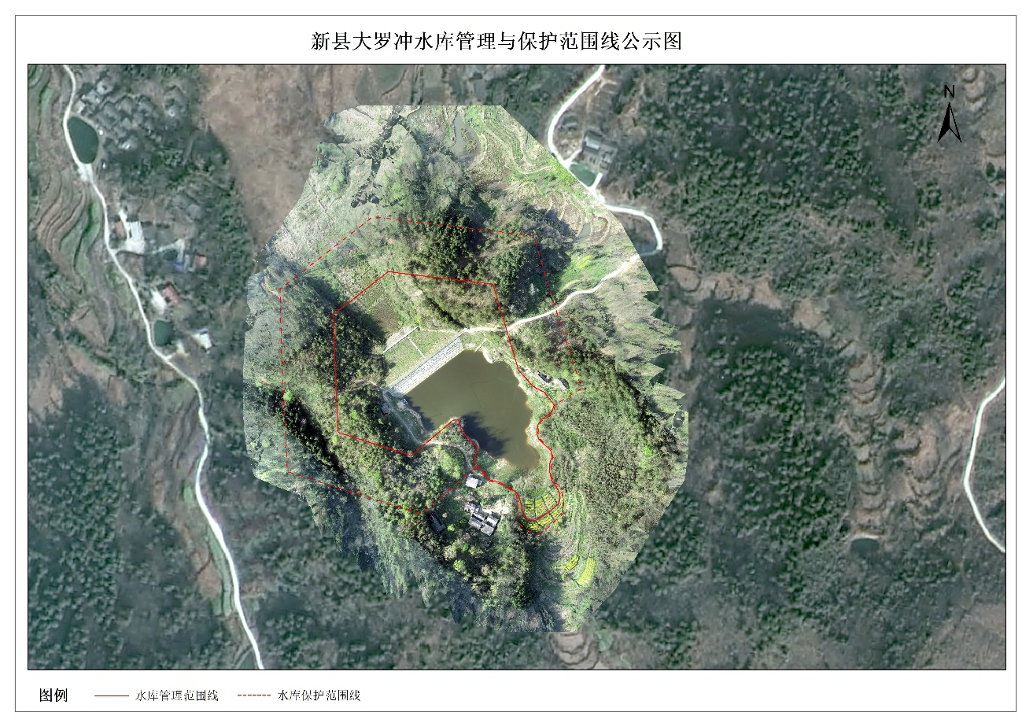
附件92
新县人民政府
关于划定大洼水库管理与保护范围的公告

依据《中华人民共和国防洪法》、《河南省<水库大坝安全管理条例>实施细则》和《河南省水利工程管理条例》，划定了大洼水库管理与保护范围。现公告如下：
大洼水库管理与保护范围划定表
水库名称 | 管理范围 | 保护范围
大洼水库 | 库区：兴利水位(189.69米高程)以下。  主坝：下游坡脚外50米；  泄洪建筑物：溢洪道两侧边坡顶外延50米。 | 库区：设计最高洪水位线（190.60米高程）以下  主坝：管理范围线外延50米。
附：大洼水库管理与保护范围线公示图

新县人民政府
2021年7月16日

大洼水库管理与保护范围线公示图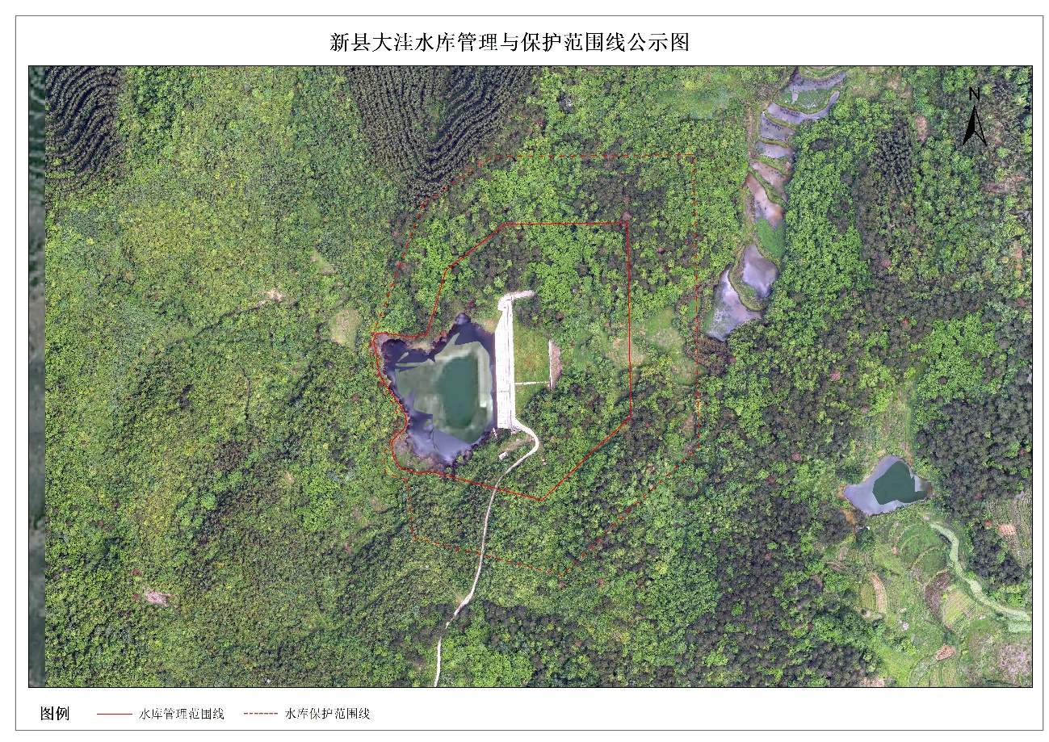

附件93
新县人民政府
关于划定黄庄水库管理与保护范围的公告

依据《中华人民共和国防洪法》、《河南省<水库大坝安全管理条例>实施细则》和《河南省水利工程管理条例》，划定了黄庄水库管理与保护范围。现公告如下：
黄庄水库管理与保护范围划定表
水库名称 | 管理范围 | 保护范围
黄庄水库 | 库区：兴利水位(149.82米高程)以下。  主坝：下游坡脚外50米；  泄洪建筑物：溢洪道两侧边坡顶外延50米。 | 库区：设计最高洪水位线（151.90米高程）以下  主坝：管理范围线外延50米。
附：黄庄水库管理与保护范围线公示图

新县人民政府
2021年7月16日

黄庄水库管理与保护范围线公示图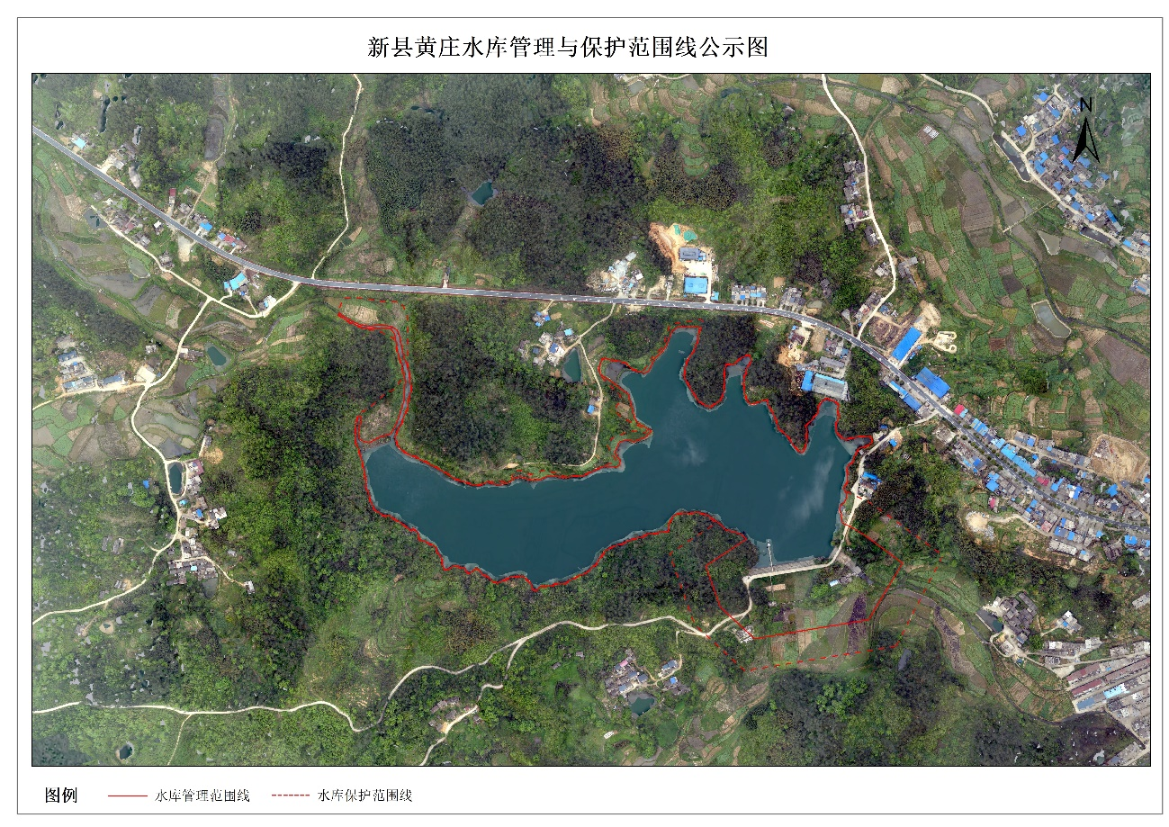

附件94
新县人民政府
关于划定姜洼水库管理与保护范围的公告

依据《中华人民共和国防洪法》、《河南省<水库大坝安全管理条例>实施细则》和《河南省水利工程管理条例》，划定了姜洼水库管理与保护范围。现公告如下：
姜洼水库管理与保护范围划定表
水库名称 | 管理范围 | 保护范围
姜洼水库 | 库区：兴利水位(137.60米高程)以下。  主坝：下游坡脚外50米；  泄洪建筑物：溢洪道两侧边坡顶外延50米。 | 库区：设计最高洪水位线（138.68米高程）以下  主坝：管理范围线外延50米。
附：姜洼水库管理与保护范围线公示图

新县人民政府
2021年7月16日

姜洼水库管理与保护范围线公示图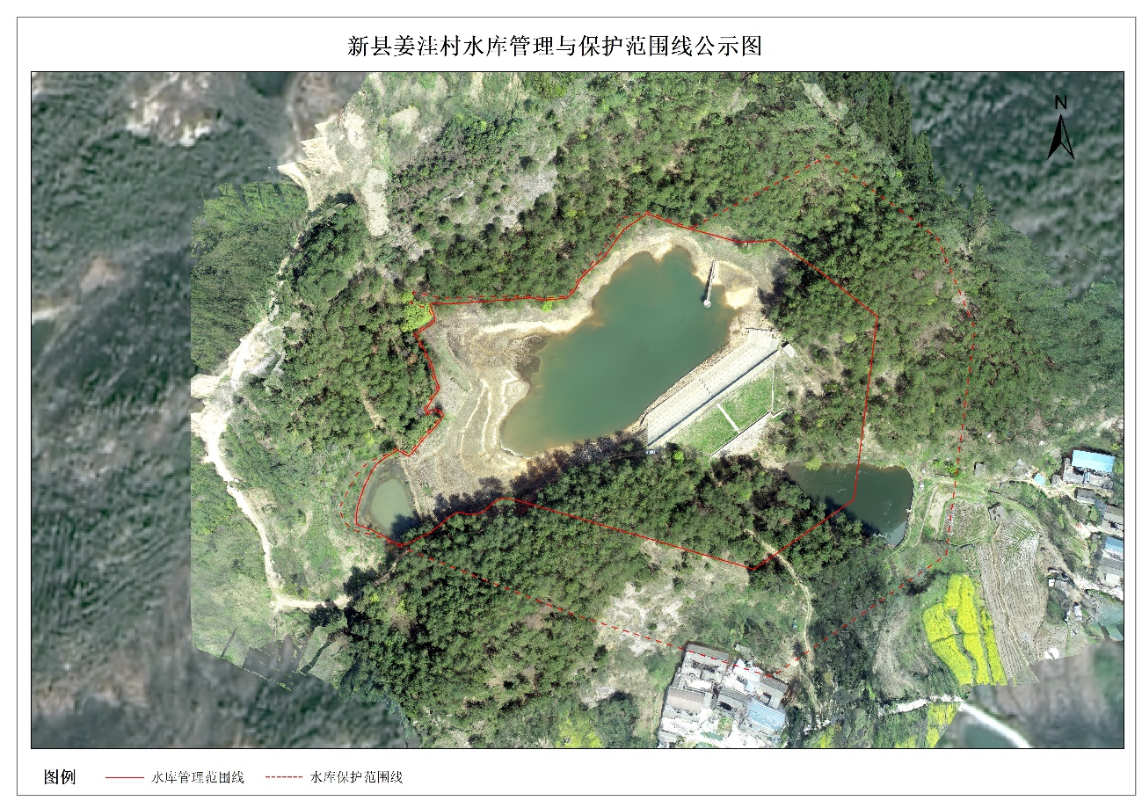

附件95
新县人民政府
关于划定柯岗水库管理与保护范围的公告

依据《中华人民共和国防洪法》、《河南省<水库大坝安全管理条例>实施细则》和《河南省水利工程管理条例》，划定了柯岗水库管理与保护范围。现公告如下：
柯岗水库管理与保护范围划定表
水库名称 | 管理范围 | 保护范围
柯岗水库 | 库区：兴利水位(142.9米高程)以下。  主坝：下游坡脚外50米；  泄洪建筑物：溢洪道两侧边坡顶外延50米。 | 库区：设计最高洪水位线（144.54米高程）以下  主坝：管理范围线外延50米。
附：柯岗水库管理与保护范围线公示图

新县人民政府
2021年7月16日

柯岗水库管理与保护范围线公示图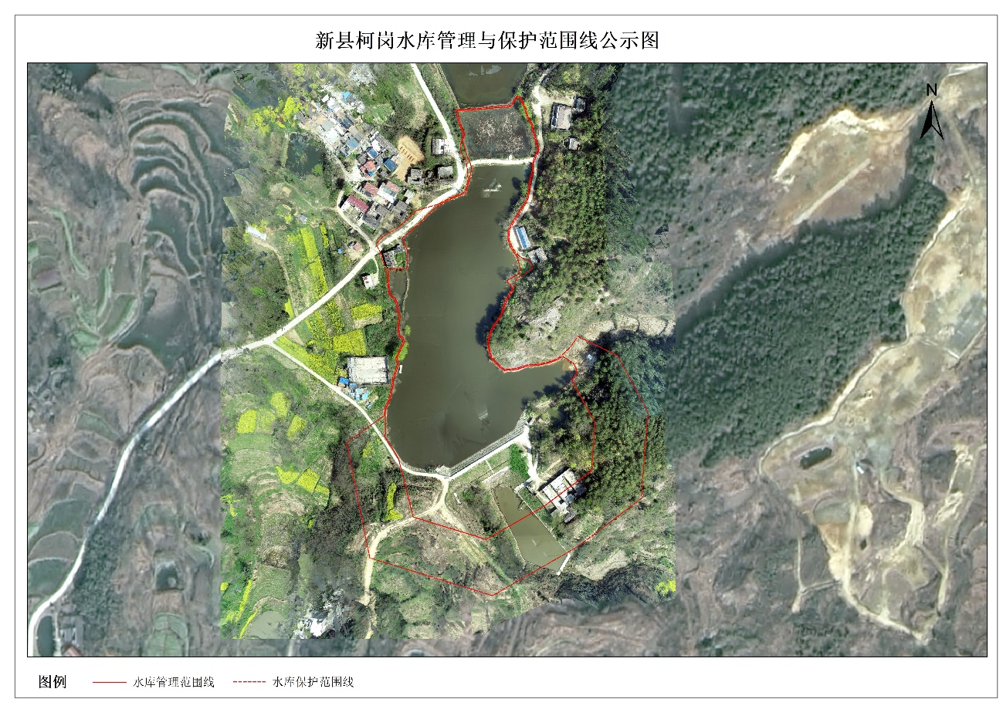

附件96
新县人民政府
关于划定麻石岩水库管理与保护范围的公告

依据《中华人民共和国防洪法》、《河南省<水库大坝安全管理条例>实施细则》和《河南省水利工程管理条例》，划定了麻石岩水库管理与保护范围。现公告如下：
麻石岩水库管理与保护范围划定表
水库名称 | 管理范围 | 保护范围
麻石岩水库 | 库区：兴利水位(295.24米高程)以下。  主坝：下游坡脚外50米；  泄洪建筑物：溢洪道两侧边坡顶外延50米。 | 库区：设计最高洪水位线（299.31米高程）以下  主坝：管理范围线外延50米。
附：麻石岩水库管理与保护范围线公示图

新县人民政府
2021年7月16日

麻石岩水库管理与保护范围线公示图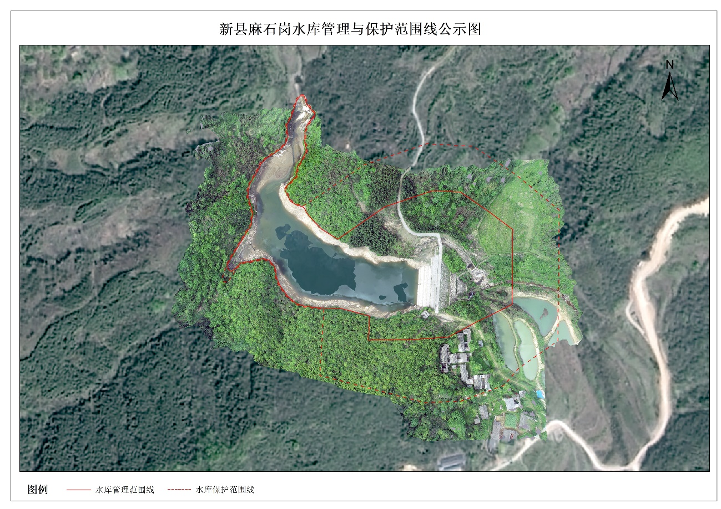

附件97
新县人民政府
关于划定毛草冲水库管理与保护范围的公告

依据《中华人民共和国防洪法》、《河南省<水库大坝安全管理条例>实施细则》和《河南省水利工程管理条例》，划定了毛草冲水库管理与保护范围。现公告如下：
毛草冲水库管理与保护范围划定表
水库名称 | 管理范围 | 保护范围
毛草冲水库 | 库区：兴利水位(145.5米高程)以下。  主坝：下游坡脚外50米；  泄洪建筑物：溢洪道两侧边坡顶外延50米。 | 库区：设计最高洪水位线（146.52米高程）以下  主坝：管理范围线外延50米。
附：毛草冲水库管理与保护范围线公示图

新县人民政府
2021年7月16日

毛草冲水库管理与保护范围线公示图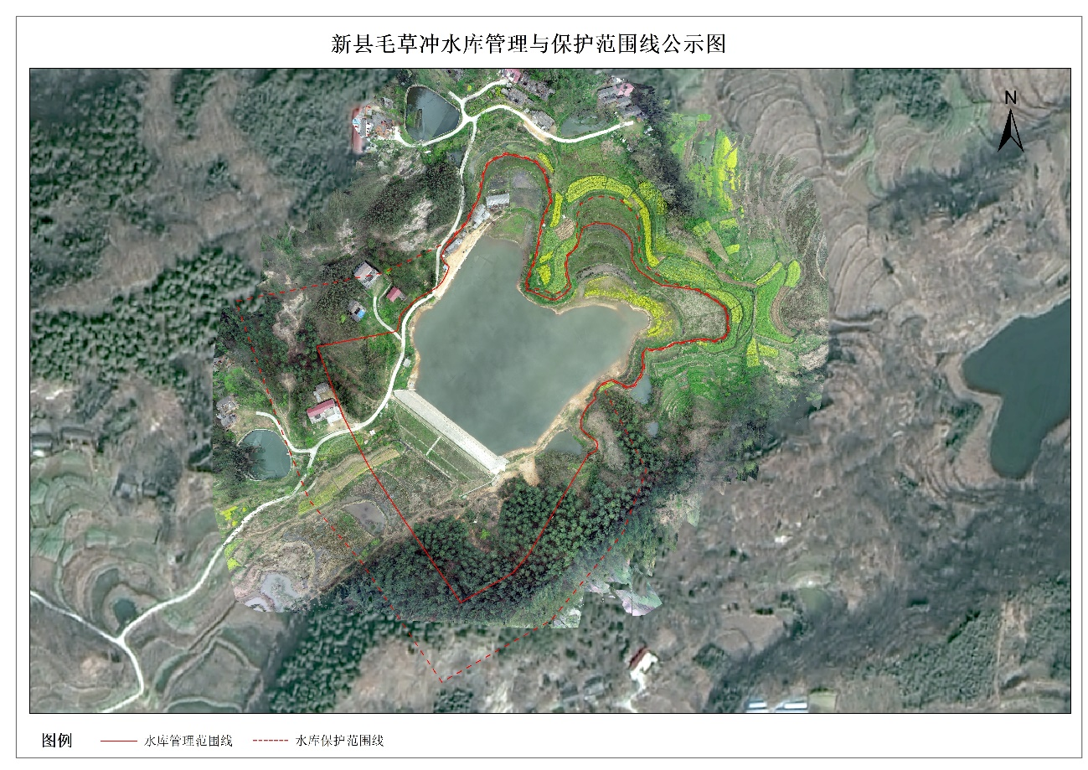

附件98
新县人民政府
关于划定沤洼水库管理与保护范围的公告

依据《中华人民共和国防洪法》、《河南省<水库大坝安全管理条例>实施细则》和《河南省水利工程管理条例》，划定了沤洼水库管理与保护范围。现公告如下：
沤洼水库管理与保护范围划定表
水库名称 | 管理范围 | 保护范围
沤洼水库 | 库区：兴利水位(182.89米高程)以下。  主坝：下游坡脚外50米；  泄洪建筑物：溢洪道两侧边坡顶外延50米。 | 库区：设计最高洪水位线（184.07米高程）以下  主坝：管理范围线外延50米。
附：沤洼水库管理与保护范围线公示图

新县人民政府
2021年7月16日

沤洼水库管理与保护范围线公示图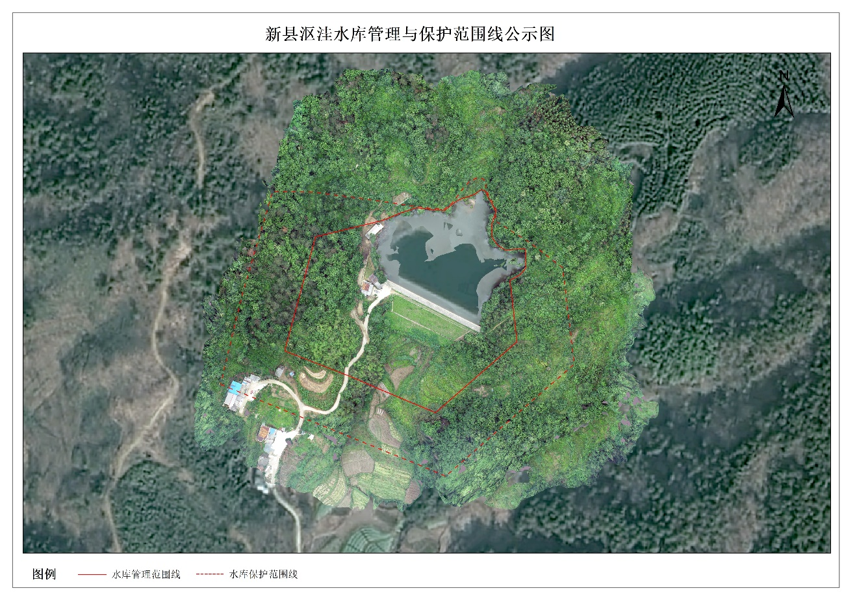

附件99
新县人民政府
关于划定泡树岗水库管理与保护范围的公告

依据《中华人民共和国防洪法》、《河南省<水库大坝安全管理条例>实施细则》和《河南省水利工程管理条例》，划定了泡树岗水库管理与保护范围。现公告如下：
泡树岗水库管理与保护范围划定表
水库名称 | 管理范围 | 保护范围
泡树岗水库 | 库区：兴利水位(129.48米高程)以下。  主坝：下游坡脚外50米；  泄洪建筑物：溢洪道两侧边坡顶外延50米。 | 库区：设计最高洪水位线（130.59米高程）以下  主坝：管理范围线外延50米。
附：泡树岗水库管理与保护范围线公示图

新县人民政府
2021年7月16日

泡树岗水库管理与保护范围线公示图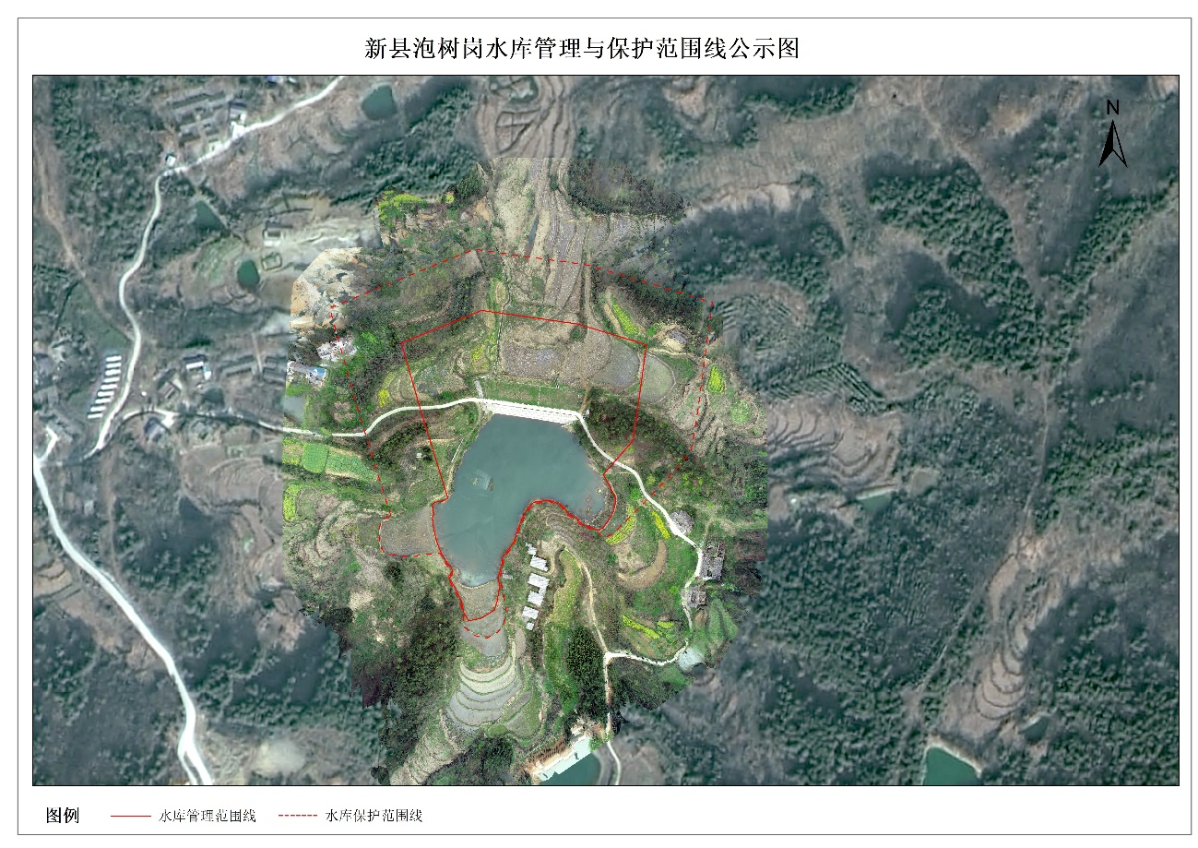

附件100
新县人民政府
关于划定秋风岭水库管理与保护范围的公告

依据《中华人民共和国防洪法》、《河南省<水库大坝安全管理条例>实施细则》和《河南省水利工程管理条例》，划定了秋风岭水库管理与保护范围。现公告如下：
秋风岭水库管理与保护范围划定表
水库名称 | 管理范围 | 保护范围
秋风岭水库 | 库区：兴利水位(163.44米高程)以下。  主坝：下游坡脚外50米；  泄洪建筑物：溢洪道两侧边坡顶外延50米。 | 库区：设计最高洪水位线（164.61米高程）以下  主坝：管理范围线外延50米。
附：秋风岭水库管理与保护范围线公示图

新县人民政府
2021年7月16日

秋风岭水库管理与保护范围线公示图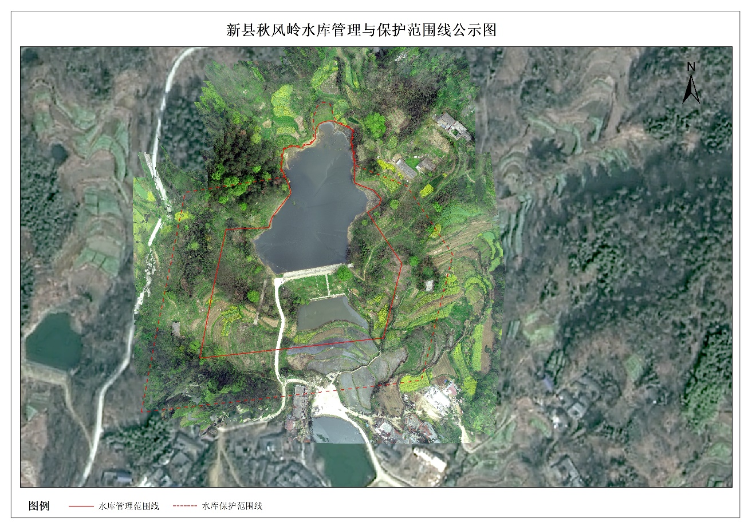

附件101
新县人民政府
关于划定上潘洼水库管理与保护范围的公告

依据《中华人民共和国防洪法》、《河南省<水库大坝安全管理条例>实施细则》和《河南省水利工程管理条例》，划定了上潘洼水库管理与保护范围。现公告如下：
上潘洼水库管理与保护范围划定表
水库名称 | 管理范围 | 保护范围
上潘洼水库 | 库区：兴利水位(230.25米高程)以下。  主坝：下游坡脚外50米；  泄洪建筑物：溢洪道两侧边坡顶外延50米。 | 库区：设计最高洪水位线（231.24米高程）以下  主坝：管理范围线外延50米。
附：上潘洼水库管理与保护范围线公示图

新县人民政府
2021年7月16日

上潘洼水库管理与保护范围线公示图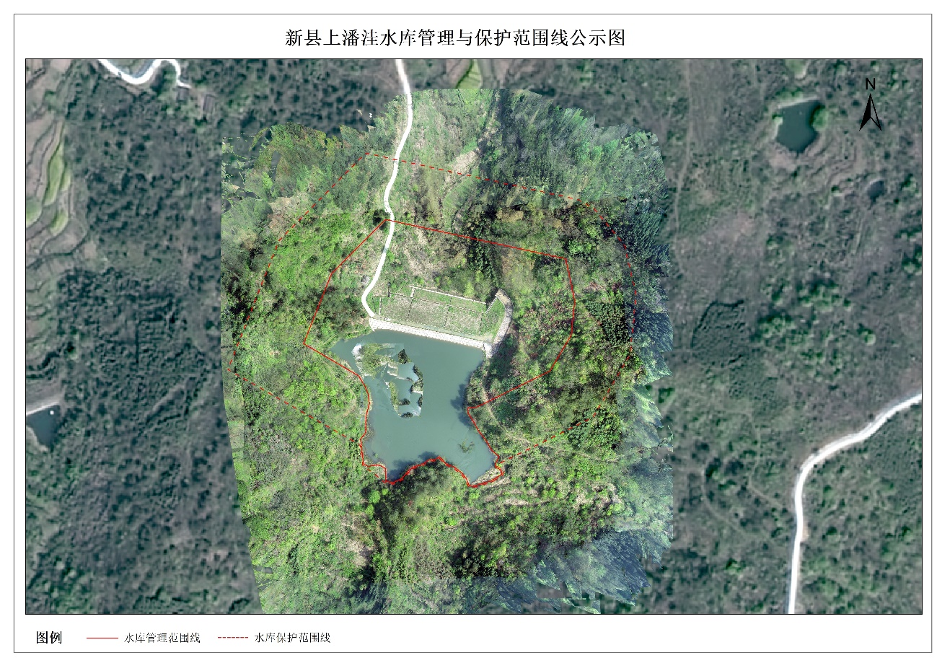

附件102
新县人民政府
关于划定寺洼水库管理与保护范围的公告

依据《中华人民共和国防洪法》、《河南省<水库大坝安全管理条例>实施细则》和《河南省水利工程管理条例》，划定了寺洼水库管理与保护范围。现公告如下：
寺洼水库管理与保护范围划定表
水库名称 | 管理范围 | 保护范围
寺洼水库 | 库区：兴利水位(146.71米高程)以下。  主坝：下游坡脚外50米；  泄洪建筑物：溢洪道两侧边坡顶外延50米。 | 库区：设计最高洪水位线（148.12米高程）以下  主坝：管理范围线外延50米。
附：寺洼水库管理与保护范围线公示图

新县人民政府
2021年7月16日

寺洼水库管理与保护范围线公示图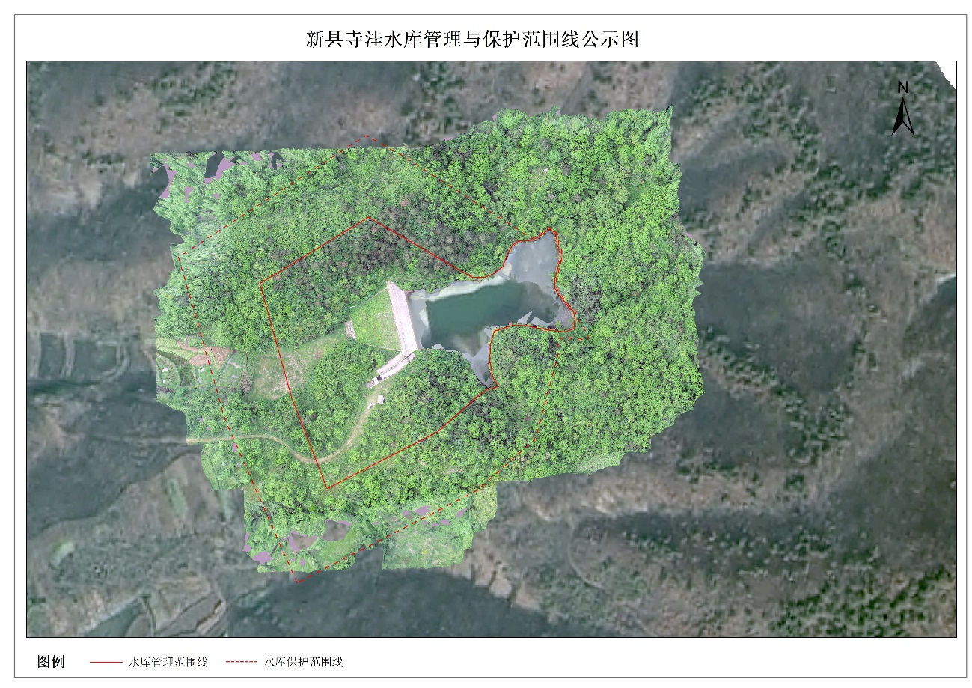

附件103
新县人民政府
关于划定苇子洼水库管理与保护范围的公告

依据《中华人民共和国防洪法》、《河南省<水库大坝安全管理条例>实施细则》和《河南省水利工程管理条例》，划定了苇子洼水库管理与保护范围。现公告如下：
苇子洼水库管理与保护范围划定表
水库名称 | 管理范围 | 保护范围
苇子洼水库 | 库区：兴利水位(202.4米高程)以下。  主坝：下游坡脚外50米；  泄洪建筑物：溢洪道两侧边坡顶外延50米。 | 库区：设计最高洪水位线（203.27米高程）以下  主坝：管理范围线外延50米。
附：苇子洼水库管理与保护范围线公示图

新县人民政府
2021年7月16日

苇子洼水库管理与保护范围线公示图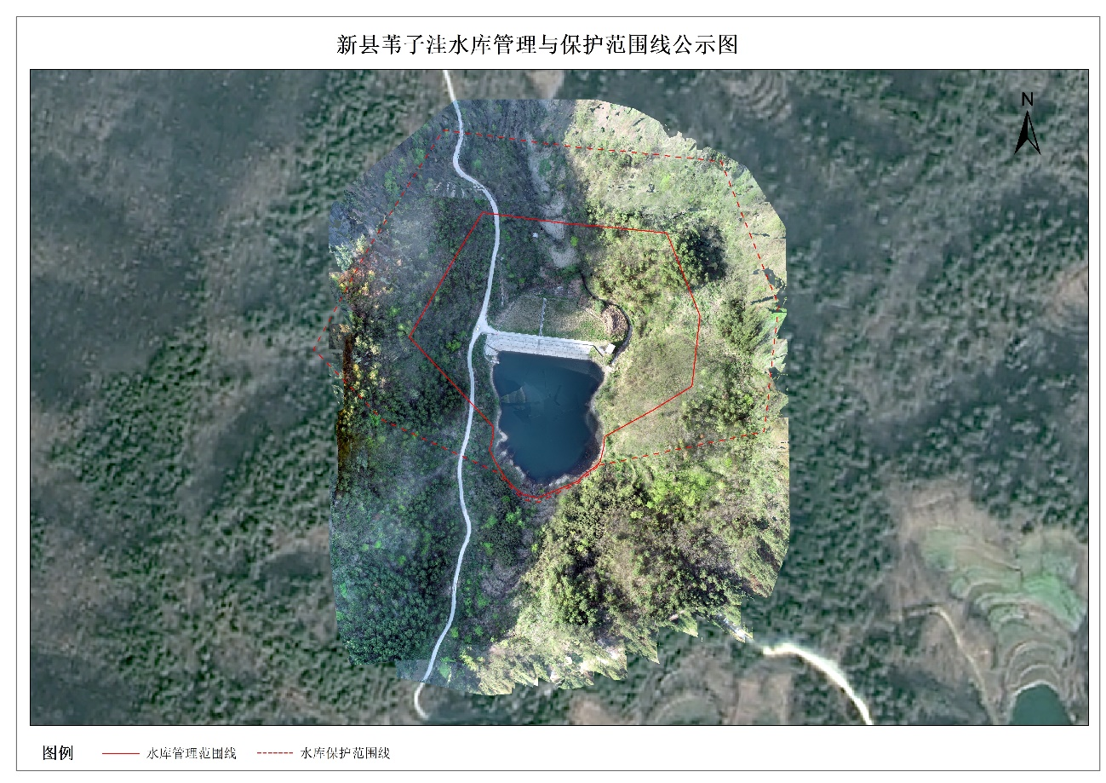

附件104
新县人民政府
关于划定西崖水库管理与保护范围的公告

依据《中华人民共和国防洪法》、《河南省<水库大坝安全管理条例>实施细则》和《河南省水利工程管理条例》，划定了西崖水库管理与保护范围。现公告如下：
西崖水库管理与保护范围划定表
水库名称 | 管理范围 | 保护范围
西崖水库 | 库区：兴利水位(271.21米高程)以下。  主坝：下游坡脚外50米；  泄洪建筑物：溢洪道两侧边坡顶外延50米。 | 库区：设计最高洪水位线（272.48米高程）以下  主坝：管理范围线外延50米。
附：西崖水库管理与保护范围线公示图

新县人民政府
2021年7月16日

西崖水库管理与保护范围线公示图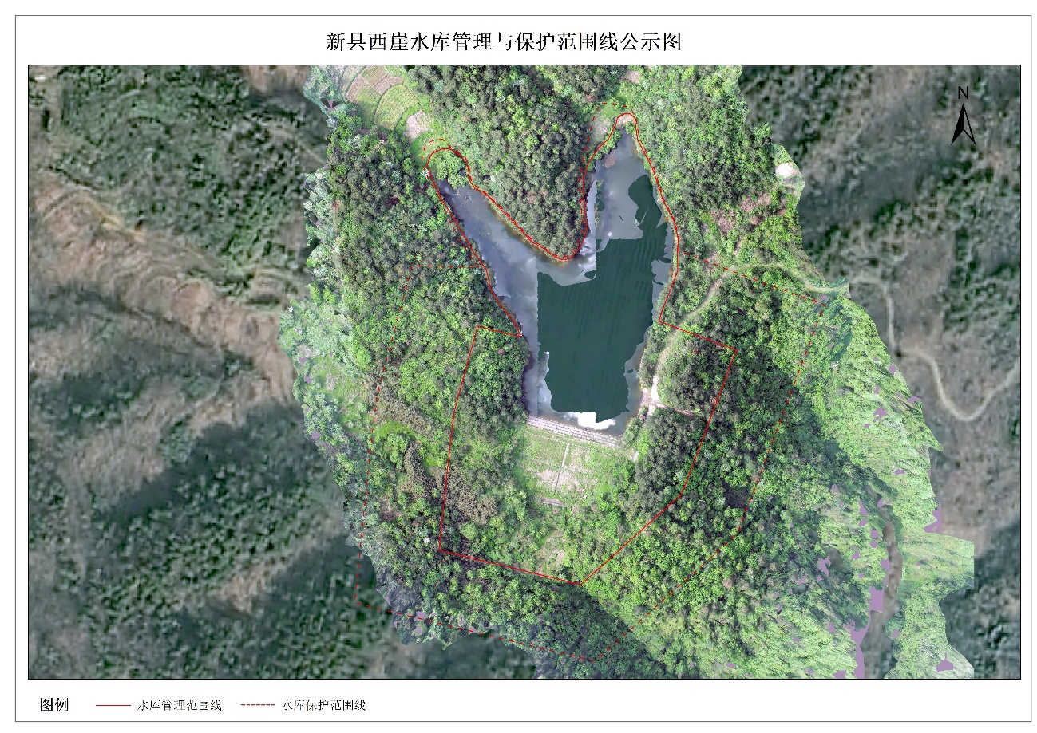

附件105
新县人民政府
关于划定银盘水库管理与保护范围的公告

依据《中华人民共和国防洪法》、《河南省<水库大坝安全管理条例>实施细则》和《河南省水利工程管理条例》，划定了银盘水库管理与保护范围。现公告如下：
银盘水库管理与保护范围划定表
水库名称 | 管理范围 | 保护范围
银盘水库 | 库区：兴利水位(262.9米高程)以下。  主坝：下游坡脚外50米；  泄洪建筑物：溢洪道两侧边坡顶外延50米。 | 库区：设计最高洪水位线（264.28米高程）以下  主坝：管理范围线外延50米。
附：银盘水库管理与保护范围线公示图

新县人民政府
2021年7月16日

银盘水库管理与保护范围线公示图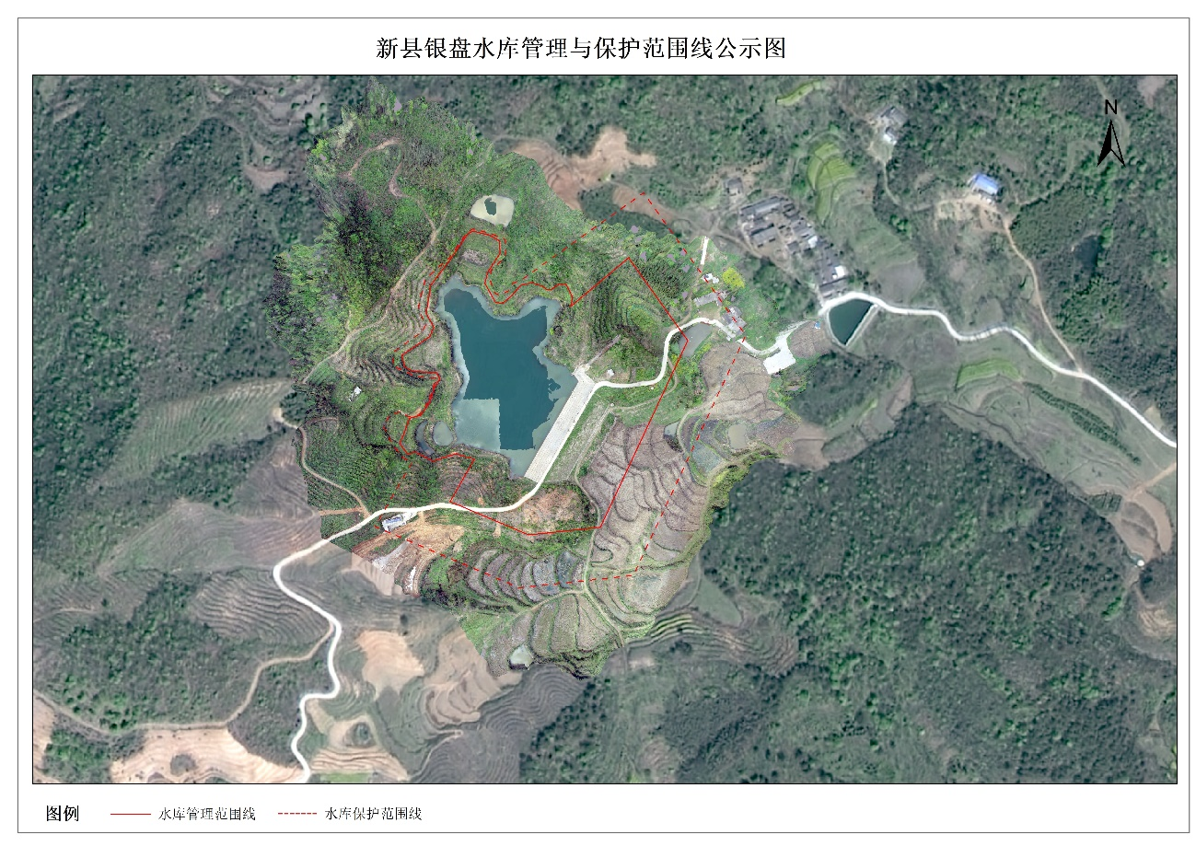

附件106
新县人民政府
关于划定岳湾水库管理与保护范围的公告

依据《中华人民共和国防洪法》、《河南省<水库大坝安全管理条例>实施细则》和《河南省水利工程管理条例》，划定了岳湾水库管理与保护范围。现公告如下：
岳湾水库管理与保护范围划定表
水库名称 | 管理范围 | 保护范围
岳湾水库 | 库区：兴利水位(165.88米高程)以下。  主坝：下游坡脚外50米；  泄洪建筑物：溢洪道两侧边坡顶外延50米。 | 库区：设计最高洪水位线（168.35米高程）以下  主坝：管理范围线外延50米。
附：岳湾水库管理与保护范围线公示图

新县人民政府
2021年7月16日

岳湾水库管理与保护范围线公示图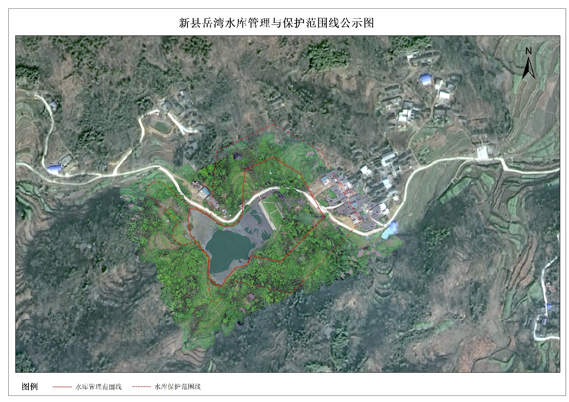

附件107
新县人民政府
关于划定北冲水库管理与保护范围的公告

依据《中华人民共和国防洪法》、《河南省<水库大坝安全管理条例>实施细则》和《河南省水利工程管理条例》，划定了北冲水库管理与保护范围。现公告如下：
北冲水库管理与保护范围划定表
水库名称 | 管理范围 | 保护范围
北冲水库 | 库区：兴利水位(91.14米高程)以下。  主坝：下游坡脚外50米；  泄洪建筑物：溢洪道两侧边坡顶外延50米。 | 库区：设计最高洪水位线（92.29米高程）以下  主坝：管理范围线外延50米。
附：北冲水库管理与保护范围线公示图

新县人民政府
2021年7月16日

北冲水库管理与保护范围线公示图
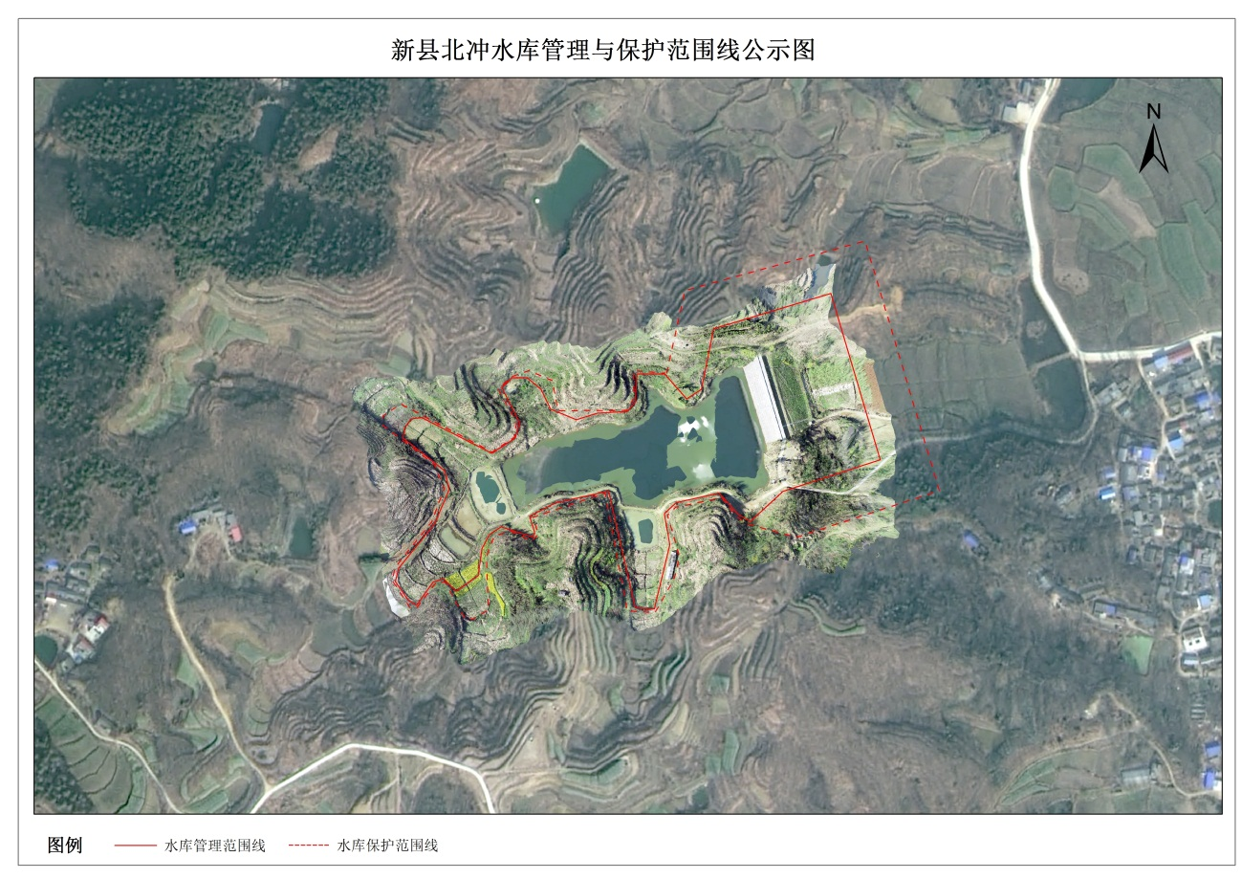
附件108
新县人民政府
关于划定杜洼水库管理与保护范围的公告

依据《中华人民共和国防洪法》、《河南省<水库大坝安全管理条例>实施细则》和《河南省水利工程管理条例》，划定了杜洼水库管理与保护范围。现公告如下：
杜洼水库管理与保护范围划定表
水库名称 | 管理范围 | 保护范围
杜洼水库 | 库区：兴利水位(98.00米高程)以下。  主坝：下游坡脚外50米；  泄洪建筑物：溢洪道两侧边坡顶外延50米。 | 库区：设计最高洪水位线（98.90米高程）以下  主坝：管理范围线外延50米。
附：杜洼水库管理与保护范围线公示图

新县人民政府
2021年7月16日

杜洼水库管理与保护范围线公示图
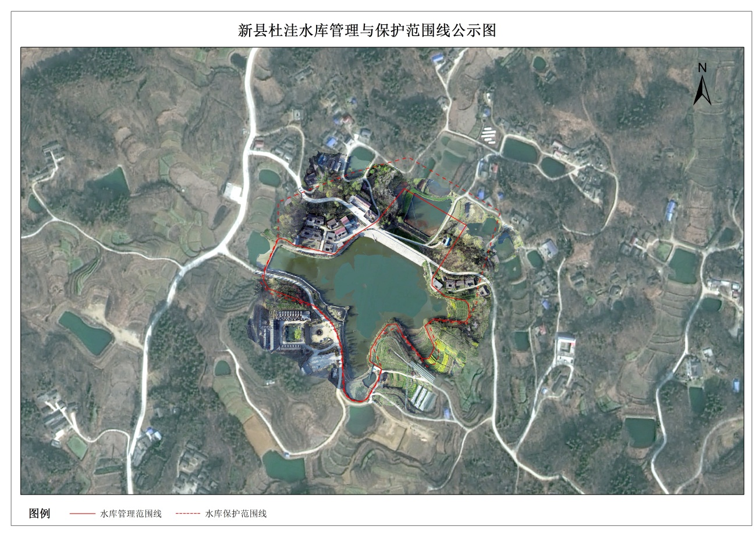
附件109
新县人民政府
关于划定黑塘梢水库管理与保护范围的公告

依据《中华人民共和国防洪法》、《河南省<水库大坝安全管理条例>实施细则》和《河南省水利工程管理条例》，划定了黑塘梢水库管理与保护范围。现公告如下：
黑塘梢水库管理与保护范围划定表
水库名称 | 管理范围 | 保护范围
黑塘梢水库 | 库区：兴利水位(102.94米高程)以下。  主坝：下游坡脚外50米；  泄洪建筑物：溢洪道两侧边坡顶外延50米。 | 库区：设计最高洪水位线（104.35米高程）以下  主坝：管理范围线外延50米。
附：黑塘梢水库管理与保护范围线公示图

新县人民政府
2021年7月16日

黑塘梢水库管理与保护范围线公示图
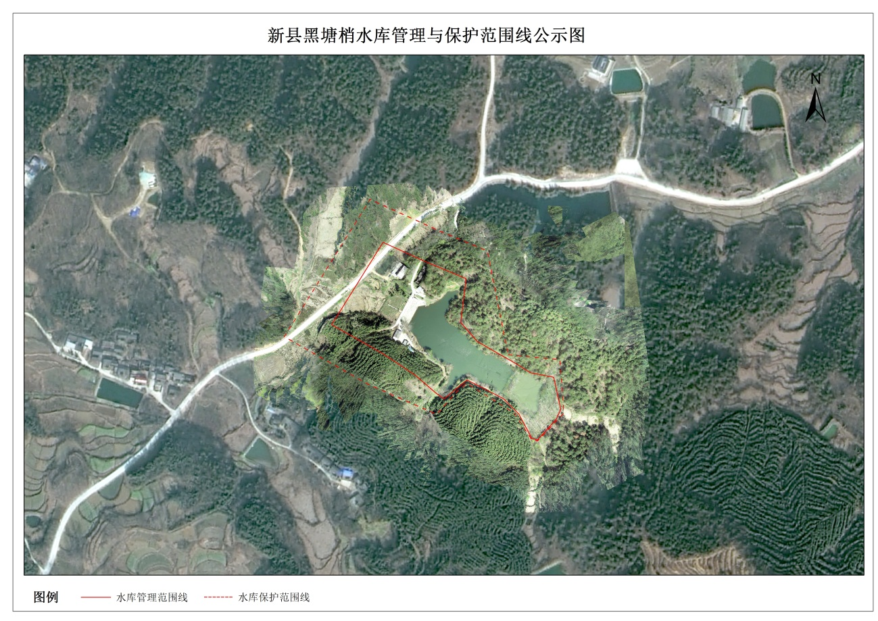
附件110
新县人民政府
关于划定红腾沟水库管理与保护范围的公告

依据《中华人民共和国防洪法》、《河南省<水库大坝安全管理条例>实施细则》和《河南省水利工程管理条例》，划定了红腾沟水库管理与保护范围。现公告如下：
红腾沟水库管理与保护范围划定表
水库名称 | 管理范围 | 保护范围
红腾沟水库 | 库区：兴利水位(136.06米高程)以下。  主坝：下游坡脚外50米；  泄洪建筑物：溢洪道两侧边坡顶外延50米。 | 库区：设计最高洪水位线（138.64米高程）以下  主坝：管理范围线外延50米。
附：红腾沟水库管理与保护范围线公示图

新县人民政府
2021年7月16日

红腾沟水库管理与保护范围线公示图
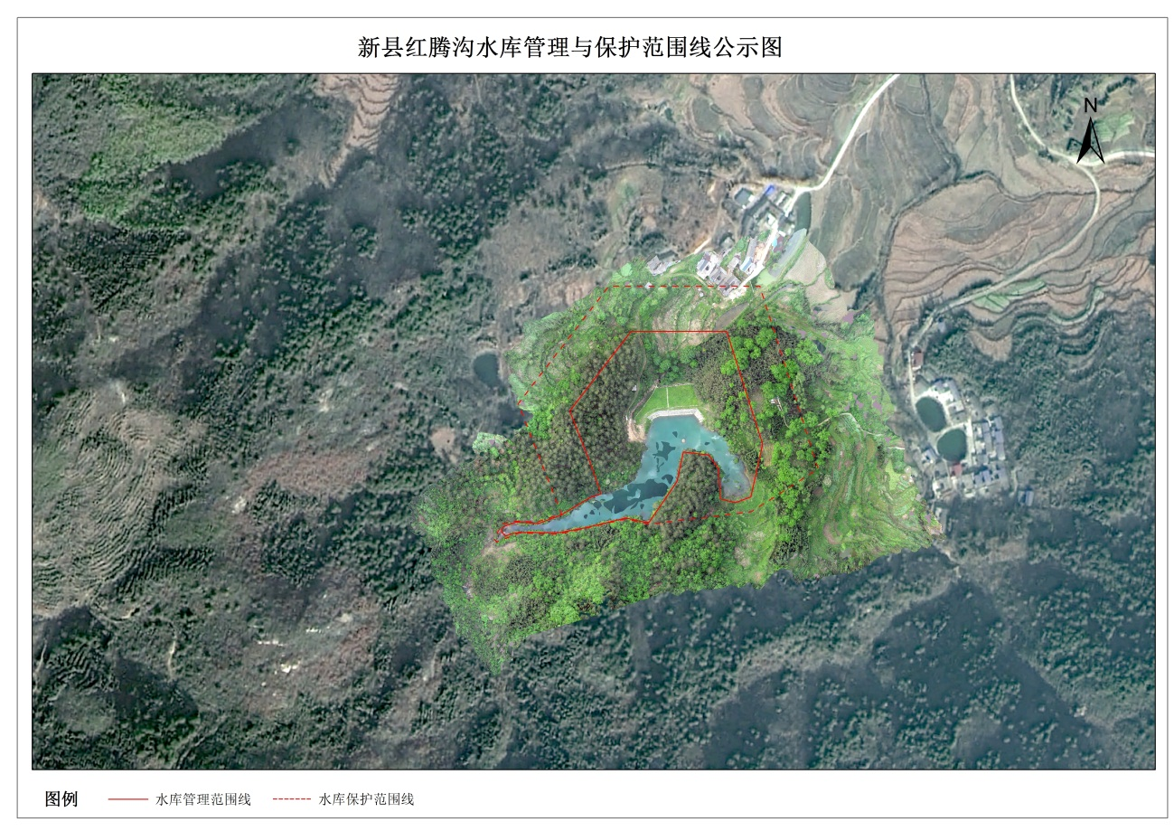
附件111
新县人民政府
关于划定王沟水库管理与保护范围的公告

依据《中华人民共和国防洪法》、《河南省<水库大坝安全管理条例>实施细则》和《河南省水利工程管理条例》，划定了王沟水库管理与保护范围。现公告如下：
王沟水库管理与保护范围划定表
水库名称 | 管理范围 | 保护范围
王沟水库 | 库区：兴利水位(138.56米高程)以下。  主坝：下游坡脚外50米；  泄洪建筑物：溢洪道两侧边坡顶外延50米。 | 库区：设计最高洪水位线（141.44米高程）以下  主坝：管理范围线外延50米。
附：王沟水库管理与保护范围线公示图

新县人民政府
2021年7月16日

王沟水库管理与保护范围线公示图
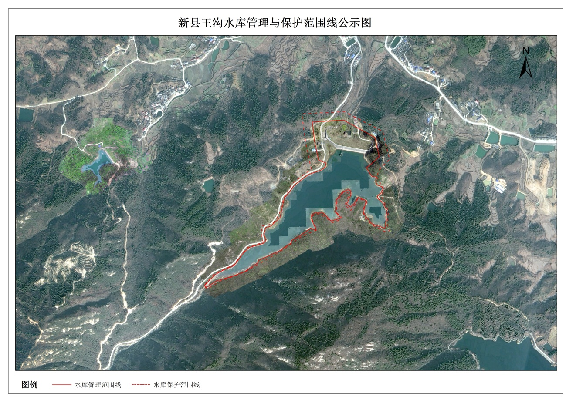
附件112
新县人民政府
关于划定响水潭水库管理与保护范围的公告

依据《中华人民共和国防洪法》、《河南省<水库大坝安全管理条例>实施细则》和《河南省水利工程管理条例》，划定了响水潭水库管理与保护范围。现公告如下：
响水潭水库管理与保护范围划定表
水库名称 | 管理范围 | 保护范围
响水潭水库 | 库区：兴利水位(158.53米高程)以下。  主坝：下游坡脚外50米；  泄洪建筑物：溢洪道两侧边坡顶外延50米。 | 库区：设计最高洪水位线（160.20米高程）以下  主坝：管理范围线外延50米。
附：响水潭水库管理与保护范围线公示图

新县人民政府
2021年7月16日

响水潭水库管理与保护范围线公示图
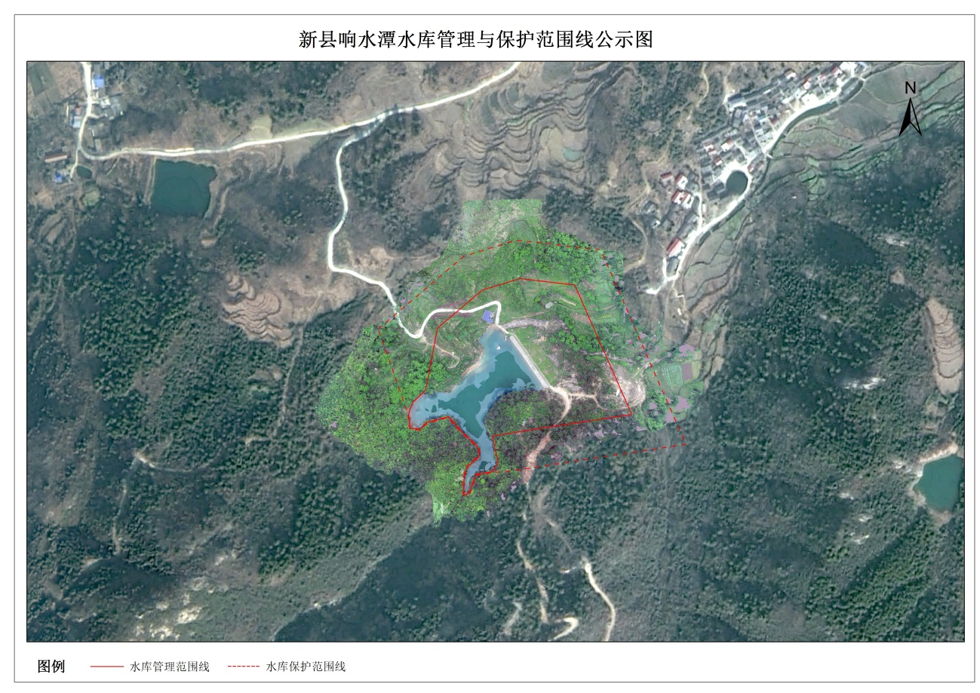
附件113
新县人民政府
关于划定肖冲水库管理与保护范围的公告

依据《中华人民共和国防洪法》、《河南省<水库大坝安全管理条例>实施细则》和《河南省水利工程管理条例》，划定了肖冲水库管理与保护范围。现公告如下：
肖冲水库管理与保护范围划定表
水库名称 | 管理范围 | 保护范围
肖冲水库 | 库区：兴利水位(133.20米高程)以下。  主坝：下游坡脚外50米；  泄洪建筑物：溢洪道两侧边坡顶外延50米。 | 库区：设计最高洪水位线（134.71米高程）以下  主坝：管理范围线外延50米。
附：肖冲水库管理与保护范围线公示图

新县人民政府
2021年7月20日

肖冲水库管理与保护范围线公示图
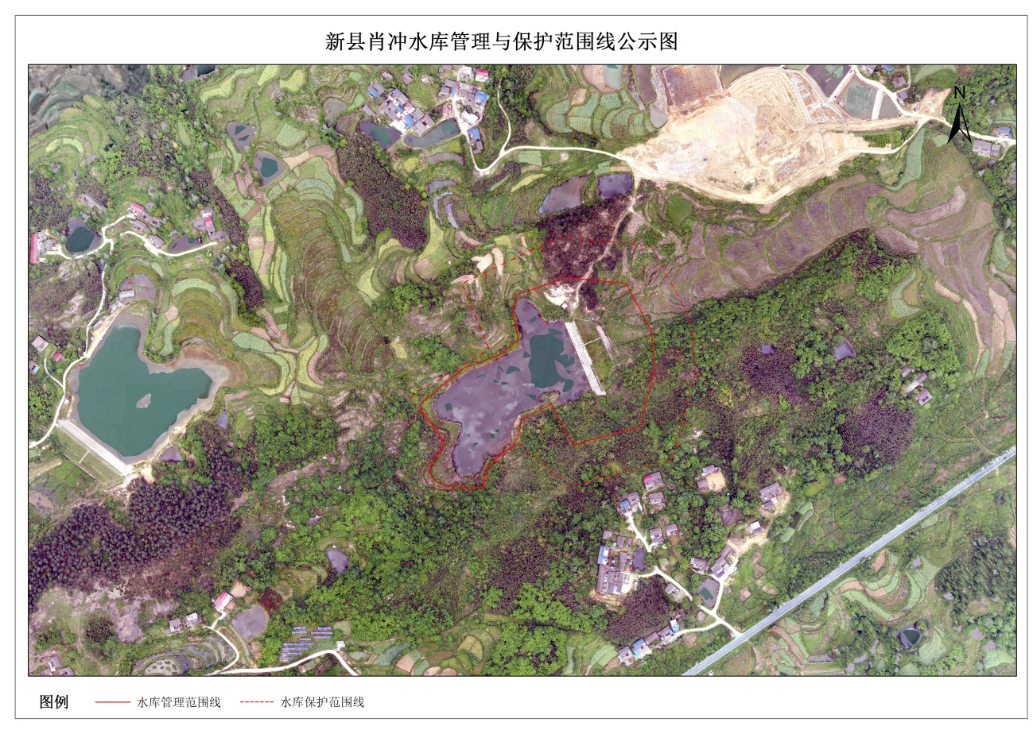
附件114
新县人民政府
关于划定谢桃园水库管理与保护范围的公告

依据《中华人民共和国防洪法》、《河南省<水库大坝安全管理条例>实施细则》和《河南省水利工程管理条例》，划定了谢桃园水库管理与保护范围。现公告如下：
谢桃园水库管理与保护范围划定表
水库名称 | 管理范围 | 保护范围
谢桃园水库 | 库区：兴利水位(117.00米高程)以下。  主坝：下游坡脚外50米；  泄洪建筑物：溢洪道两侧边坡顶外延50米。 | 库区：设计最高洪水位线（118.40米高程）以下  主坝：管理范围线外延50米。
附：谢桃园水库管理与保护范围线公示图

新县人民政府
2021年7月20日

谢桃园水库管理与保护范围线公示图
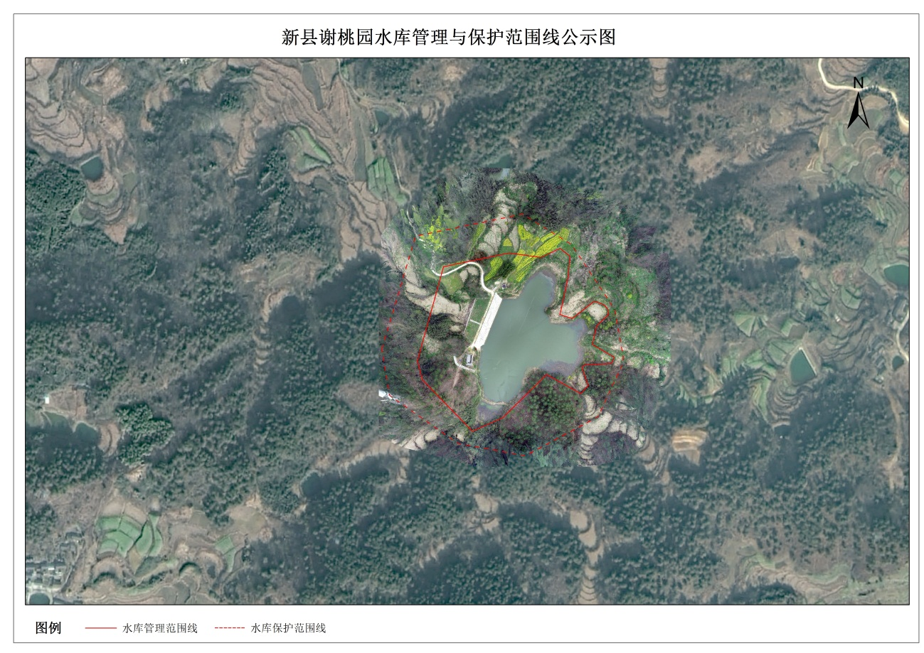
附件115
新县人民政府
关于划定秤砣山水库管理与保护范围的公告

依据《中华人民共和国防洪法》、《河南省<水库大坝安全管理条例>实施细则》和《河南省水利工程管理条例》，划定了秤砣山水库管理与保护范围。现公告如下：
秤砣山水库管理与保护范围划定表
水库名称 | 管理范围 | 保护范围
秤砣山水库 | 库区：兴利水位(252.20米高程)以下。  主坝：下游坡脚外50米；  泄洪建筑物：溢洪道两侧边坡顶外延50米。 | 库区：设计最高洪水位线（254.07米高程）以下  主坝：管理范围线外延50米。
附：秤砣山水库管理与保护范围线公示图

新县人民政府
2021年7月20日

秤砣山水库管理与保护范围线公示图
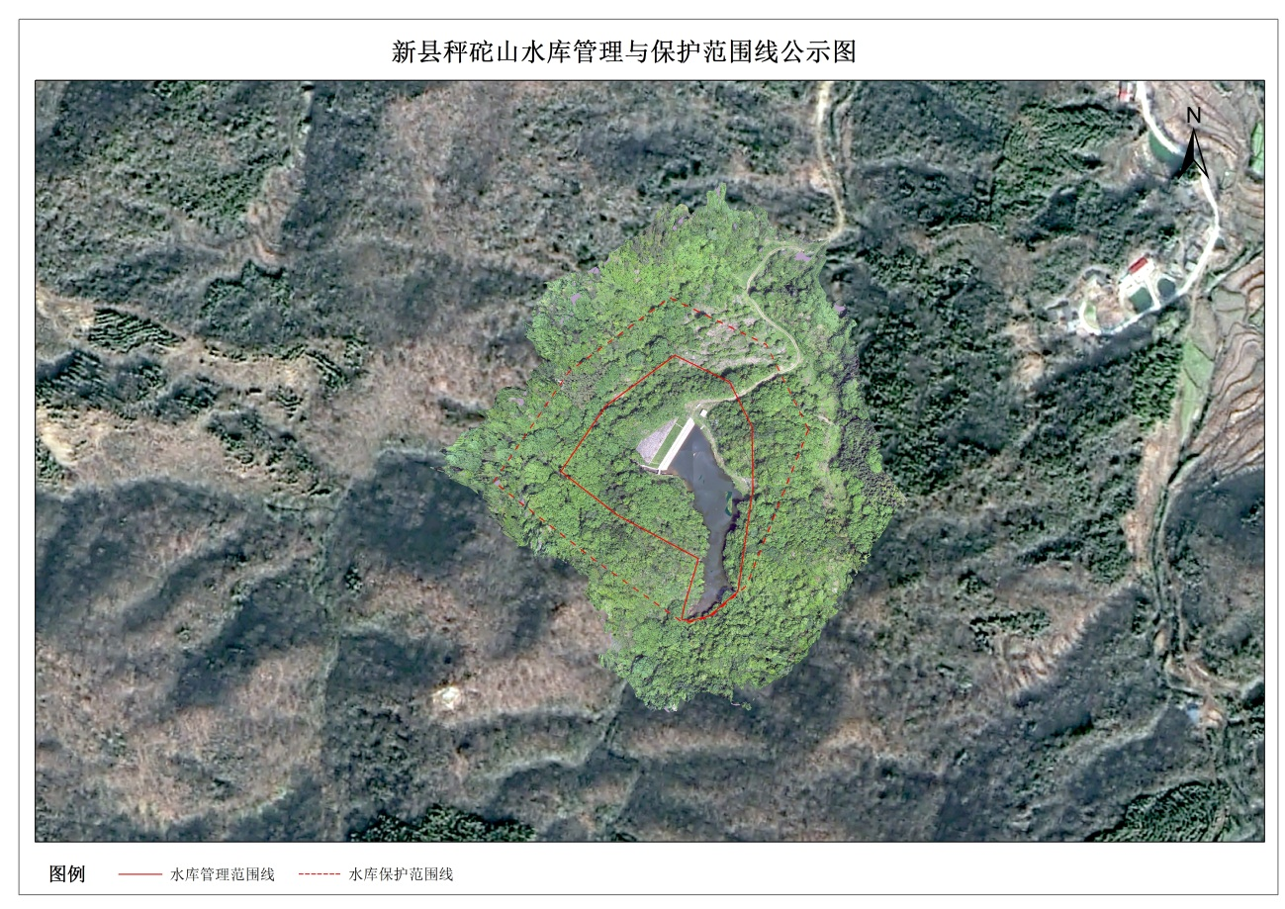
附件116
新县人民政府
关于划定刘泗冲水库管理与保护范围的公告

依据《中华人民共和国防洪法》、《河南省<水库大坝安全管理条例>实施细则》和《河南省水利工程管理条例》，划定了刘泗冲水库管理与保护范围。现公告如下：
刘泗冲水库管理与保护范围划定表
水库名称 | 管理范围 | 保护范围
刘泗冲水库 | 库区：兴利水位(179.58米高程)以下。  主坝：下游坡脚外50米；  泄洪建筑物：溢洪道两侧边坡顶外延50米。 | 库区：设计最高洪水位线（183.09米高程）以下  主坝：管理范围线外延50米。
附：刘泗冲水库管理与保护范围线公示图

新县人民政府
2021年7月20日

刘泗冲水库管理与保护范围线公示图
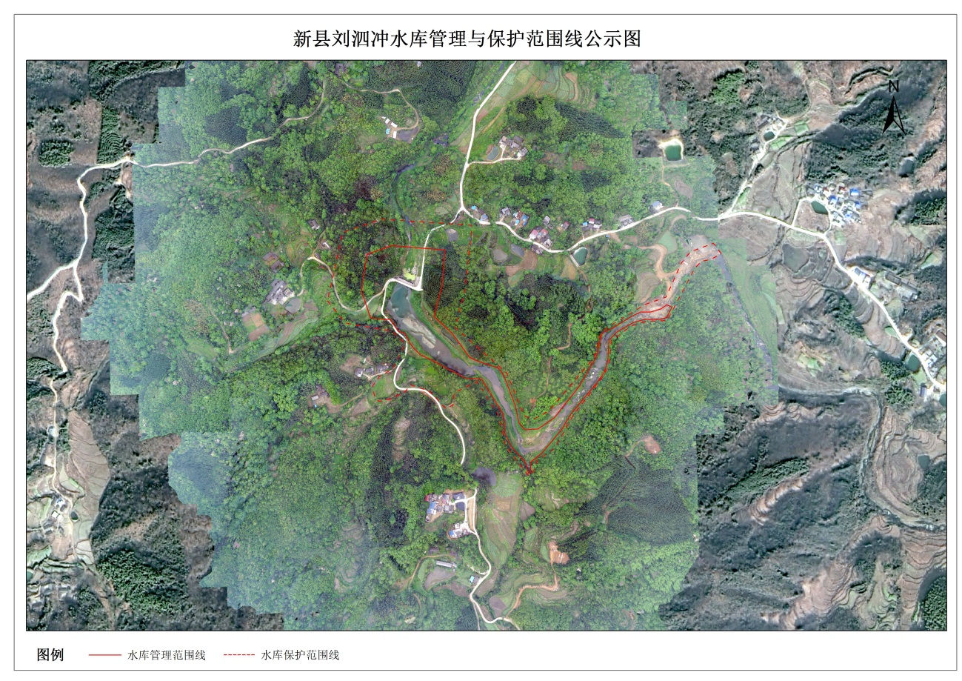
附件117
新县人民政府
关于划定朱冲水库管理与保护范围的公告

依据《中华人民共和国防洪法》、《河南省<水库大坝安全管理条例>实施细则》和《河南省水利工程管理条例》，划定了朱冲水库管理与保护范围。现公告如下：
朱冲水库管理与保护范围划定表
水库名称 | 管理范围 | 保护范围
朱冲水库 | 库区：兴利水位(200.16米高程)以下。  主坝：下游坡脚外50米；  泄洪建筑物：溢洪道两侧边坡顶外延50米。 | 库区：设计最高洪水位线（201.93米高程）以下  主坝：管理范围线外延50米。
附：朱冲水库管理与保护范围线公示图

新县人民政府
2021年7月20日

朱冲水库管理与保护范围线公示图
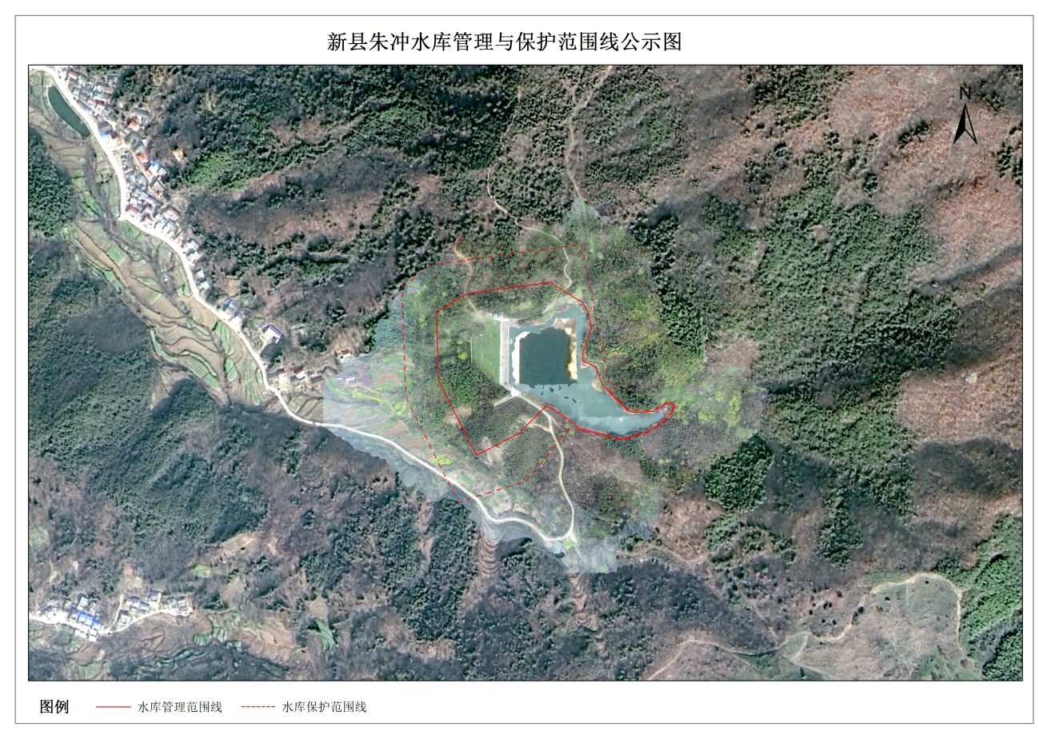
附件118
新县人民政府
关于划定老龙潭水库管理与保护范围的公告

依据《中华人民共和国防洪法》、《河南省<水库大坝安全管理条例>实施细则》和《河南省水利工程管理条例》，划定了老龙潭水库管理与保护范围。现公告如下：
老龙潭水库管理与保护范围划定表
水库名称 | 管理范围 | 保护范围
老龙潭水库 | 库区：兴利水位(282.62米高程)以下。  主坝：下游坡脚外50米；  泄洪建筑物：溢洪道两侧边坡顶外延50米。 | 库区：设计最高洪水位线（284.68米高程）以下  主坝：管理范围线外延50米。
附：老龙潭水库管理与保护范围线公示图

新县人民政府
2021年7月20日

老龙潭水库管理与保护范围线公示图
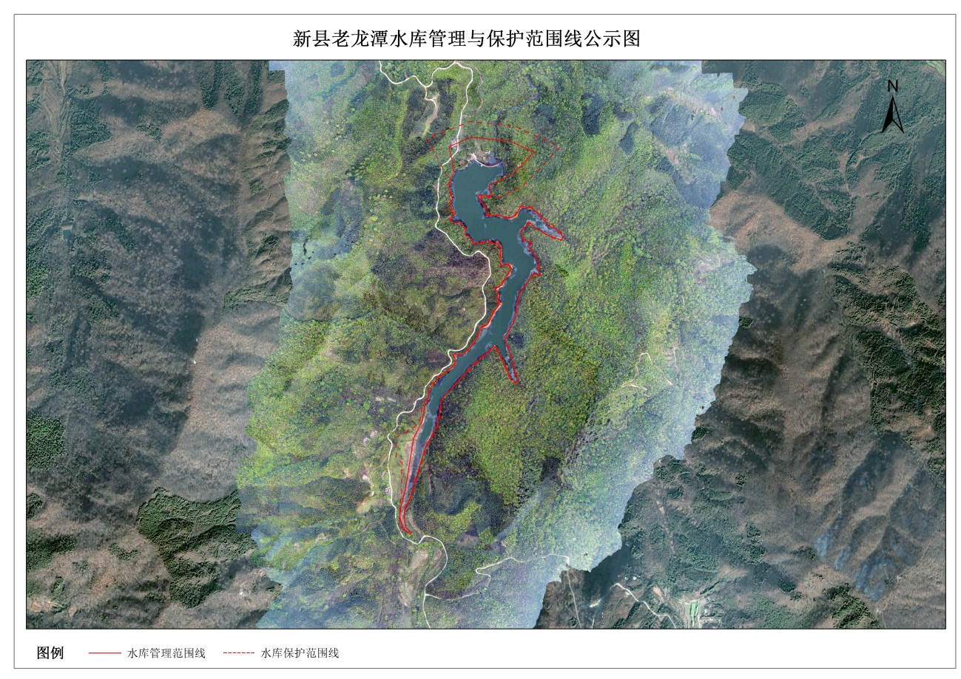
附件119
新县人民政府
关于划定三畈水库管理与保护范围的公告

依据《中华人民共和国防洪法》、《河南省<水库大坝安全管理条例>实施细则》和《河南省水利工程管理条例》，划定了三畈水库管理与保护范围。现公告如下：
三畈水库管理与保护范围划定表
水库名称 | 管理范围 | 保护范围
三畈水库 | 库区：兴利水位(164.10米高程)以下。  主坝：下游坡脚外50米；  泄洪建筑物：溢洪道两侧边坡顶外延50米。 | 库区：设计最高洪水位线（165.80米高程）以下  主坝：管理范围线外延50米。
附：三畈水库管理与保护范围线公示图

新县人民政府
2021年7月20日

三畈水库管理与保护范围线公示图
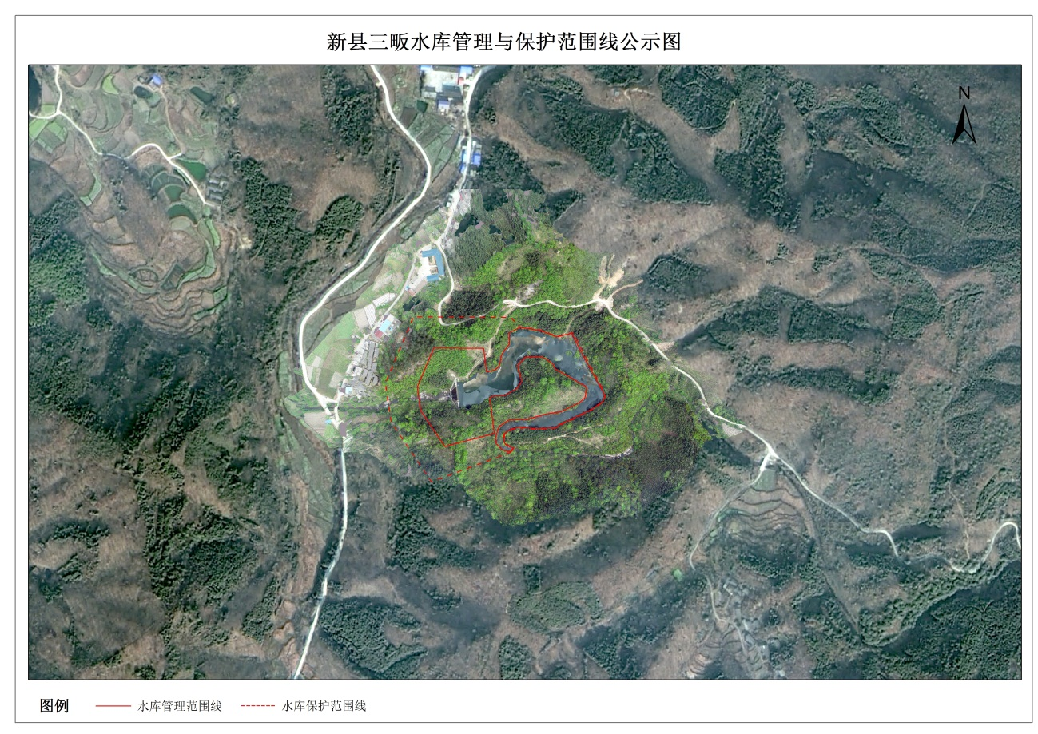
附件120
新县人民政府
关于划定土门水库管理与保护范围的公告

依据《中华人民共和国防洪法》、《河南省<水库大坝安全管理条例>实施细则》和《河南省水利工程管理条例》，划定了土门水库管理与保护范围。现公告如下：
土门水库管理与保护范围划定表
水库名称 | 管理范围 | 保护范围
土门水库 | 库区：兴利水位(270.77米高程)以下。  主坝：下游坡脚外50米；  泄洪建筑物：溢洪道两侧边坡顶外延50米。 | 库区：设计最高洪水位线（274.25米高程）以下  主坝：管理范围线外延50米。
附：土门水库管理与保护范围线公示图

新县人民政府
2021年7月20日

土门水库管理与保护范围线公示图
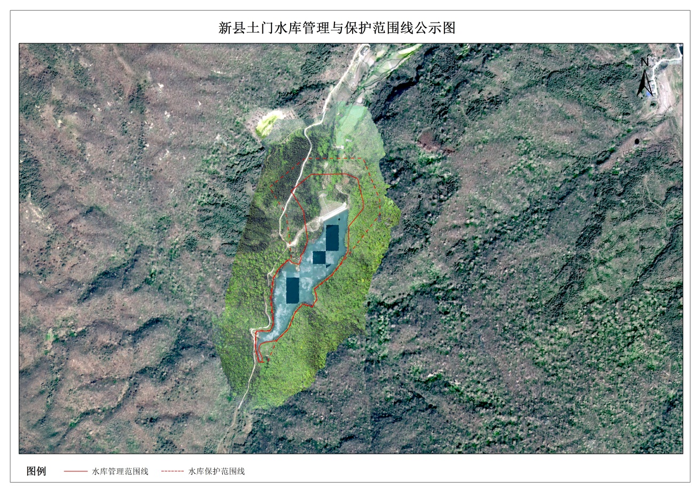
附件121
新县人民政府
关于划定王畈水库管理与保护范围的公告

依据《中华人民共和国防洪法》、《河南省<水库大坝安全管理条例>实施细则》和《河南省水利工程管理条例》，划定了王畈水库管理与保护范围。现公告如下：
王畈水库管理与保护范围划定表
水库名称 | 管理范围 | 保护范围
王畈水库 | 库区：兴利水位(369.92米高程)以下。  主坝：下游坡脚外50米；  泄洪建筑物：溢洪道两侧边坡顶外延50米。 | 库区：设计最高洪水位线（371.63米高程）以下  主坝：管理范围线外延50米。
附：王畈水库管理与保护范围线公示图

新县人民政府
2021年7月20日

王畈水库管理与保护范围线公示图
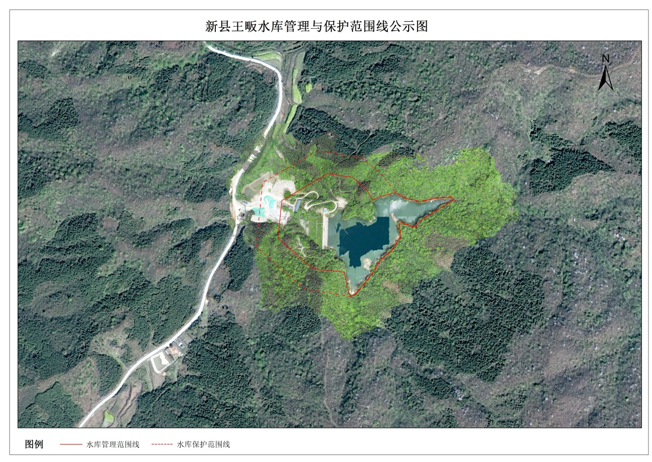
附件122
新县人民政府
关于划定仰天窝水库管理与保护范围的公告

依据《中华人民共和国防洪法》、《河南省<水库大坝安全管理条例>实施细则》和《河南省水利工程管理条例》，划定了仰天窝水库管理与保护范围。现公告如下：
仰天窝水库管理与保护范围划定表
水库名称 | 管理范围 | 保护范围
仰天窝水库 | 库区：兴利水位(209.06米高程)以下。  主坝：下游坡脚外50米；  泄洪建筑物：溢洪道两侧边坡顶外延50米。 | 库区：设计最高洪水位线（211.80米高程）以下  主坝：管理范围线外延50米。
附：仰天窝水库管理与保护范围线公示图

新县人民政府
2021年7月20日

仰天窝水库管理与保护范围线公示图
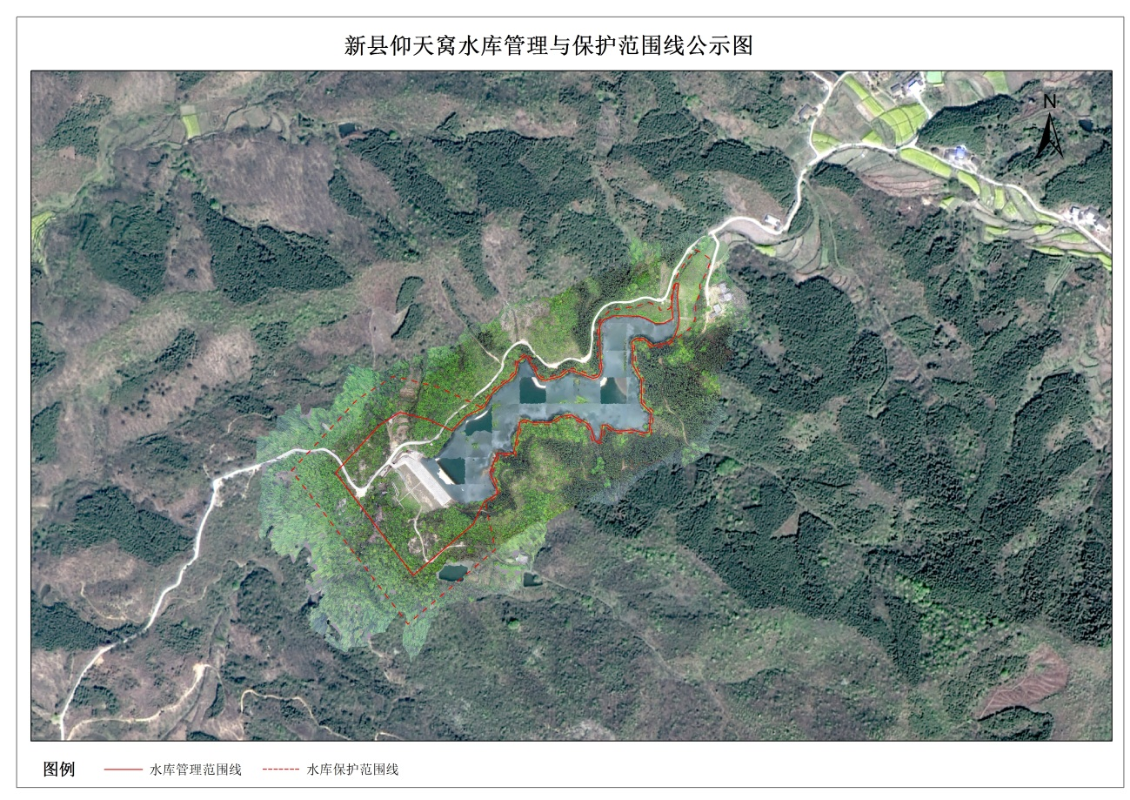
附件123
新县人民政府
关于划定张冲水库管理与保护范围的公告

依据《中华人民共和国防洪法》、《河南省<水库大坝安全管理条例>实施细则》和《河南省水利工程管理条例》，划定了张冲水库管理与保护范围。现公告如下：
张冲水库管理与保护范围划定表
水库名称 | 管理范围 | 保护范围
张冲水库 | 库区：兴利水位(219.60米高程)以下。  主坝：下游坡脚外50米；  泄洪建筑物：溢洪道两侧边坡顶外延50米。 | 库区：设计最高洪水位线（221.99米高程）以下  主坝：管理范围线外延50米。
附：张冲水库管理与保护范围线公示图

新县人民政府
2021年7月20日

张冲水库管理与保护范围线公示图
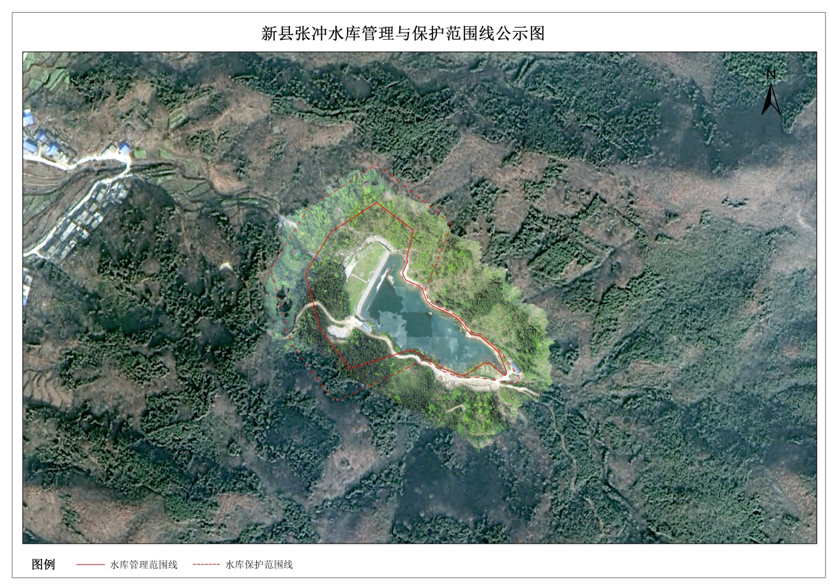
附件124
新县人民政府
关于划定丁河水库管理与保护范围的公告

依据《中华人民共和国防洪法》、《河南省<水库大坝安全管理条例>实施细则》和《河南省水利工程管理条例》，划定了丁河水库管理与保护范围。现公告如下：
丁河水库管理与保护范围划定表
水库名称 | 管理范围 | 保护范围
丁河水库 | 库区：兴利水位(259.69米高程)以下。  主坝：下游坡脚外50米；  泄洪建筑物：溢洪道两侧边坡顶外延50米。 | 库区：设计最高洪水位线（261.98米高程）以下  主坝：管理范围线外延50米。
附：丁河水库管理与保护范围线公示图

新县人民政府
2021年7月20日

丁河水库管理与保护范围线公示图
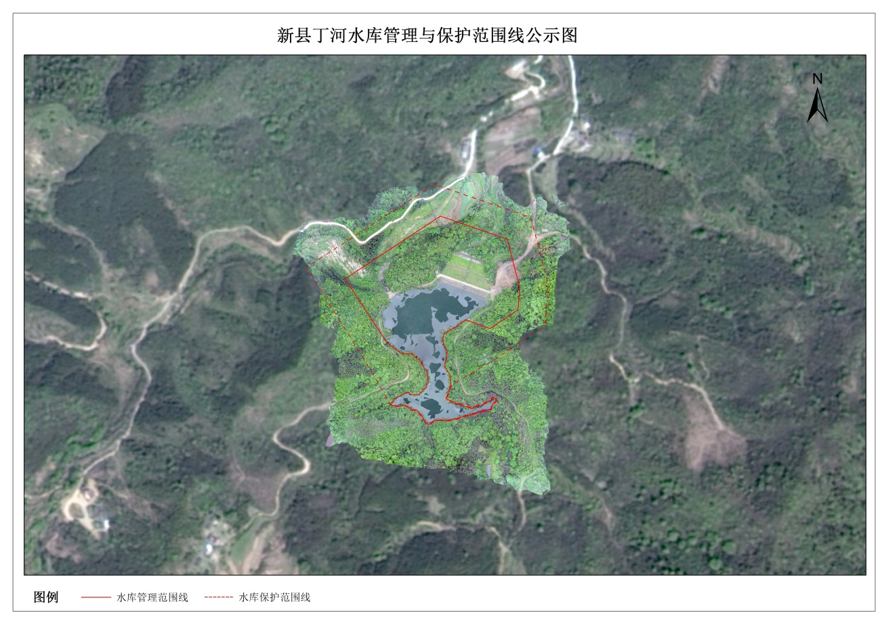
附件125
新县人民政府
关于划定小高山水库管理与保护范围的公告

依据《中华人民共和国防洪法》、《河南省<水库大坝安全管理条例>实施细则》和《河南省水利工程管理条例》，划定了小高山水库管理与保护范围。现公告如下：
小高山水库管理与保护范围划定表
水库名称 | 管理范围 | 保护范围
小高山水库 | 库区：兴利水位(309.30米高程)以下。  主坝：下游坡脚外50米；  泄洪建筑物：溢洪道两侧边坡顶外延50米。 | 库区：设计最高洪水位线（311.95米高程）以下  主坝：管理范围线外延50米。
附：小高山水库管理与保护范围线公示图

新县人民政府
2021年7月20日

小高山水库管理与保护范围线公示图
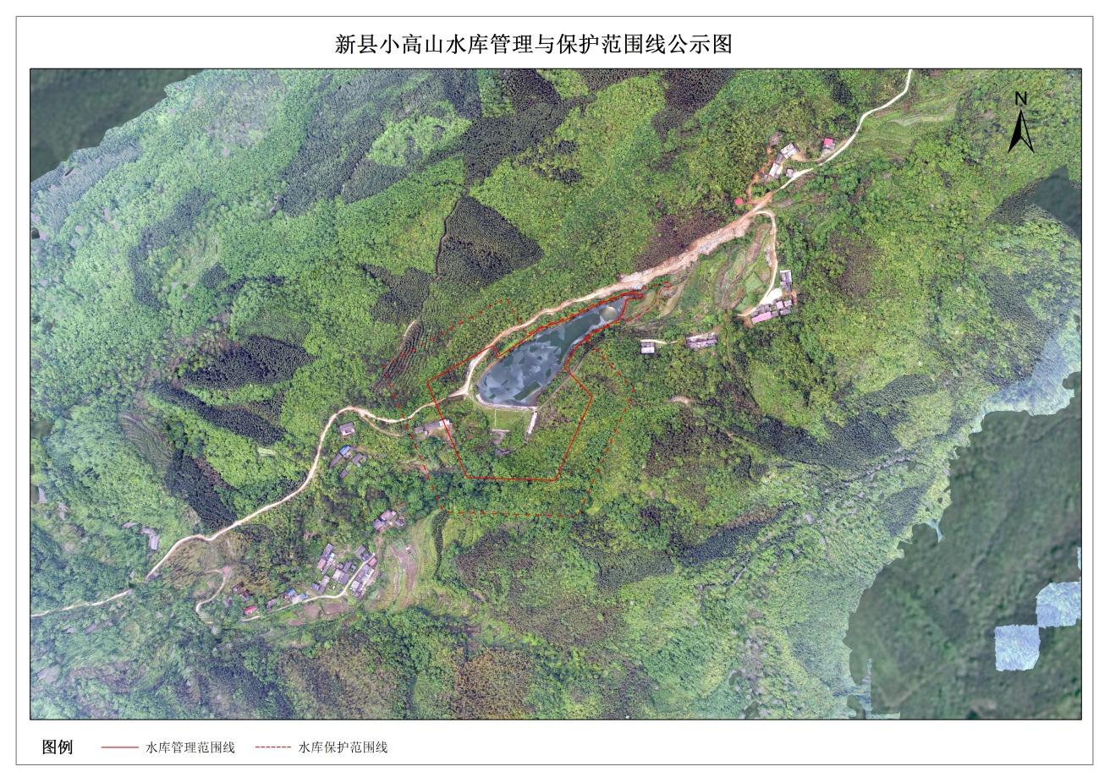
附件126
新县人民政府
关于划定晏高山水库管理与保护范围的公告

依据《中华人民共和国防洪法》、《河南省<水库大坝安全管理条例>实施细则》和《河南省水利工程管理条例》，划定了晏高山水库管理与保护范围。现公告如下：
晏高山水库管理与保护范围划定表
水库名称 | 管理范围 | 保护范围
晏高山水库 | 库区：兴利水位(376.30米高程)以下。  主坝：下游坡脚外50米；  泄洪建筑物：溢洪道两侧边坡顶外延50米。 | 库区：设计最高洪水位线（377.93米高程）以下  主坝：管理范围线外延50米。
附：晏高山水库管理与保护范围线公示图

新县人民政府
2021年7月20日

晏高山水库管理与保护范围线公示图
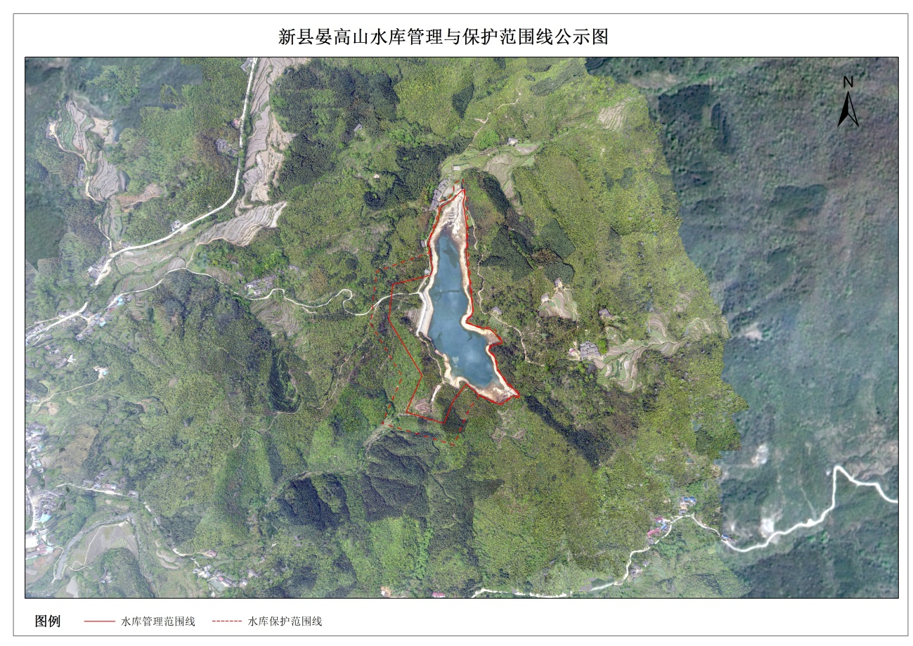

附件127
新县人民政府
关于划定金兰山街道毛狗笼水库管理与保护范围的公告

依据《中华人民共和国防洪法》、《河南省<水库大坝安全管理条例>实施细则》和《河南省水利工程管理条例》，划定了金兰山街道毛狗笼水库管理与保护范围。现公告如下：
金兰山街道毛狗笼水库管理与保护范围划定表
水库名称 | 管理范围 | 保护范围
金兰山街道毛狗笼水库 | 库区：兴利水位(142.00米高程)以下。  主坝：下游坡脚外50米；  泄洪建筑物：溢洪道两侧边坡顶外延50米。 | 库区：设计最高洪水位线（143.06米高程）以下  主坝：管理范围线外延50米。
附：金兰山街道毛狗笼水库管理与保护范围线公示图

新县人民政府
2021年7月20日

金兰山街道毛狗笼水库管理与保护范围线公示图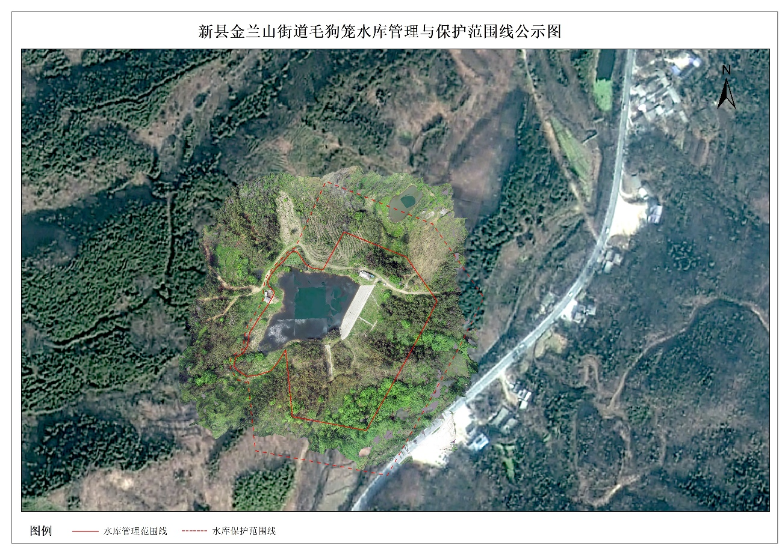

附件128
新县人民政府
关于划定王里河水库管理与保护范围的公告

依据《中华人民共和国防洪法》、《河南省<水库大坝安全管理条例>实施细则》和《河南省水利工程管理条例》，划定了王里河水库管理与保护范围。现公告如下：
王里河水库管理与保护范围划定表
水库名称 | 管理范围 | 保护范围
王里河水库 | 库区：兴利水位(154.55米高程)以下。  主坝：下游坡脚外50米；  泄洪建筑物：溢洪道两侧边坡顶外延50米。 | 库区：设计最高洪水位线（156.43米高程）以下  主坝：管理范围线外延50米。
附件：王里河水库管理与保护范围线公示图

新县人民政府
2021年7月20日

王里河水库管理与保护范围线公示图
